ĐẠI HỌC HUẾ
TRƯỜNG ĐẠI HỌC KHOA HỌC
KHOA CÔNG NGHỆ THÔNG TIN
----------

KHÓA LUẬN
TỐT NGHIỆP ĐẠI HỌC

PHÂN TÍCH, THIẾT KẾ VÀ XÂY DỰNG WEBSITE BẢN ĐỒ DU LỊCH HUẾ - HUETRAVELMAP

Sinh viên thực hiện : Trần Hoàng Anh Tuấn
Khóa : K46 – Hệ chính quy

Huế, tháng 06 - năm 2026
ĐẠI HỌC HUẾ
TRƯỜNG ĐẠI HỌC KHOA HỌC
KHOA CÔNG NGHỆ THÔNG TIN
----------

KHÓA LUẬN
TỐT NGHIỆP ĐẠI HỌC
PHÂN TÍCH, THIẾT KẾ VÀ XÂY DỰNG WEBSITE BẢN ĐỒ DU LỊCH HUẾ - HUETRAVELMAP

Sinh viên thực hiện : Trần Hoàng Anh Tuấn
Khóa : K46 – Hệ chính quy
Giáo viên hướng dẫn : Ths. Phan Nguyễn Ý Nhi

Huế, tháng 06 - năm 2026

LỜI CẢM ƠN
Em xin gửi đến quý thầy cô ở Khoa Công nghệ thông tin – Trường Đại Học Khoa Học Huế lời biết ơn sâu sắc nhất, những người đã cùng với tri thức và tâm huyết của mình để truyền đạt vốn kiến thức quý báu cho em trong thời gian học tập tại trường.
Em xin chân thành cảm ơn cô Phan Nguyễn Ý Nhi đã tận tâm hướng dẫn, giúp đỡ em trong quá trình định hướng, nghiên cứu và hoàn thành đồ án một cách tốt nhất.
Mặc dù đã rất cố gắng hoàn thành đồ án với tất cả sự nỗ lực, nhưng không tránh khỏi những thiếu sót. Em rất mong nhận được sự quan tâm, cảm thông và đóng góp của thầy cô để đồ án ngày càng được hoàn thiện hơn.
Một lần nữa, em xin chân thành cảm ơn và luôn mong nhận được sự đóng góp của quý thầy cô. Em xin kính chúc các thầy cô trong Khoa Công nghệ thông tin dồi dào sức khỏe, niềm tin để tiếp tục thực hiện sứ mệnh cao đẹp của mình là truyền đạt kiến thức cho thế hệ mai sau.
Em xin chân thành cảm ơn!

Huế, tháng 06 năm 2026
Sinh viên thực hiện
Trần Hoàng Anh Tuấn

DANH MỤC TỪ VIẾT TẮT
Từ viết tắt | Tên đầy đủ
API | Application Programming Interface
UC | Use Case
SQL | Structured Query Language
HTML | HyperText Markup Language
CSS | Cascading Style Sheets
OOP | Object-Oriented Programming
MVC | Model-View-Controller
DB | Database
CI/CD | Continuous Integration/ Continuous Deployment
SSRS | SQL Server Reporting Services
SSAS | SQL Server Analysis Services
SSMS | SQL Server Management Studio
RDBMS | Relational Database Management System
SEO | Search Engine Optimization
UI | User Interface
DOM | Document Object Model
ORM | Object-Relational Mapping
JS | JavaScript
AI | Artificial Intelligence
JDBC | Java Database Connectivity
JSON | JavaScript Object Notation
JVM | Java Virtual Machine
CPU | Central Processing Unit
RAM | Random Access Memory
IDE | Integrated Development Environment
HTTP | HyperText Transfer Protocol
HTTPS | HyperText Transfer Protocol Secure
ERD | Entity Relationship Diagram
OSM | Open Street Map
OSRM | Open Source Routing Machine

DANH MỤC HÌNH ẢNH
Hình 1: Spring Boot Framework 11
Hình 2: Kiến trúc Spring Boot 12
Hình 3: Sơ đồ luồng Spring Boot 12
Hình 4: Mô hình kiến trúc hệ thống 39
Hình 5: Sơ đồ UseCase Tài khoản 43
Hình 6: Sơ đồ UseCase Khách vãng lai 49
Hình 7: Sơ đồ UseCase User 58
Hình 8: Sơ đồ hoạt động “Đăng ký” 93
Hình 9: Sơ đồ hoạt động “Đăng nhập” 94
Hình 10: Sơ đồ hoạt động “Quên mật khẩu” 95
Hình 11: Sơ đồ hoạt động “Chỉ đường đến địa điểm” 96
Hình 12: Sơ đồ hoạt động “Xem chi tiết đường đi” 97
Hình 13: Sơ đồ hoạt động “Tìm kiếm địa điểm bằng hình ảnh với AI” 98
Hình 14: Sơ đồ hoạt động “Check-in địa điểm” 100
Hình 15: Sơ đồ hoạt động “Kiến nghị địa điểm mới” 101
Hình 16: Sơ đồ hoạt động “Duyệt kiến nghị địa điểm” 102
Hình 17: Lược đồ cơ sở dữ liệu 104
Hình 18: Giao diện Đăng nhập 109
Hình 19: Giao diện Đăng ký 110
Hình 20: Giao diện Quên mật khẩu - Nhập Email 110
Hình 21: Giao diện Quên mật khẩu - Nhập thông tin 111
Hình 22: Giao diện trang chủ bản đồ 111
Hình 23: Giao diện xem 1 địa điểm 112
Hình 24: Giao diện xem 1 địa điểm - bài đánh giá 112
Hình 25: Giao diện check-in địa điểm 113
Hình 26: Giao diện tìm kiếm và lọc địa điểm 113
Hình 27: Giao diện xem các địa điểm hot 114
Hình 28: Giao diện chỉ đường đến địa điểm 114
Hình 29: Giao diện chỉ đường chi tiết đến địa điểm 115
Hình 30: Giao diện tìm kiếm địa điểm bằng hình ảnh 115
Hình 31: Giao diện tìm kiếm địa điểm bằng hình ảnh - nhận câu trả lời 116
Hình 32: Giao diện kiến nghị địa điểm - chọn địa điểm 116
Hình 33: Giao diện Kiến nghị địa điểm - gửi kiến nghị 117
Hình 34: Giao diện Lịch sử check-in 117
Hình 35: Giao diện lịch sử kiến nghị 118
Hình 36: Giao diện bảng thống kê 118
Hình 37: Giao diện bảng thống kê 119
Hình 38: Giao diện Quản lý người dùng 119
Hình 39: Giao diện Quản lý danh mục 120
Hình 40: Giao diện quản lý địa điểm 120
Hình 41: Giao diện quản lý check-in 121
Hình 42: Giao diện quản lý kiến nghị 121

MỤC LỤC
LỜI CẢM ƠN i
DANH MỤC TỪ VIẾT TẮT ii
DANH MỤC HÌNH ẢNH iv
MỤC LỤC vii
CHƯƠNG 1: TỔNG QUAN VỀ ĐỀ TÀI 1
1.1. Lý do chọn đề tài 1
1.2. Mục tiêu nghiên cứu 2
1.2.1. Mục tiêu tổng quát 2
1.2.2. Mục tiêu cụ thể 2
1.3. Đối tượng và phạm vi nghiên cứu 4
1.3.1. Đối tượng nghiên cứu 4
1.3.2. Phạm vi nghiên cứu 5
1.4. Phương pháp nghiên cứu 6
1.5. Giới hạn và phạm vi của đề tài 7
1.6. Nội dung đề tài 8
1.7. Ý nghĩa khoa học và thực tiễn 8
1.8. Dự kiến kết quả đạt được 9
CHƯƠNG 2: TỔNG QUAN VỀ NGÔN NGỮ VÀ CÔNG NGHỆ SỬ DỤNG TRONG DỰ ÁN 10
2.1. Giới thiệu chung 10
2.2. Tổng quan về Java Spring Boot – Backend 11
2.2.1. Khái niệm 11
2.2.2. Ưu điểm 12
2.2.3. Nhược điểm 13
2.2.4. Vai trò trong dự án 14
2.3. Tổng quan về ReactJS, Tailwind CSS và Axios – Frontend 15
2.3.1. Khái niệm 15
2.3.2. Ưu điểm 16
2.3.3. Nhược điểm 17
2.3.4. Vai trò trong dự án 17
2.4. Tổng quan về Microsoft SQL Server - Hệ quản trị cơ sở dữ liệu 18
2.4.1. Khái niệm 18
2.4.2. Ưu điểm 19
2.4.3. Nhược điểm 19
2.4.4. Vai trò trong dự án 20
2.5. SQL Server Management Studio – Quản trị cơ sở dữ liệu 20
2.5.1. Khái niệm 20
2.5.2. Ưu điểm 21
2.5.3. Nhược điểm 21
2.6. StarUML – Thiết kế sơ đồ UML 21
2.6.1. Khái niệm 22
2.6.2. Ưu điểm 22
2.6.3. Nhược điểm 22
2.7. Eclipse – IDE 23
2.7.1. Khái niệm 23
2.7.2. Ưu điểm 23
2.7.3. Nhược điểm 23
2.8. Visual Studio Code – IDE 24
2.8.1. Khái niệm 24
2.8.2. Ưu điểm 24
2.8.3. Nhược điểm 25
2.9. Postman – Công cụ kiểm thử API 25
2.9.1. Khái niệm 25
2.9.2. Ưu điểm 25
2.9.3. Nhược điểm 26
2.10. Git/GitHub – Quản lý mã nguồn 26
2.10.1. Khái niệm 26
2.10.2. Ưu điểm 27
2.10.3. Nhược điểm 27
2.11. Tổng quan về công nghệ WebGIS mã nguồn mở (Leaflet, OSM, OSRM) 28
2.11.1. Thư viện bản đồ số Leaflet 28
2.11.2. Nền tảng dữ liệu địa lý OpenStreetMap (OSM) 28
2.11.3. Dịch vụ định tuyến lộ trình Open Source Routing Machine (OSRM) 29
2.12. Tổng quan về Trí tuệ nhân tạo Gemini AI (Google) 30
2.13. Ngôn ngữ và công nghệ sử dụng 30
2.14. Lợi ích của việc sử dụng các công nghệ trên 33
CHƯƠNG 3: PHÂN TÍCH VÀ THIẾT KẾ HỆ THỐNG 35
3.1. Mô tả bài toán 35
3.2. Đặc tả yêu cầu chức năng hệ thống 36
3.2.1. Tác nhân Khách vãng lai (Guest) 36
3.2.2. Tác nhân Người dùng (User) 36
3.2.3. Tác nhân Quản trị viên (Admin) 37
3.3. Thiết kế kiến trúc hệ thống 38
3.3.1. Tầng Front-end (Giao diện người dùng) 39
3.3.2. Tầng Back-end (Xử lý nghiệp vụ máy chủ) 40
3.3.3. Tầng Database (Cơ sở dữ liệu) 41
3.3.4. Tầng Dịch vụ tích hợp (External Services) 42
3.4. Sơ đồ UseCase 42
3.4.1. Sơ đồ UseCase Tài khoản 42
3.4.2. Sơ đồ UseCase Khách vãng lai (Guest) 49
3.4.3. Sơ đồ UseCase Người dùng (User) 57
3.4.4. Sơ đồ UseCase Quản trị viên (Admin) 72
3.5. Sơ đồ hoạt động 92
3.5.1. Sơ đồ hoạt động “Đăng ký”: 92
3.5.2. Sơ đồ hoạt động “Đăng nhập”: 94
3.5.3. Sơ đồ hoạt động “Quên mật khẩu”: 95
3.5.4. Sơ đồ hoạt động “Chỉ đường đến địa điểm”: 96
3.5.5. Sơ đồ hoạt động “Xem chi tiết đường đi”: 96
3.5.6. Sơ đồ hoạt động “Tìm kiếm địa điểm bằng hình ảnh với AI”: 97
3.5.7. Sơ đồ hoạt động “Check-in địa điểm”: 98
3.5.8. Sơ đồ hoạt động “Kiến nghị địa điểm mới”: 100
3.5.9. Sơ đồ hoạt động “Duyệt kiến nghị địa điểm”: 101
3.6. Sơ đồ lớp 102
3.7. Mô hình cơ sở dữ liệu (Sơ đồ thực thể mối quan hệ - ERD) 103
3.7.1. Bảng “users”: 104
3.7.2. Bảng “categories”: 105
3.7.3. Bảng “places”: 105
3.7.4. Bảng “place_suggestions”: 106
3.7.5. Bảng “place_images”: 107
3.7.6. Bảng “checkins”: 107
3.7.7. Bảng “checkin_images”: 108
3.7.8. Bảng “site_visits”: 108
3.8. Giao diện 109
3.8.1. Nhóm giao diện Tài khoản 109
3.8.2. Nhóm giao diện Người dùng (Guest, User, Admin) 111
3.8.3. Nhóm giao diện quản trị (Admin) 118
KẾT LUẬN VÀ HƯỚNG PHÁT TRIỂN 122
1. Những kết quả đạt được của đề tài 122
2. Những hạn chế của đề tài 123
3. Hướng phát triển trong tương lai 125
TÀI LIỆU THAM KHẢO 127

CHƯƠNG 1: TỔNG QUAN VỀ ĐỀ TÀI

1.1. Lý do chọn đề tài
Trong những năm gần đây, thành phố Huế đang từng bước khẳng định vai trò là một trong những trung tâm văn hóa và du lịch quan trọng của Việt Nam. Sau khi trở thành thành phố trực thuộc Trung ương, Huế tiếp tục định hướng phát triển du lịch trở thành ngành kinh tế mũi nhọn, tập trung khai thác các giá trị văn hóa, lịch sử, ẩm thực và cảnh quan đặc trưng của địa phương. Cùng với đó, lượng khách du lịch đến Huế ngày càng gia tăng mạnh mẽ, đặc biệt trong các dịp lễ lớn. Điển hình như kỳ nghỉ lễ 30/4 – 1/5 năm 2026, ngành du lịch Huế ghi nhận sự bùng nổ về số lượng du khách tham quan, trải nghiệm và lưu trú. Điều này cho thấy nhu cầu tìm kiếm, khám phá và chia sẻ thông tin du lịch tại Huế đang ngày càng lớn.
Hiện nay, việc tìm hiểu các địa điểm du lịch Huế chủ yếu được thực hiện thông qua các mạng xã hội, hội nhóm cộng đồng, video chia sẻ hành trình hoặc các website review du lịch. Những nền tảng này cung cấp khá nhiều thông tin như địa điểm tham quan, quán ăn, quán cà phê, lịch trình du lịch hay các kinh nghiệm thực tế. Tuy nhiên, phần lớn thông tin này chỉ dừng lại ở các văn bản và hình ảnh rời rạc, khiến du khách khó hình dung chính xác vị trí địa lý ngoài thực tế. Người dùng thường chỉ biết mô tả địa điểm theo dạng “cách trung tâm thành phố bao nhiêu kilomet”, “nằm ở khu vực nào”, nhưng khó hình dung chính xác vị trí trên bản đồ, khoảng cách thực tế hay tuyến đường di chuyển. Trong nhiều trường hợp, người dùng phải tự chuyển sang các ứng dụng bản đồ khác để tiếp tục tra cứu vị trí và chỉ đường, gây ra sự phân tán trải nghiệm khi tìm kiếm thông tin du lịch.
Bên cạnh đó, các nền tảng bản đồ phổ biến hiện nay như Google Maps hay Goong được xây dựng với phạm vi dữ liệu rất lớn và phục vụ cho nhiều mục đích khác nhau, không chỉ riêng lĩnh vực du lịch. Mặc dù sở hữu lượng dữ liệu phong phú, các hệ thống này vẫn tồn tại một số hạn chế đối với nhu cầu khám phá du lịch chuyên biệt. Một số địa điểm có thể chứa thông tin chưa được cập nhật, sai lệch sau thời gian dài hoạt động hoặc thiếu các nội dung mang tính trải nghiệm thực tế từ cộng đồng du lịch địa phương. Ngoài ra, dữ liệu được người dùng đóng góp tự do đôi khi dẫn đến tình trạng thông tin không đồng nhất hoặc xuất hiện các địa điểm không còn phù hợp nhưng chưa được kiểm duyệt và loại bỏ.
Xuất phát từ thực tế đó, đề tài “Phân tích, thiết kế và xây dựng Website Bản đồ Du lịch Huế – HueTravelMap” được thực hiện nhằm xây dựng một nền tảng bản đồ chuyên biệt phục vụ cho nhu cầu khám phá du lịch tại Huế. Hệ thống không hướng đến việc thay thế các nền tảng bản đồ tổng quát hiện có, mà tập trung thu hẹp phạm vi vào lĩnh vực du lịch để tăng tính trực quan và thuận tiện trong quá trình tìm kiếm thông tin. HueTravelMap cho phép người dùng dễ dàng quan sát vị trí các địa điểm trên bản đồ, tìm đường di chuyển, xem hình ảnh thực tế, đánh giá trải nghiệm, check-in và chia sẻ cảm nhận như một mạng xã hội du lịch thu nhỏ. Ngoài ra, hệ thống còn tích hợp tính năng hỗ trợ tìm kiếm địa điểm thông qua hình ảnh bằng trí tuệ nhân tạo (AI). Người dùng có thể tải lên hình ảnh một địa điểm du lịch, từ đó hệ thống sẽ phân tích và đưa ra gợi ý về địa điểm tương ứng trên bản đồ. Tính năng này góp phần nâng cao trải nghiệm khám phá du lịch, đặc biệt trong các trường hợp người dùng đã có hình ảnh nhưng chưa biết chính xác tên hoặc vị trí của địa điểm đó. HueTravelMap hướng đến việc xây dựng nguồn dữ liệu du lịch tập trung, trực quan và có tính cộng đồng cao, góp phần hỗ trợ quảng bá du lịch Huế trong bối cảnh chuyển đổi số hiện nay.

1.2. Mục tiêu nghiên cứu

1.2.1. Mục tiêu tổng quát
Mục tiêu tổng quát của đề tài là phân tích, thiết kế và xây dựng thành công hệ thống HueTravelMap – một website bản đồ du lịch chuyên biệt dành cho thành phố Huế, hỗ trợ người dùng tìm kiếm, khám phá và chia sẻ thông tin du lịch một cách trực quan, thuận tiện và có tính tương tác cao. Hệ thống hướng đến việc kết hợp giữa bản đồ số, dữ liệu địa điểm du lịch và các tính năng tương tác cộng đồng nhằm nâng cao trải nghiệm khám phá du lịch của người dùng trong bối cảnh chuyển đổi số hiện nay.

1.2.2. Mục tiêu cụ thể
- Xây dựng hệ thống backend:
Phát triển phần máy chủ sử dụng Java và Spring Boot nhằm xử lý các nghiệp vụ chính của hệ thống như quản lý người dùng, danh mục, địa điểm du lịch, check-in, đánh giá, kiến nghị địa điểm và tích hợp trí tuệ nhân tạo (AI).
- Xây dựng giao diện website:
Thiết kế và phát triển giao diện người dùng bằng ReactJS kết hợp Tailwind CSS, đảm bảo tính trực quan, thân thiện và tương thích trên nhiều thiết bị khác nhau.
- Xây dựng hệ thống bản đồ du lịch:
Tích hợp thư viện bản đồ Leaflet kết hợp dữ liệu bản đồ mở OpenStreetMap (OSM) để hiển thị các địa điểm du lịch trên bản đồ số, hỗ trợ tìm kiếm địa điểm, lọc theo danh mục và hiển thị thông tin chi tiết một cách trực quan.
- Hỗ trợ tính năng chỉ đường và định vị:
Kết nối với dịch vụ OSRM để hỗ trợ tìm đường giữa người dùng và địa điểm, hiển thị tuyến đường và hướng dẫn di chuyển cho người dùng.
- Phát triển tính năng tương tác cộng đồng du lịch:
Cho phép người dùng thực hiện check-in, đánh giá địa điểm, chia sẻ trải nghiệm và gửi kiến nghị bổ sung địa điểm mới nhằm tăng tính tương tác và xây dựng nguồn dữ liệu du lịch mang tính cộng đồng.
- Tích hợp trí tuệ nhân tạo (AI):
Ứng dụng AI để hỗ trợ nhận diện địa điểm du lịch thông qua hình ảnh và cung cấp thông tin có đối chiếu với dữ liệu nội bộ của hệ thống, giúp người dùng có thể tìm kiếm địa điểm ngay cả khi không biết tên hoặc vị trí cụ thể.
- Xây dựng hệ thống quản trị:
Phát triển trang quản trị dành cho quản trị viên nhằm quản lý danh mục, địa điểm du lịch, kiểm duyệt nội dung do người dùng đóng góp và theo dõi các thống kê hoạt động của hệ thống thông qua dashboard trực quan.
- Thiết kế và quản lý cơ sở dữ liệu:
Xây dựng cơ sở dữ liệu trên Microsoft SQL Server để lưu trữ và quản lý thông tin người dùng, địa điểm, đánh giá, hình ảnh và lịch sử tương tác của hệ thống.
- Đảm bảo tính bảo mật và ổn định:
Áp dụng JWT và Spring Security để xác thực, phân quyền người dùng và bảo vệ hệ thống trước các truy cập trái phép, đồng thời đảm bảo hiệu năng và tính ổn định khi vận hành.
- Đảm bảo chất lượng hệ thống:
Nghiên cứu và áp dụng các giải pháp tối ưu truy vấn cơ sở dữ liệu để đảm bảo hiệu năng của hệ thống.

1.3. Đối tượng và phạm vi nghiên cứu

1.3.1. Đối tượng nghiên cứu
Đối tượng nghiên cứu của đề tài là hệ thống HueTravelMap – một nền tảng website bản đồ số chuyên biệt phục vụ lĩnh vực du lịch ở Thành phố Huế. Về phía người sử dụng, hệ thống hướng tới ba nhóm đối tượng chính:
- Khách vãng lai (Guest):
Những du khách có nhu cầu tra cứu thông tin nhanh chóng. Nhóm này có thể xem bản đồ, lọc địa điểm, xem chi tiết địa điểm và các đánh giá, sử dụng tính năng chỉ đường và tương tác với trợ lý AI để hỏi đáp, nhận diện địa điểm qua hình ảnh.
- Người dùng thành viên (User):
Là những du khách đã đăng ký tài khoản. Ngoài các quyền cơ bản, nhóm này có thể check-in (xác thực qua GPS), viết bài đánh giá, chia sẻ hình ảnh và kiến nghị thêm các địa điểm mới lên hệ thống.
- Quản trị viên (Admin):
Người quản lý hệ thống bao gồm quản lý dữ liệu, kiểm duyệt các kiến nghị địa điểm do người dùng đóng góp, quản lý bài đánh giá và theo dõi các biểu đồ thống kê về hoạt động của hệ thống. Người quản lý không can thiệp vào thông tin cá nhân của người dùng (như đổi tên, sửa mật khẩu) hay thêm/xóa một tài khoản người dùng, nhưng có quyền khóa tài khoản nếu phát hiện vi phạm (phá hoại hệ thống, vi phạm tiêu chuẩn cộng đồng).

1.3.2. Phạm vi nghiên cứu
- Về mặt không gian và nội dung:
Hệ thống tập trung thu thập, quản lý và hiển thị dữ liệu các địa điểm thuộc lĩnh vực du lịch, di tích, ẩm thực, lưu trú và giải trí nằm trong địa giới hành chính thành phố Huế.
- Về nền tảng công nghệ:
Hệ thống được phát triển theo mô hình Client-Server hoạt động trên nền tảng Web. Phần Backend được xây dựng bằng Java Spring Boot, Frontend sử dụng React.js, cơ sở dữ liệu được quản trị bằng Microsoft SQL Server. Hệ thống có tích hợp các dịch vụ bản đồ mã nguồn mở (Leaflet, OpenStreetMap, OSRM) và mô hình ngôn ngữ lớn (Gemini AI).
- Về giới hạn của đề tài:
Đề tài hiện tại tập trung phát triển trên nền tảng Web (thiết kế đáp ứng - Responsive tương thích trên nhiều thiết bị) và chưa đóng gói thành ứng dụng di động (Mobile App) độc lập. Mức độ nghiệp vụ dừng lại ở việc cung cấp thông tin, chỉ đường và tương tác cộng đồng. Hệ thống chưa tích hợp các chức năng thương mại điện tử hoặc giao dịch tài chính (như đặt phòng khách sạn, mua vé tham quan, thanh toán trực tuyến).

1.4. Phương pháp nghiên cứu
Quá trình nghiên cứu và xây dựng hệ thống HueTravelMap được thực hiện theo quy trình phát triển phần mềm có cấu trúc, bao gồm các giai đoạn chính sau:
1. Phân tích yêu cầu:
- Khảo sát thực trạng nhu cầu tra cứu thông tin du lịch và những hạn chế của các nền tảng bản đồ đa dụng hiện nay tại thành phố Huế.
- Xác định các yêu cầu chức năng cốt lõi: tương tác bản đồ, chỉ đường chi tiết, cộng đồng đánh giá (check-in) và hỗ trợ AI nhận diện địa danh.
- Xác định các yêu cầu phi chức năng: tính bảo mật (xác thực người dùng), hiệu năng (tối ưu hóa truy vấn dữ liệu) và khả năng hiển thị tương thích trên nhiều thiết bị.
2. Thiết kế hệ thống:
- Xây dựng kiến trúc tổng thể theo mô hình Client-Server kết hợp kiến trúc đa tầng (N-tier) để đảm bảo tính tách biệt giữa giao diện, nghiệp vụ và dữ liệu.
- Thiết kế cơ sở dữ liệu quan hệ trên Microsoft SQL Server, thiết lập các bảng và mối quan hệ giữa người dùng, địa điểm, bài đánh giá và kiến nghị.
- Thiết kế giao diện người dùng dựa trên thư viện thành phần và framework CSS để tối ưu hóa trải nghiệm tương tác trên bản đồ số.
3. Triển khai và phát triển:
- Lập trình Backend: Sử dụng ngôn ngữ Java và framework Spring Boot 3 để xây dựng các RESTful API. Ứng dụng Spring AI để kết nối với mô hình ngôn ngữ lớn (Gemini AI) xử lý nhận diện hình ảnh.
- Lập trình Frontend: Sử dụng thư viện ReactJS kết hợp Tailwind CSS để xây dựng giao diện ứng dụng đơn trang (SPA).
- Tích hợp bản đồ số: Sử dụng thư viện Leaflet kết hợp dữ liệu từ OpenStreetMap (OSM) để hiển thị bản đồ và dịch vụ OSRM để xử lý bài toán định tuyến đường đi.
4. Kiểm thử và đánh giá:
- Sử dụng Postman để kiểm thử các điểm cuối (endpoint) API, đảm bảo dữ liệu trả về đúng cấu trúc JSON và đúng mã trạng thái HTTP.
- Tiến hành kiểm thử đơn vị (Unit Test) cho các thuật toán quan trọng như tính khoảng cách GPS (Haversine) và xử lý Prompt cho AI.
- Kiểm thử giao diện thực tế để đảm bảo các sự kiện tương tác (như click trên bản đồ, chat với AI) hoạt động mượt mà và không xảy ra xung đột.
5. Các công cụ hỗ trợ phát triển:
- Môi trường phát triển: Visual Studio Code, Eclipse.
- Quản trị cơ sở dữ liệu: SQL Server Management Studio (SSMS).
- Quản lý mã nguồn: Sử dụng Git để quản lý phiên bản và lưu trữ kho mã nguồn trên GitHub.
- Thiết kế sơ đồ: StarUML để biểu diễn các sơ đồ lớp, sơ đồ Use Case, sơ đồ hoạt động và sơ đồ thực thể mối quan hệ (ERD).
- Kiểm thử API: Sử dụng Postman để kiểm thử các API xây dựng ở tầng Backend đã hoạt động và trả về đúng kết quả mong muốn chưa.

1.5. Giới hạn và phạm vi của đề tài
- Không gian: Website HueTravelMap
- Thời gian: Từ ngày 08/03/2026 đến ngày 06/06/2026
- Nội dung: Phân tích, thiết kế và xây dựng website bản đồ du lịch Huế - HueTravelMap

1.6. Nội dung đề tài
Ngoài phần mở đầu, kết luận và tài liệu tham khảo, nội dung chính của đề tài gồm 03 chương như sau:
- Chương 1: Tổng quan về đề tài
Trình bày bối cảnh thực tế, lý do chọn đề tài, xác định rõ mục tiêu, đối tượng, phạm vi nghiên cứu, phương pháp nghiên cứu, ý nghĩa và dự kiến kết quả đạt được của đề tài
- Chương 2: Tổng quan về ngôn ngữ và công nghệ sử dụng
Giới thiệu tổng quan các ngôn ngữ, công nghệ và công cụ được ứng dụng vào xây dựng hệ thống như Java Spring Boot, ReactJS, Microsoft SQL Server, thư viện bản đồ số (Leaflet, OSM, OSRM), mô hình ngôn ngữ lớn (Gemini AI),..
- Chương 3: Phân tích và thiết kế hệ thống
Mô tả bài toán, đặc tả yêu cầu chức năng, trình bày thiết kế hệ thống, sơ đồ lớp, sơ đồ Use Case, sơ đồ hoạt động, sơ đồ cơ sở dữ liệu (ERD) và giao diện thực tế của sản phẩm

1.7. Ý nghĩa khoa học và thực tiễn
    - Ý nghĩa khoa học:
- Đề tài làm rõ quy trình thiết kế và phát triển một ứng dụng web bản đồ (WebGIS) kết hợp với các dịch vụ định vị không gian (Location-based services).
- Đề tài cung cấp một mô hình tham khảo thực tiễn về việc ứng dụng trí tuệ nhân tạo (mô hình ngôn ngữ lớn - LLM) vào hệ thống tra cứu thông qua kỹ thuật Prompt Engineering và In-context Learning, giúp giới hạn phạm vi trả lời của AI trong một tập dữ liệu nội bộ để tránh tình trạng "ảo giác" (hallucination) thường gặp ở AI.
    - Ý nghĩa thực tiễn:
- Đối với xã hội và du lịch Huế: HueTravelMap cung cấp một giải pháp bản đồ chuyên biệt về du lịch Huế, tạo ra một không gian tương tác tin cậy, giúp du khách dễ dàng tra cứu, tìm đường và chia sẻ trải nghiệm thực tế, góp phần vào việc quảng bá hình ảnh du lịch của địa phương trong kỷ nguyên số.
- Đối với cá nhân sinh viên: Quá trình thực hiện khóa luận là cơ hội quý báu để tổng hợp, hệ thống hóa và vận dụng các kiến thức đã học tại trường vào một bài toán thực tế. Đồng thời, đề tài giúp sinh viên rèn luyện kỹ năng lập trình Full-stack, tự nghiên cứu và làm chủ các công nghệ đang là xu hướng như ReactJS, Spring Boot và tích hợp AI vào sản phẩm.

1.8. Dự kiến kết quả đạt được
- Phân tích và thiết kế hệ thống cơ sở dữ liệu cho website bản đồ du lịch, bao gồm các bảng như: người dùng, danh mục, địa điểm, đánh giá, kiến nghị địa điểm,... đảm bảo tính logic, liên kết chặt chẽ và dễ mở rộng.
- Xây dựng được hệ thống cơ sở dữ liệu và giao diện người dùng bằng cách sử dụng Microsoft SQL Server cho phần lưu trữ dữ liệu và Java Spring Boot kết hợp ReactJS để phát triển phần mềm theo mô hình client-server. Đồng thời, tích hợp thành công nền tảng bản đồ mã nguồn mở (Leaflet, OSM) và dịch vụ định tuyến (OSRM).
- Làm chủ các công nghệ lập trình web hiện đại, đặc biệt là Java Spring Boot (back-end), ReactJS (front-end) và ứng dụng trí tuệ nhân tạo (tích hợp Gemini LLM thông qua Spring AI), phục vụ cho việc phát triển hệ thống bản đồ tương tác trực tuyến.
- Quản lý hiệu quả thông tin các địa điểm du lịch, bao gồm dữ liệu không gian (tọa độ), hình ảnh thực tế, trạng thái hoạt động, thông tin người dùng và các bài đánh giá... giúp cung cấp cái nhìn trực quan cho du khách và hỗ trợ quản trị viên kiểm soát, phê duyệt nội dung dễ dàng.
- Hoàn thiện một sản phẩm demo (hệ thống nguyên mẫu) có tính ứng dụng thực tiễn cao, phục vụ làm cơ sở tham khảo hoặc hướng tới triển khai thực tế nhằm hỗ trợ tra cứu và quảng bá du lịch tại thành phố Huế.

CHƯƠNG 2: TỔNG QUAN VỀ NGÔN NGỮ VÀ CÔNG NGHỆ SỬ DỤNG TRONG DỰ ÁN

2.1. Giới thiệu chung
Trong dự án phân tích, thiết kế và xây dựng website bản đồ du lịch Huế – HueTravelMap, việc lựa chọn một giải pháp công nghệ đồng bộ và tiên tiến đóng vai trò quyết định đến tính khả thi, độ ổn định, hiệu năng vận hành và khả năng mở rộng lâu dài của hệ thống. Để giải quyết bài toán tích hợp bản đồ không gian tương tác trực tuyến kết hợp xử lý dữ liệu cộng đồng và trí tuệ nhân tạo, hệ thống được triển khai theo mô hình kiến trúc tách biệt giữa Client và Server (Decoupled Client-Server Architecture).
Phần Back-end đóng vai trò máy chủ xử lý nghiệp vụ được xây dựng trên nền tảng ngôn ngữ Java kết hợp framework Spring Boot 3. Phần Front-end đảm nhiệm giao diện tương tác người dùng được phát triển bằng thư viện ReactJS kết hợp framework tối ưu hóa giao diện Tailwind CSS và thư viện truyền tải dữ liệu Axios. Hệ quản trị cơ sở dữ liệu quan hệ được lựa chọn là Microsoft SQL Server. Bên cạnh đó, hệ thống ứng dụng các công nghệ WebGIS mã nguồn mở bao gồm thư viện Leaflet, bản đồ số OpenStreetMap (OSM), dịch vụ định tuyến lộ trình OSRM, cùng mô hình ngôn ngữ lớn Gemini AI thông qua Spring AI. Quá trình hiện thực hóa mã nguồn được hỗ trợ bởi các công cụ lập trình chuyên nghiệp như Eclipse, Visual Studio Code, SQL Server Management Studio (SSMS), Postman, StarUML và hệ thống quản lý phiên bản Git/GitHub.

2.2. Tổng quan về Java Spring Boot – Backend

2.2.1. Khái niệm
Spring Boot là một phần mở rộng của framework Spring, một trong những framework phổ biến nhất trong hệ sinh thái Java. Spring Boot được thiết kế để đơn giản hóa quá trình phát triển ứng dụng Java, đặc biệt là các ứng dụng web và microservices. Điểm nổi bật của Spring Boot là khả năng tự động cấu hình (auto-configuration), cho phép các lập trình viên nhanh chóng thiết lập và triển khai ứng dụng mà không cần thực hiện các cấu hình phức tạp như trong Spring truyền thống. Ngoài ra, Spring Boot còn tích hợp sẵn các tính năng như máy chủ nhúng (embedded server) – ví dụ như Tomcat hoặc Jetty – giúp ứng dụng có thể chạy độc lập mà không cần triển khai trên một máy chủ riêng biệt. Spring Boot hỗ trợ mạnh mẽ cho việc phát triển các API RESTful, một tiêu chuẩn phổ biến trong việc giao tiếp giữa client và server. Với Spring Boot, các lập trình viên có thể dễ dàng xây dựng các ứng dụng mạnh mẽ, bảo mật và có khả năng xử lý khối lượng lớn yêu cầu từ người dùng. Framework này cũng cung cấp một hệ sinh thái phong phú với nhiều module như Spring Data, Spring Security và Spring MVC, giúp đáp ứng các nhu cầu đa dạng trong phát triển ứng dụng.

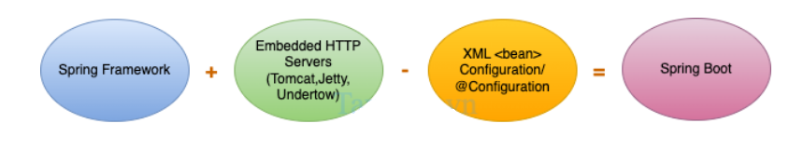
Hình 1: Spring Boot Framework
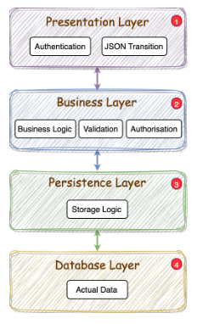
Hình 2: Kiến trúc Spring Boot
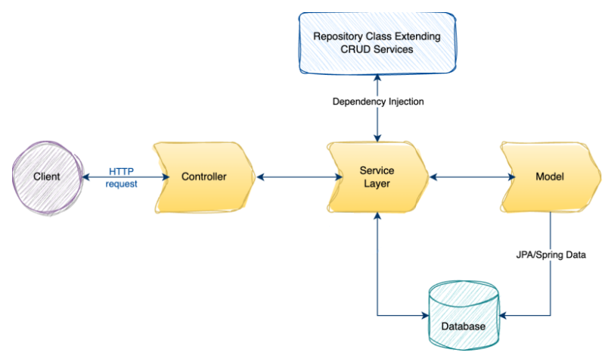
Hình 3: Sơ đồ luồng Spring Boot

2.2.2. Ưu điểm
Spring Boot mang lại nhiều lợi ích nổi bật, đặc biệt trong các dự án phát triển ứng dụng web quy mô vừa và lớn. Một số ưu điểm chính bao gồm:
- Tự động cấu hình: Spring Boot giảm thiểu thời gian thiết lập ban đầu bằng cách tự động cấu hình các thành phần cần thiết dựa trên các dependency được khai báo trong dự án. Điều này giúp lập trình viên tập trung vào việc phát triển logic nghiệp vụ thay vì xử lý các cấu hình phức tạp.
- Tích hợp dễ dàng với cơ sở dữ liệu: Spring Boot hỗ trợ tích hợp mượt mà với nhiều hệ quản trị cơ sở dữ liệu quan hệ như MySQL, PostgreSQL, Oracle và Microsoft SQL Server thông qua Spring Data JPA. Điều này giúp việc truy vấn và quản lý dữ liệu trở nên đơn giản và hiệu quả.
- Hệ sinh thái phong phú: Spring Boot đi kèm với một hệ sinh thái lớn, bao gồm các thư viện hỗ trợ như Spring Data JPA (cho việc truy cập dữ liệu), Spring Security (cho bảo mật), và Spring MVC (cho phát triển ứng dụng web). Các thư viện này giúp lập trình viên dễ dàng mở rộng chức năng của ứng dụng.
- Phù hợp với ứng dụng RESTful API: Spring Boot cung cấp các công cụ mạnh mẽ để xây dựng các API RESTful, giúp việc giao tiếp giữa frontend và back-end trở nên nhanh chóng và hiệu quả.
- Khả năng nhúng máy chủ: Với máy chủ nhúng như Tomcat hoặc Jetty, Spring Boot cho phép ứng dụng chạy độc lập mà không cần triển khai trên một máy chủ ứng dụng bên ngoài, giảm thiểu sự phức tạp trong quá trình triển khai.
- Cộng đồng hỗ trợ lớn: Là một phần của hệ sinh thái Spring, Spring Boot có một cộng đồng người dùng đông đảo, cùng với tài liệu phong phú và các diễn đàn hỗ trợ, giúp lập trình viên dễ dàng tìm kiếm giải pháp khi gặp vấn đề.

2.2.3. Nhược điểm
Mặc dù Spring Boot mang lại nhiều lợi ích, nhưng nó cũng tồn tại một số nhược điểm:
- Độ phức tạp khi mở rộng quy mô lớn: Mặc dù Spring Boot đơn giản hóa quá trình thiết lập ban đầu, nhưng trong các hệ thống phức tạp với nhiều microservices hoặc yêu cầu tùy chỉnh cao, việc quản lý cấu hình và tối ưu hóa có thể trở nên khó khăn. Các tính năng tự động cấu hình đôi khi gây khó khăn trong việc kiểm soát chi tiết các thành phần.
- Tốn tài nguyên hệ thống: Do tích hợp nhiều tính năng và máy chủ nhúng, ứng dụng Spring Boot có thể tiêu tốn nhiều tài nguyên (CPU, RAM) hơn so với các framework nhẹ như Node.js hoặc Flask, đặc biệt khi triển khai trên các máy chủ có cấu hình thấp.
- Đường cong học tập: Mặc dù Spring Boot đơn giản hơn Spring truyền thống, nhưng với những lập trình viên mới hoặc không quen thuộc với hệ sinh thái Spring, việc làm quen với các khái niệm như Dependency Injection, Spring Data JPA, hay Spring Security có thể mất thời gian.
- Kích thước ứng dụng lớn: Các ứng dụng Spring Boot thường có kích thước tệp lớn hơn do tích hợp nhiều thư viện và dependency, điều này có thể ảnh hưởng đến thời gian build và triển khai, đặc biệt trong các dự án lớn.
- Phụ thuộc vào hệ sinh thái Spring: Spring Boot hoạt động tốt nhất trong hệ sinh thái Spring, nhưng điều này có thể hạn chế tính linh hoạt khi cần tích hợp với các công nghệ hoặc framework khác không thuộc hệ sinh thái này.

2.2.4. Vai trò trong dự án
Trong hệ thống HueTravelMap, Spring Boot đóng vai trò là xương sống cốt lõi xử lý toàn bộ logic nghiệp vụ phía máy chủ thông qua việc cung cấp hệ thống RESTful API an toàn:
- Xử lý logic nghiệp vụ: Spring Boot được sử dụng để xử lý các logic nghiệp vụ phức tạp như kiểm tra ràng buộc vị trí địa lý thông qua hệ thức Haversine để xác định người dùng có đứng gần địa điểm hay không, đồng thời tính toán thời gian cooldown để ngăn chặn người dùng spam đánh giá, quản lý việc kiến nghị và duyệt địa điểm thành một địa điểm trong hệ thống,…
- Cung cấp API RESTful: Spring Boot chịu trách nhiệm xây dựng và quản lý các API RESTful, cho phép giao tiếp giữa Front-end và Back-end. Các API này bao gồm các endpoint như check-in, đánh giá, kiến nghị địa điểm, duyệt kiến nghị,...
- Kiến trúc trung chuyển và bảo vệ dữ liệu: Ứng dụng mẫu thiết kế Data Transfer Object (DTO) kết hợp thư viện MapStruct để lọc và ánh xạ dữ liệu. Lớp Request DTO thực hiện validate dữ liệu đầu vào; lớp Response DTO bóc tách lớp Entity để ẩn đi mật khẩu hay thông tin nhạy cảm của bảng users, định dạng dữ liệu ngày giờ của bảng checkins, và ngăn chặn triệt để lỗi đệ quy vòng lặp vô hạn (Infinite Recursion) khi Jackson biên dịch các mối quan hệ một-nhiều (One-to-Many) giữa địa điểm và bộ sưu tập ảnh.
- Cầu nối Trí tuệ nhân tạo: Tích hợp module Spring AI để thiết lập cấu hình Prompt Engineering, gửi dữ liệu hình ảnh phong cảnh, di tích mà du khách tải lên sang dịch vụ Gemini AI nhằm phân tích và nhận diện địa danh đối chiếu dữ liệu nội bộ.
- Kết nối với cơ sở dữ liệu: Thông qua Spring Data JPA, Spring Boot đảm bảo việc kết nối và thao tác với cơ sở dữ liệu Microsoft SQL Server. Các thao tác như thêm, sửa, xóa và truy vấn dữ đều được thực hiện một cách hiệu quả và an toàn.
- Bảo mật hệ thống: Sử dụng Spring Security kết hợp bộ lọc mã hóa JSON Web Token (JWT) để xác thực trạng thái đăng nhập, thiết lập quyền hạn nghiêm ngặt giữa ba nhóm quyền: Khách vãng lai, Người dùng thành viên và Quản trị viên.

2.3. Tổng quan về ReactJS, Tailwind CSS và Axios – Frontend

2.3.1. Khái niệm
- ReactJS: Là một thư viện JavaScript mã nguồn mở được phát triển bởi Meta (Facebook), chuyên dụng để xây dựng giao diện người dùng (UI), đặc biệt là các ứng dụng đơn trang (Single Page Application - SPA) có tính tương tác cao và phản hồi thời gian thực. Cơ chế cốt lõi của ReactJS dựa trên kiến trúc thành phần (Component-based) giúp chia nhỏ giao diện thành các khối độc lập, có thể tái sử dụng và quản lý trạng thái (State) linh hoạt thông qua Virtual DOM.
- Tailwind CSS: Là một framework CSS đi theo triết lý tiện ích trước tiên (Utility-first framework). Thay vì cung cấp các thành phần giao diện được thiết kế sẵn (như Bootstrap), Tailwind CSS cung cấp hàng ngàn các lớp tiện ích nguyên tử (atomic classes) cấp thấp đại diện cho các thuộc tính CSS thuần túy, cho phép lập trình viên trực tiếp xây dựng giao diện tùy biến, responsive cao ngay trong tệp mã nguồn HTML/JSX mà không cần rời mắt sang các file CSS ngoài.
- Axios: Là một thư viện HTTP Client dựa trên cơ chế Promise của JavaScript, hoạt động mượt mà trên cả môi trường trình duyệt và Node.js. Axios được sử dụng để thực hiện các yêu cầu mạng bất đồng bộ (Asynchronous HTTP Requests) gửi từ Client tới các điểm cuối API của Server, hỗ trợ tự động chuyển đổi dữ liệu sang định dạng JSON và cung cấp cơ chế Interceptors giúp can thiệp, cấu hình tự động chèn mã JWT vào Header của mọi Request.

2.3.2. Ưu điểm
Bộ ba này mang lại nhiều lợi ích trong việc phát triển giao diện người dùng như:
- Hiệu năng render vượt trội: Cơ chế Virtual DOM của ReactJS chỉ tính toán sự thay đổi trạng thái và cập nhật chính xác phần tử cây DOM thực tại vị trí thay đổi, giúp giao diện bản đồ nền đồ họa luôn mượt mà khi người dùng di chuyển hoặc bật tắt marker.
- Tái sử dụng thành phần: ReactJS cho phép lập trình viên xây dựng các thành phần giao diện độc lập và tái sử dụng, giúp giảm thiểu mã trùng lặp và dễ dàng mở rộng ứng dụng trong tương lai.
- Tương tác người dùng mượt mà: Với khả năng quản lý trạng thái và xử lý sự kiện hiệu quả, ReactJS rất phù hợp để xây dựng các ứng dụng web có tính tương tác cao
- Cộng đồng hỗ trợ mạnh mẽ: Là một thư viện phổ biến, ReactJS có một cộng đồng lớn với nhiều tài liệu, hướng dẫn và thư viện hỗ trợ (như Redux, React Router), giúp lập trình viên dễ dàng giải quyết các vấn đề phát sinh trong quá trình phát triển.
- Tốc độ thiết kế UI tối ưu: Tailwind CSS loại bỏ việc đặt tên lớp CSS phức tạp, triệt tiêu dung lượng file CSS thừa thông qua công cụ PurgeCSS, giúp tốc độ tải trang giao diện tăng lên đáng kể.
- Xử lý bất đồng bộ tin cậy: Axios đơn giản hóa việc quản lý luồng dữ liệu bất đồng bộ (Async/Await), giúp xử lý các sự kiện như tải tệp tin hình ảnh lớn từ biểu mẫu check-in hoặc kiến nghị lên máy chủ một cách tường minh qua cơ chế bắt lỗi

2.3.3. Nhược điểm
Bộ ba này vẫn tồn tại một số nhược điểm như:
- Độ phức tạp về quản lý trạng thái: Với các ứng dụng SPA tương tác lớn, việc truyền tải dữ liệu giữa các component phân cấp sâu (Props Drilling) trong ReactJS rất phức tạp, đòi hỏi phải làm quen với các khái niệm nâng cao như React Context API hoặc State Management Hooks (useContext, useReducer).
- SEO hạn chế: Các ứng dụng React không được tối ưu hóa tốt cho SEO nếu không sử dụng thêm các giải pháp
- Đường cong học tập cao: Tailwind CSS khiến mã nguồn JSX ban đầu trông rất dày đặc và rối mắt do chứa một chuỗi dài các tiện ích lớp, yêu cầu lập trình viên phải ghi nhớ hệ thống cú pháp viết tắt của framework.

2.3.4. Vai trò trong dự án
Bộ ba ReactJS, Tailwind CSS và Axios hợp thành nền tảng Front-end hoàn chỉnh của ứng dụng, chịu trách nhiệm xây dựng giao diện tương tác người dùng:
- Render bản đồ tương tác thời gian thực: Kết hợp với thư viện Leaflet để vẽ các mảnh bản đồ nền (Map Tiles) công khai từ OpenStreetMap, định vị tọa độ người dùng, render hệ thống các marker địa điểm dựa trên việc phân loại danh mục (Di tích, Ẩm thực, Lưu trú,…).
- Thực hiện dòng luồng dữ liệu API bất đồng bộ: Sử dụng Axios để gọi API như tải danh sách 5 địa điểm hot nhất, kéo dữ liệu Sidebar thông tin chi tiết địa điểm khi người dùng click vào marker, hay gửi gói tin chat đa phương tiện (gồm câu hỏi văn bản và tệp hình ảnh) sang cho API trợ lý AI,… mà không gây tải lại toàn bộ trang web.
- Quản lý phiên làm việc và bảo mật: Tiếp nhận JWT Token từ API đăng nhập thành công, lưu trữ an toàn trong Local Storage, sử dụng Axios Request Interceptor để tự động đính kèm Token vào Header Authorization dưới dạng Bearer <token> cho mọi thao tác của User/Admin, đồng thời xử lý gỡ bỏ Token sạch sẽ khi người dùng nhấn Đăng xuất.
- Xây dựng giao diện Responsive linh hoạt: Ứng dụng hệ thống breakpoints của Tailwind CSS để thiết kế giao diện thích ứng thông minh trên mọi kích thước màn hình thiết bị (Desktop, Tablet, Mobile) mang lại trải nghiệm người dùng tốt nhất.

2.4. Tổng quan về Microsoft SQL Server - Hệ quản trị cơ sở dữ liệu

2.4.1. Khái niệm
Microsoft SQL Server là một hệ quản trị cơ sở dữ liệu quan hệ (Relational Database Management System - RDBMS) được phát triển bởi Microsoft. Được ra mắt lần đầu vào năm 1989, Microsoft SQL Server đã trở thành một trong những hệ quản trị cơ sở dữ liệu phổ biến nhất trên thế giới, đặc biệt trong các ứng dụng doanh nghiệp và hệ thống quy mô lớn. SQL Server hỗ trợ lưu trữ, quản lý và truy vấn dữ liệu hiệu quả thông qua ngôn ngữ SQL (Structured Query Language), đồng thời cung cấp các tính năng nâng cao như bảo mật, phân tích dữ liệu và tích hợp với các công cụ khác của Microsoft như Azure. SQL Server sử dụng mô hình cơ sở dữ liệu quan hệ, trong đó dữ liệu được tổ chức thành các bảng liên quan với nhau thông qua các khóa chính (primary key) và khóa ngoại (foreign key). Điều này giúp đảm bảo tính toàn vẹn dữ liệu và hỗ trợ các truy vấn phức tạp. Ngoài ra, SQL Server cung cấp các công cụ như SQL Server Management Studio (SSMS) để quản lý cơ sở dữ liệu một cách trực quan và hiệu quả.

2.4.2. Ưu điểm
Microsoft SQL Server mang lại nhiều lợi ích cho các ứng dụng yêu cầu quản lý dữ liệu phức tạp, bao gồm:
- Bảo mật cao: SQL Server tích hợp nhiều tính năng bảo mật tiên tiến như mã hóa dữ liệu (Encryption), bảo vệ dữ liệu ở cấp hàng (row-level security) và ẩn dữ liệu động (dynamic data masking) để ngăn chặn truy cập trái phép và bảo vệ thông tin nhạy cảm.
- Hiệu suất mạnh: Hỗ trợ các công nghệ tối ưu hiệu năng như cơ sở dữ liệu trong bộ nhớ (In-Memory OLTP), lưu trữ cột (Columnstore) và xử lý đa luồng (multi-threaded), cho phép thực thi các truy vấn phức tạp và khối lượng lớn nhanh chóng. SQL Server cũng tận dụng tốt phần cứng hiện đại (đa lõi, nhiều RAM) để mở rộng hiệu năng.
- Khả năng mở rộng: Cho phép scale-up (mở rộng phần cứng) và scale-out (phân tán), phù hợp với sự phát triển của hệ thống. Ngoài ra, SQL Server tích hợp tốt với các sản phẩm khác của Microsoft (Azure SQL, Power BI, v.v.), giúp xây dựng giải pháp tổng thể cho doanh nghiệp.
- Quản lý tích hợp: Đi kèm với các công cụ quản lý như SQL Server Management Studio (SSMS) và SQL Data Tools, giúp quản trị viên dễ dàng thiết kế, triển khai và giám sát cơ sở dữ liệu. Nó cũng hỗ trợ chuẩn ANSI SQL và tích hợp nhiều tính năng quản lý giao dịch, sao lưu, phục hồi.

2.4.3. Nhược điểm
Microsoft SQL Server là một hệ quản trị cơ sở dữ liệu mạnh mẽ, nhưng vẫn tồn tại một số nhược điểm như:
- Chi phí bản quyền đắt đỏ: SQL Server là phần mềm thương mại có chi phí bản quyền rất cao đối với các phiên bản doanh nghiệp lớn (Enterprise Edition) dựa trên số lượng lõi CPU của máy chủ, gây áp lực tài chính đối với các dự án vừa và nhỏ.
- Phụ thuộc vào môi trường Windows: Mặc dù hiện tại Microsoft đã hỗ trợ cài đặt SQL Server trên nền tảng Linux và Docker, hệ thống này vẫn hoạt động đạt hiệu năng tối ưu, ổn định nhất cùng đầy đủ công cụ bổ trợ khi vận hành trên hệ điều hành Windows Server.

2.4.4. Vai trò trong dự án
Trong hệ thống bản đồ du lịch, Microsoft SQL Server đóng vai trò là hệ quản trị cơ sở dữ liệu chính, với các nhiệm vụ sau:
- Lưu trữ dữ liệu hệ thống: SQL Server được sử dụng để lưu trữ toàn bộ dữ liệu của hệ thống như thông tin người dùng, thông tin địa điểm,…
- Quản lý dữ liệu: SQL Server đảm bảo việc quản lý dữ liệu một cách hiệu quả thông qua các bảng quan hệ. Ví dụ, bảng “Users” lưu thông tin người dùng, bảng “Topics” lưu thông tin chủ đề, và bảng “Messengers” lưu thông tin nhắn, với các mối quan hệ được thiết lập thông qua khóa ngoại.
- Tương tác với Back-end: SQL Server kết nối với Spring Boot thông qua Spring Data JPA và JDBC, cho phép Back-end thực hiện các thao tác như thêm, sửa, xóa và truy vấn dữ liệu. Thiết lập các chỉ mục để tối ưu hóa hiệu năng truy vấn như lấy đánh giá của 1 địa điểm, kiểm tra thời gian check-in của người dùng hay thống kê top địa điểm.
- Đảm bảo tính toàn vẹn dữ liệu: SQL Server sử dụng các ràng buộc (constraints) như khóa chính, khóa ngoại, và kiểm tra dữ liệu để đảm bảo tính toàn vẹn và chính xác của dữ liệu, tránh các lỗi như dữ liệu trùng lặp hoặc không hợp lệ.

2.5. SQL Server Management Studio – Quản trị cơ sở dữ liệu

2.5.1. Khái niệm
SQL Server Management Studio (SSMS) là một công cụ quản trị cơ sở dữ liệu tích hợp đi kèm với Microsoft SQL Server. SSMS cung cấp giao diện đồ họa hoàn chỉnh để quản lý, cấu hình và vận hành SQL Server. Người dùng có thể kết nối đến các instance của SQL Server hoặc Azure SQL, và thực hiện các tác vụ như tạo/bổ sung cơ sở dữ liệu, viết và chạy truy vấn T-SQL, quản lý bảo mật, sao lưu – phục hồi, v.v. SSMS kết hợp nhiều công cụ đồ họa với bộ soạn thảo script để phục vụ cho cả nhà phát triển và quản trị cơ sở dữ liệu.

2.5.2. Ưu điểm
- Giao diện đồ họa toàn diện: SSMS cung cấp các công cụ như Object Explorer (trình duyệt cấu trúc CSDL), Query Editor (soạn thảo truy vấn) và nhiều wizard trực quan khác. Điều này giúp quản trị viên và phát triển cơ sở dữ liệu thao tác nhanh chóng mà không cần ghi lệnh thủ công cho mọi chức năng.
- Hỗ trợ SQL Server đầy đủ: Các tính năng quản lý, giám sát, và phát triển của SQL Server (bao gồm cả các dịch vụ BI như Analysis/Integration/Reporting Services) đều có thể thao tác qua SSMS. Việc phân tích, tinh chỉnh hiệu năng hay điều chỉnh thiết lập của server đều làm được trong cùng một giao diện.
- Miễn phí: SSMS được Microsoft cung cấp miễn phí cho người dùng SQL Server. Đây là công cụ tiêu chuẩn được dùng rộng rãi nên tài liệu hướng dẫn, mẫu câu lệnh và ví dụ rất nhiều trên Internet.

2.5.3. Nhược điểm
- Chỉ trên Windows: SSMS chỉ chạy trên hệ điều hành Windows. Đối với các nền tảng khác (macOS, Linux), người dùng phải tìm công cụ thay thế như Azure Data Studio, nên kém linh hoạt về môi trường.
- Khá nặng: SSMS có nhiều thành phần đồ họa nên đòi hỏi tài nguyên máy (RAM, CPU) tương đối cao, nhất là khi kết nối tới nhiều server hoặc mở nhiều cửa sổ truy vấn. Một số quản trị viên thích dùng công cụ nhẹ hơn trên các máy tính cấu hình thấp.

2.6. StarUML – Thiết kế sơ đồ UML

2.6.1. Khái niệm
StarUML là phần mềm thiết kế mô hình UML mã nguồn mở, dùng để vẽ các loại sơ đồ như sơ đồ lớp (class), sơ đồ tuần tự (sequence), sơ đồ use case, diagram hoạt động (activity), v.v. nhằm biểu diễn cấu trúc và hành vi của phần mềm. StarUML chạy đa nền tảng (Windows, macOS, Linux) và hỗ trợ xuất code từ sơ đồ sang nhiều ngôn ngữ lập trình (Java, C#, Python…) thông qua các plugin mở rộng.

2.6.2. Ưu điểm
- Đa nền tảng: Chạy tốt trên Windows, macOS và Linux, giúp các nhóm phát triển có thể làm việc cùng nhau dù dùng hệ điều hành khác nhau.
- Tốc độ và khả năng chỉnh sửa nhanh: Tính năng Quick Edit và giao diện trực quan giúp vẽ và cập nhật sơ đồ UML nhanh chóng. Người dùng có thể dễ dàng kéo thả, chỉnh sửa các thành phần trong sơ đồ mà không phải khởi tạo lại từ đầu, tiết kiệm thời gian thiết kế.
- Sinh mã tự động: StarUML có khả năng tạo ra code từ sơ đồ UML (code generation) bằng cách sử dụng các extension tích hợp. Ví dụ, có thể sinh khung code Java, C++, C#… từ sơ đồ lớp, giúp lập trình viên có khung sườn sẵn để phát triển tiếp.
- Mở rộng linh hoạt: Cung cấp trình quản lý extension, cho phép người dùng cài thêm các plugin mới để bổ sung chức năng (ví dụ export sơ đồ, tích hợp công cụ khác) Tính năng này giúp StarUML rất linh động, có thể thích ứng với nhu cầu đa dạng.

2.6.3. Nhược điểm
- Đường cong học tập: Với người mới bắt đầu làm quen UML, giao diện và khái niệm sơ đồ của StarUML ban đầu có thể khá phức tạp. Lập trình viên phải thời gian tìm hiểu cách vẽ và liên kết các thành phần sao cho đúng chuẩn UML.
- Chức năng mặc định hạn chế: Một số chức năng nâng cao không có sẵn trong cài đặt gốc mà phải cài qua các extension. Việc tìm kiếm, cài đặt và cấu hình các extension này có thể gây khó khăn cho người dùng không quen quản lý plugin.
- Tiêu thụ tài nguyên: Khi làm việc với các mô hình UML lớn và phức tạp, StarUML có thể chạy chậm trên máy tính cấu hình thấp. Điều này có thể ảnh hưởng đến trải nghiệm người dùng khi vẽ sơ đồ lớn.

2.7. Eclipse – IDE

2.7.1. Khái niệm
Eclipse là một môi trường phát triển tích hợp (IDE) mã nguồn mở, nổi tiếng trong cộng đồng Java, là công cụ tiêu chuẩn hàng đầu phục vụ lập trình ngôn ngữ Java và phát triển hệ sinh thái Spring. IDE này có kiến trúc mở với hệ thống plugin phong phú, cho phép mở rộng chức năng tùy ý. Eclipse hỗ trợ lập trình Java ngay từ đầu (với gói Eclipse IDE for Java Developers) và có thể mở rộng để hỗ trợ nhiều ngôn ngữ khác (C/C++, Python, PHP…).

2.7.2. Ưu điểm
- Hỗ trợ đa ngôn ngữ và đa nền tảng: Ngoài Java, Eclipse có thể tích hợp plugin để viết mã C/C++, Python, PHP… Môi trường này chạy được trên Windows, macOS và Linux, đảm bảo tính nhất quán và linh hoạt giữa các hệ điều hành.
- Hệ sinh thái plugin phong phú: Rất nhiều plugin của bên thứ ba (Spring Tools, Maven, Git, v.v.) có sẵn, cho phép thêm tính năng như hỗ trợ Spring Boot, quản lý Maven, kiểm thử đơn vị… mà không cần rời IDE.
- Tích hợp đầy đủ cho Java: Có sẵn các công cụ như trình biên tập mã (code editor) thông minh (IntelliSense), trình gỡ lỗi tích hợp, công cụ thiết kế GUI (SWT/JFace Designer)… giúp việc lập trình Java thuận tiện.
- Miễn phí và nguồn mở: Phần mềm được phát hành theo giấy phép công cộng Eclipse (EPL) và hoàn toàn miễn phí. Cộng đồng lớn và nhiều tài liệu hướng dẫn hỗ trợ người dùng làm quen nhanh với môi trường này.

2.7.3. Nhược điểm
- Tốn tài nguyên: Khi chạy nhiều plugin hoặc dự án phức tạp, Eclipse có thể ngốn bộ nhớ và CPU đáng kể, khiến IDE hoạt động chậm trên máy cấu hình thấp.
- Giao diện phức tạp: Ban đầu Eclipse có nhiều cửa sổ, menu tùy chọn, gây hoang mang cho người mới. Việc tùy chỉnh môi trường (cài plugin, cấu hình project) cũng đòi hỏi thời gian làm quen
- Quản lý plugin: Sự đa dạng plugin có thể dẫn đến xung đột phiên bản hoặc khó khăn trong việc cập nhật. Người dùng cần cân nhắc lựa chọn plugin phù hợp để tránh ảnh hưởng hiệu suất.

2.8. Visual Studio Code – IDE

2.8.1. Khái niệm
Visual Studio Code (VS Code) là một trình soạn thảo mã nguồn (code editor) nhẹ nhưng mạnh mẽ do Microsoft phát triển. VS Code không phải là IDE đầy đủ tính năng như Eclipse, nhưng nó tích hợp nhiều chức năng như gợi ý mã (IntelliSense), tích hợp Git và hỗ trợ đa nền tảng (Windows, macOS, Linux). VS Code được xây dựng trên nền tảng mở và có thể mở rộng linh hoạt qua kho extensions rất lớn.

2.8.2. Ưu điểm
- Nhẹ và nhanh: VS Code cân bằng giữa sự gọn nhẹ và tính năng đầy đủ. Nó khởi động nhanh và hoạt động mượt, phù hợp với các tác vụ phát triển front-end thường ngày mà không đòi hỏi nhiều tài nguyên như các IDE nặng. VS Code hỗ trợ tích hợp terminal và trình gỡ lỗi ngay trong editor, giúp xử lý nhanh và tiết kiệm thời gian.
- Đa nền tảng: Hoạt động ổn định trên Windows, macOS và Linux. Điều này giúp các nhà phát triển có thể làm việc trên bất kỳ hệ điều hành nào mà không phải thay đổi công cụ.
- Mở rộng qua extensions: VS Code có chợ extensions với hơn 60.000 plugin cung cấp tính năng bổ sung (hỗ trợ các ngôn ngữ lập trình, khung web, công cụ định dạng,…). Nhờ đó, VS Code có thể tùy chỉnh linh hoạt phù hợp với hầu hết các dự án front-end (React, Vue, Angular…) và các nhu cầu phát triển khác.
- Cộng đồng năng động: Là công cụ mã nguồn mở được hỗ trợ bởi Microsoft, VS Code có một cộng đồng lập trình viên lớn và nhiệt tình. Ứng dụng được cập nhật thường xuyên với nhiều tính năng mới và cải tiến. Tài liệu hướng dẫn, diễn đàn và các kênh hỗ trợ trực tuyến rất phong phú, giúp người dùng giải quyết vấn đề nhanh chóng.

2.8.3. Nhược điểm
- Hiệu năng với dự án lớn: Dù nhẹ nhưng VS Code có thể gặp hiện tượng chậm hoặc tăng mức sử dụng bộ nhớ khi mở các dự án rất lớn hoặc có nhiều tệp mã nguồn cùng lúc. Khi đó, tốc độ phản hồi của editor có thể giảm.
- Phụ thuộc extensions: Nhiều tính năng nâng cao của VS Code chỉ có được khi cài các extensions tương ứng. Việc cài quá nhiều plugin đôi khi gây xung đột hoặc làm giảm hiệu năng chung của editor. Người dùng cần lựa chọn cài đặt hợp lý để đảm bảo môi trường phát triển ổn định.

2.9. Postman – Công cụ kiểm thử API

2.9.1. Khái niệm
Postman là một công cụ chuyên dụng để phát triển và kiểm thử API. Nó cung cấp giao diện đồ họa cho phép người dùng gửi các yêu cầu HTTP (GET, POST, PUT, DELETE, v.v.) đến server và xem kết quả trả về (status, header, body) một cách trực quan. Postman hỗ trợ thiết kế, thử nghiệm, tự động hóa và tài liệu hoá API trong môi trường dễ sử dụng.

2.9.2. Ưu điểm
- Giao diện thân thiện: Có UI trực quan, dễ làm quen ngay cả với người chưa có nhiều kinh nghiệm về API. Người dùng có thể nhanh chóng tạo và lưu lại các yêu cầu HTTP thông qua mẫu (template) hoặc form mà không cần viết code lệnh tay.
- Hợp tác và chia sẻ: Hỗ trợ workspace và chức năng version control cho phép nhóm làm việc chia sẻ collection các API, đồng thời theo dõi lịch sử thay đổi. Tính năng này rất hữu ích cho các đội phát triển phân tán, giúp cùng phát triển và duy trì các bộ API chung.
- Tự động hoá kiểm thử: Postman cho phép viết script (trước/sau khi gửi yêu cầu) bằng JavaScript để kiểm tra kết quả trả về tự động. Nhờ đó, có thể tạo các kịch bản kiểm thử tự động, chạy và đối chiếu kết quả theo từng môi trường (development, test, production) một cách tiện lợi.
- Quản lý Collection và Biến môi trường: Các yêu cầu API có thể được gom vào collection (bộ sưu tập) và sử dụng biến để mô tả môi trường khác nhau. Điều này cho phép tái sử dụng các yêu cầu với các cấu hình khác nhau (ví dụ URL server khác nhau) mà không cần sửa lại code tay.
- Tài liệu API tích hợp: Postman có thể tự động tạo tài liệu API (documentation) từ các collection đã tạo, giúp đội ngũ phát triển tiết kiệm thời gian khi xuất bản và cập nhật tài liệu sử dụng cho API.

2.9.3. Nhược điểm
- Hiệu suất: Khi xử lý các collection lớn (ví dụ hàng trăm yêu cầu) hoặc dữ liệu trả về lớn, Postman có thể trở nên chậm, đặc biệt trên máy tính có cấu hình hạn chế.
- Tính năng nâng cao trả phí: Một số tính năng cộng tác chuyên sâu (như phân tích hiệu suất API, workspace nâng cao cho team lớn) chỉ có trong các gói trả phí của Postman. Người dùng miễn phí có giới hạn tính năng nhất định
- Ứng dụng Electron: Postman được xây dựng trên nền tảng Electron, do đó tiêu tốn nhiều bộ nhớ hơn so với các công cụ thuần native khác. Một số lập trình viên thích sử dụng công cụ nhẹ hơn cho các tác vụ đơn giản thì có thể cảm thấy Postman hơi nặng.

2.10. Git/GitHub – Quản lý mã nguồn

2.10.1. Khái niệm
Git là hệ thống quản lý phiên bản phân tán (Distributed Version Control System) mã nguồn mở, cho phép lưu trữ toàn bộ lịch sử dự án ngay trên máy tính của mỗi lập trình viên. Với Git, mọi người có thể phát triển song song trên các nhánh (branch) riêng, sau đó hợp nhất (merge) lại một cách linh hoạt. GitHub là dịch vụ lưu trữ kho Git trên mây (cloud-based Git repository hosting) do GitHub cung cấp. Nó kết hợp Git với giao diện web thân thiện, giúp các cá nhân và nhóm có thể chia sẻ mã nguồn, theo dõi thay đổi và cộng tác dễ dàng.

2.10.2. Ưu điểm
- Quản lý phiên bản hiệu quả: Git cho phép theo dõi chi tiết lịch sử thay đổi của mã nguồn, hỗ trợ dễ dàng quay trở lại phiên bản cũ nếu cần. Việc phân nhánh và hợp nhất linh hoạt giúp phát triển tính năng mới mà không ảnh hưởng đến nhánh chính. Git phổ biến rộng rãi và nhanh, nên được hầu hết các dự án phần mềm chuyên nghiệp ưu tiên sử dụng.
- Cộng tác qua GitHub: GitHub cung cấp kho lưu trữ miễn phí cho mã nguồn mở và các tính năng cộng tác như pull request, issue tracking, code review. Giao diện trực quan giúp người dùng mới dễ dàng làm quen. Nhóm phát triển có thể chia sẻ kho code, đồng bộ công việc và theo dõi lỗi/chức năng qua GitHub, tăng tính minh bạch và hiệu quả làm việc.
- Hỗ trợ rộng rãi: Git/GitHub được tích hợp tốt với hầu hết các công cụ phát triển (IDE, CI/CD, v.v.) và dịch vụ khác (GitLab, Bitbucket). Ngoài ra, GitHub cũng cung cấp các tiện ích như GitHub Actions, Pages, giúp tự động hoá quy trình phát triển.

2.10.3. Nhược điểm
- Đường cong học tập: Đối với người mới, Git có thể khó nắm ban đầu vì nhiều khái niệm (commit, branch, merge, rebase, v.v.) và thao tác dòng lệnh. Ngoài ra, GitHub (trước đây) từng giới hạn kho riêng trong phiên bản miễn phí, buộc một số nhóm nhỏ phải trả phí để bảo mật mã nguồn.
- Phụ thuộc mạng: Sử dụng GitHub đòi hỏi kết nối Internet để đẩy (push) và kéo (pull) mã nguồn từ máy chủ. Nếu làm việc hoàn toàn offline, chỉ có các tính năng cơ bản của Git là dùng được, còn nhiều tính năng cộng tác sẽ bị hạn chế.

2.11. Tổng quan về công nghệ WebGIS mã nguồn mở (Leaflet, OSM, OSRM)
Hệ thống thông tin địa lý trên nền tảng Web (WebGIS) của dự án HueTravelMap được kiến trúc hoàn toàn dựa trên các giải pháp mã nguồn mở tiên tiến. Sự kết hợp giữa thư viện trình diễn giao diện Leaflet, cơ sở dữ liệu địa lý toàn cầu OpenStreetMap (OSM) và máy chủ định tuyến hiệu năng cao Open Source Routing Machine (OSRM) tạo nên một hệ sinh thái WebGIS đồng bộ, độc lập, giúp tối ưu hóa tài nguyên máy chủ và triệt tiêu hoàn toàn chi phí bản quyền API đắt đỏ.

2.11.1. Thư viện bản đồ số Leaflet
- Khái niệm: Leaflet là một thư viện JavaScript mã nguồn mở hiện đại, siêu nhẹ chuyên dụng để xây dựng các bản đồ tương tác thân thiện với môi trường web và thiết bị di động. Được phát triển bởi Volodymyr Agafonkin, Leaflet tập trung vào hiệu năng render đồ họa, tính đơn giản trong mã nguồn và khả năng tương thích cao trên mọi nền tảng trình duyệt mà không cần cài đặt các plug-in phụ trợ.
- Ưu điểm: Tốc độ tải và xử lý mượt mà nhờ tối ưu hóa phần cứng đồ họa (CSS3 Transitions/Animations). Hệ thống API trực quan, dễ mở rộng thông qua hàng trăm plugin do cộng đồng phát triển (như vẽ polyline, cụm điểm marker cluster, bản đồ nhiệt heatmap).
- Nhược điểm: Mặc định chỉ cung cấp các tính năng bản đồ nền tảng cốt lõi (Core GIS features). Khi cần xử lý các tác vụ không gian quá phức tạp (như phân tích đa lớp, tính toán topology nâng cao), lập trình viên buộc phải tích hợp thêm các thư viện bổ trợ bên ngoài.
- Vai trò trong dự án: Leaflet đóng vai trò là "khung hiển thị" (Map Canvas) chính tại Front-end. Thư viện chịu trách nhiệm tiếp nhận dữ liệu tọa độ từ Server, render các mảnh bản đồ số, quản lý sự kiện click chuột nội suy tọa độ , vẽ các đường lộ trình di chuyển (Polyline) từ người dùng đến điểm du lịch và quản trị các tùy chỉnh hiển thị Marker theo danh mục di tích, ẩm thực,...

2.11.2. Nền tảng dữ liệu địa lý OpenStreetMap (OSM)
- Khái niệm: OpenStreetMap (OSM) là một dự án bản đồ thế giới mang tính cộng đồng, được xây dựng và đóng góp dữ liệu tự do bởi hàng triệu tình nguyện viên toàn cầu theo mô hình mã nguồn mở (tương tự như mô hình hoạt động của Wikipedia). OSM cung cấp dữ liệu không gian thô (vị trí, con đường, tòa nhà, ranh giới hành chính) có độ chi tiết cực cao dưới giấy phép dữ liệu mở ODbL.
- Ưu điểm: Hoàn toàn miễn phí, không giới hạn số lượng yêu cầu gọi API (Rate limit) như Google Maps hay Goong. Dữ liệu có tính cập nhật liên tục nhờ cộng đồng và cho phép nhà phát triển tải trọn vẹn cơ sở dữ liệu không gian về máy chủ nội bộ để tùy biến cấu trúc dữ liệu theo nhu cầu riêng.
- Nhược điểm: Do phụ thuộc vào sự đóng góp tự nguyện của cộng đồng, tại một số khu vực địa lý vùng sâu vùng xa hoặc các đô thị mới thay đổi quy hoạch, độ chính xác hoặc tính đồng bộ của tên đường, số nhà có thể chưa hoàn thiện bằng các giải pháp bản đồ thương mại được đầu tư lớn.
- Vai trò trong dự án: OSM đóng vai trò cung cấp "Lớp bản đồ nền" (Base Map Tiles). Khi giao diện ReactJS khởi chạy, Leaflet sẽ gửi các yêu cầu tọa độ để kéo các tệp hình ảnh mảnh bản đồ tương ứng từ máy chủ OSM về hiển thị, cung cấp bản đồ nền trực quan về mạng lưới giao thông, sông ngòi, địa danh,… tại Thành phố Huế làm ngữ cảnh không gian cho du khách.

2.11.3. Dịch vụ định tuyến lộ trình Open Source Routing Machine (OSRM)
- Khái niệm: OSRM là một công cụ định tuyến đường đi ngắn nhất (Routing Engine) mã nguồn mở hiệu năng cao, được thiết kế để hoạt động trên nền tảng cơ sở dữ liệu đường giao thông của OpenStreetMap. OSRM ứng dụng thuật toán tìm kiếm nâng cao Contraction Hierarchies (Phân cấp thu gọn), cho phép tính toán lộ trình di chuyển giữa các tọa độ điểm trong thời gian chỉ vài mili-giây, ngay cả trên các mạng lưới giao thông quy mô lục địa.
- Ưu điểm: Tốc độ xử lý truy vấn định tuyến nhanh vượt trội so với các thuật toán Dijkstra hoặc A* truyền thống. Hỗ trợ đầy đủ các chế độ di chuyển (ô tô, xe máy, đi bộ) và trả về dữ liệu hướng dẫn rẽ chi tiết (Turn-by-turn navigation data) cùng mảng tọa độ hình học chính xác để vẽ đường đi.
- Nhược điểm: Tiêu tốn dung lượng bộ nhớ RAM của máy chủ rất lớn trong quá trình khởi tạo cấu hình và nạp dữ liệu bản đồ giao thông (Graph data) vào bộ nhớ để chuẩn bị cho việc tính toán định tuyến nhanh.
- Vai trò trong dự án: OSRM đóng vai trò máy chủ xử lý logic tìm đường. Khi người dùng chọn tính năng tìm đường đi từ vị trí hiện tại đến một địa danh du lịch Huế, hệ thống sẽ gửi cặp tọa độ (Điểm đi - Điểm đến) sang dịch vụ OSRM. Công cụ này lập tức tính toán, trả về khoảng cách (mét), thời gian di chuyển dự kiến (phút) và mảng danh sách tọa độ hình học để Frontend vẽ tuyến đường chỉ dẫn sắc nét lên bản đồ.

2.12. Tổng quan về Trí tuệ nhân tạo Gemini AI (Google)
Trong xu thế bùng nổ công nghệ với các mô hình trí tuệ nhân tạo, dự án HueTravelMap hướng đến tích hợp hợp mô hình ngôn ngữ lớn tiên tiến nhằm nâng cao trải nghiệm tra cứu thông tin trực quan cho du khách.
- Khái niệm: Gemini AI là thế hệ mô hình trí tuệ nhân tạo đa phương thức (Multimodal AI) mạnh mẽ nhất hiện nay do Google phát triển. Khác với các mô hình ngôn ngữ truyền thống chỉ xử lý văn bản, Gemini được thiết kế ngay từ lõi để có khả năng hiểu, liên kết, vận hành và kết hợp mượt mà các loại thông tin khác nhau bao gồm văn bản, mã nguồn, âm thanh, hình ảnh và video thời gian thực.
- Ưu điểm: Khả năng hiểu ngữ cảnh siêu việt, xử lý thị giác máy tính (Computer Vision) phân tích hình ảnh đạt độ chính xác cao. Cung cấp tốc độ phản hồi nhanh, hỗ trợ ngôn ngữ tiếng Việt tự nhiên và có chi phí API tối ưu hơn so với các đối thủ cùng phân khúc.
- Nhược điểm: Phụ thuộc hoàn toàn vào kết nối mạng Internet ổn định đến máy chủ đám mây của Google. Đồng thời, do là một mô hình tạo sinh (Generative AI), hệ thống vẫn có tỷ lệ nhỏ xảy ra hiện tượng "ảo tưởng dữ liệu" (Hallucination) nếu không được thiết lập các ràng buộc dữ liệu đầu vào nghiêm ngặt.
- Vai trò trong dự án: Gemini AI đóng vai trò là "Trợ lý du lịch ảo" thông minh. Khi du khách tải lên một bức ảnh phong cảnh hoặc di tích kiến trúc tại Huế mà không rõ tên gọi (ví dụ: ảnh Chùa Thiên Mụ, Ngọ Môn), Gemini AI sẽ phân tích các đặc trưng thị giác của bức ảnh để nhận diện tên địa danh, kết hợp với Prompt Engineering từ Backend để trả về kết quả định danh chính xác, giúp người dùng tra cứu ngược lại vị trí của địa danh đó trên bản đồ nội bộ.

2.13. Ngôn ngữ và công nghệ sử dụng
Hệ thống bản đồ du lịch HueTravelMap được xây dựng dựa trên một loạt các ngôn ngữ lập trình và công nghệ hiện đại, được lựa chọn kỹ lưỡng để đáp ứng các yêu cầu kỹ thuật và nghiệp vụ. Danh sách dưới đây cung cấp cái nhìn tổng quan về các ngôn ngữ và công nghệ được sử dụng trong đề tài:

Ngôn ngữ / Công nghệ | Chú giải
Java | Ngôn ngữ lập trình chính cho backend với Spring Boot
Spring Boot | Framework backend, xử lý logic nghiệp vụ cốt lõi, quản lý bảo mật (Spring Security + JWT), cấu hình Spring AI và cung cấp RESTful API
ReactJS/TailwindCSS/Axios | Xây dựng và thiết kế giao diện website, đảm bảo tính thẩm mỹ và khả năng tương tác
Microsoft SQL Server | Lưu trữ và quản lý dữ liệu của hệ thống
SSMS (SQL Server Management Studio) | Công cụ quản trị cơ sở dữ liệu SQL Server
Eclipse | Công cụ phát triển chính cho Java và Spring Boot
Visual Studio Code | Môi trường phát triển frontend (HTML, CSS, JavaScript)
Cursor | Trình soạn thảo tích hợp AI, hỗ trợ gợi ý và viết mã nhanh
Postman | Kiểm thử API giữa client và server
StarUML | Thiết kế sơ đồ UML cho phân tích và thiết kế hệ thống
Git & GitHub | Quản lý mã nguồn, hỗ trợ làm việc nhóm và lưu trữ dự án
OpenStreetMap (OSM) và OSRM Routing | Dịch vụ mã nguồn mở. Cung cấp bản đồ nền và dịch vụ định tuyến đường đi
Gemini AI (Google) | Mô hình ngôn ngữ lớn (LLM) đảm nhiệm việc phân tích ảnh và trả về kết quả

2.14. Lợi ích của việc sử dụng các công nghệ trên
Việc áp dụng đồng bộ các công nghệ và công cụ hiện đại mang lại nhiều lợi ích cho quá trình phát triển HueTravelMap, cụ thể:
- Tăng tốc độ phát triển:
- Framework Spring Boot rút ngắn thời gian cấu hình backend, tự động tích hợp nhiều thành phần cần thiết.
- Sự kết hợp giữa ReactJS và Tailwind CSS cho phép xây dựng giao diện dựa trên các component có khả năng tái sử dụng độc lập, lập trình viên có thể tạo nhanh UI form bằng các lớp tiện ích mà không cần mất thời gian viết và quản lý hàng loạt file CSS riêng lẻ.
- Dịch vụ WebGIS mã nguồn mở giúp tái sử dụng tài nguyên có sẵn thay vì phải xây dựng giải pháp bản đồ từ đầu
- Postman cho phép kiểm thử nhanh API ngay sau khi lập trình, phát hiện lỗi sớm.
- Đảm bảo tính ổn định và bảo mật:
- SQL Server kết hợp với Spring Data JPA giúp quản lý dữ liệu an toàn, tránh mất mát dữ liệu.
- Spring Security và JWT đảm bảo chỉ người dùng đã xác thực mới có quyền truy cập vào các tính năng yêu cầu quyền tương ứng của hệ thống.
- Dễ bảo trì và mở rộng:
- Cấu trúc Client-Server và kiến trúc đa tầng giúp phân tách rõ ràng các lớp, dễ dàng nâng cấp từng thành phần mà không ảnh hưởng toàn hệ thống.
- Git/GitHub lưu lại lịch sử thay đổi, cho phép quay lại các phiên bản cũ khi cần.
- Tăng tính trực quan và khả năng hợp tác:
- StarUML cung cấp các sơ đồ phân tích, cho cái nhìn trực quan về cấu trúc và luồng hoạt động của hệ thống.
- SSMS hỗ trợ trực quan hóa dữ liệu, dễ dàng kiểm tra và quản lý bảng, truy vấn.
- Tối ưu trải nghiệm người dùng:
- ReactJS/TailwindCSS/Axios giúp xây dựng giao diện trực quan, thân thiện, mang tính tương tác cao và tương thích đa trình duyệt.
- Gemini AI giúp dễ dàng tra cứu, nhận diện địa danh bằng hình ảnh một cách thông minh làm tăng tính tối ưu hóa trải nghiệm người dùng

CHƯƠNG 3: PHÂN TÍCH VÀ THIẾT KẾ HỆ THỐNG

3.1. Mô tả bài toán
Trong môi trường du lịch số hiện tại ở Thừa Thiên Huế, quá trình tìm kiếm và lên kế hoạch tham quan của du khách đang bị phân mảnh. Du khách thường phải trải qua nhiều bước rời rạc: đọc bài viết, bài chia sẻ trên mạng xã hội, website sao chép tên địa điểm, hình ảnh tìm kiếm địa điểm bằng tên hoặc hình ảnh trên internet hay các ứng dụng bản đồ chung đọc thông tin, xem đường đi quay lại mạng xã hội để đọc đánh giá.
Quy trình này bộc lộ những hạn chế cốt lõi sau:
- Thiếu tính trực quan: Các bài đăng, bài chia sẻ hiện nay chủ yếu là văn bản và các hình ảnh rời rạc về địa điểm, người đọc khó hình dung vị trí và khoảng cách địa lý thực tế.
- Dữ liệu bản đồ bị nhiễu: Các ứng dụng bản đồ tổng hợp thường hiển thị chồng chèo nhiều điểm đánh dấu không liên quan, gây rối mắt cho người dùng khi muốn tập trung tìm kiếm các địa điểm du lịch. Đồng thời, dữ liệu do người dùng tự do đóng góp qua nhiều năm dẫn đến tình trạng tồn đọng thông tin lỗi thời, địa điểm đã đóng cửa nhưng không được gỡ bỏ.
- Thiếu tính xác thực: Các nền tảng hiện tại cho phép người dùng đánh giá địa điểm từ xa, dẫn đến việc xuất hiện các đánh giá ảo, làm giảm độ tin cậy của hệ thống.
Giải pháp đề xuất: HueTravelMap được xây dựng để giải quyết bài toán trên bằng một nền tảng bản đồ số chuyên biệt cho du lịch. Hệ thống loại bỏ các dữ liệu không cần thiết, tập trung hiển thị các điểm đến du lịch, tích hợp tính năng chỉ đường chi tiết. Điểm đột phá của hệ thống là cơ chế đánh giá (Check-in) yêu cầu xác thực tọa độ GPS thực tế và quy trình kiểm duyệt chặt chẽ đối với các địa điểm do người dùng đóng góp, từ đó tạo ra một hệ sinh thái dữ liệu du lịch sạch và đáng tin cậy. Đồng thời, hệ thống ứng dụng Trí tuệ nhân tạo (AI) để hỗ trợ du khách nhận diện địa danh trực quan thông qua hình ảnh.

3.2. Đặc tả yêu cầu chức năng hệ thống
Hệ thống HueTravelMap được thiết kế để phục vụ 3 nhóm tác nhân (Actor) chính: Khách vãng lai (Guest), Người dùng thành viên (User) và Quản trị viên (Admin). Mỗi nhóm tác nhân sẽ có các quyền hạn và chức năng cụ thể như sau:

3.2.1. Tác nhân Khách vãng lai (Guest)
Khách vãng lai là những người truy cập vào hệ thống nhưng chưa thực hiện đăng nhập. Nhóm này có thể sử dụng các chức năng cốt lõi để tra cứu thông tin:
- Tương tác bản đồ số: Xem bản đồ với các điểm đánh dấu (marker) được trực quan hóa bằng các biểu tượng (icon) tương ứng với từng danh mục (Di tích, Ẩm thực, Lưu trú...).
- Tìm kiếm và Lọc dữ liệu: Tìm kiếm địa điểm theo tên (hỗ trợ gợi ý tự động dropdown) và lọc các địa điểm trên bản đồ theo danh mục cụ thể.
- Xem chi tiết địa điểm: Xem thông tin mô tả, số sao trung bình, tổng lượt check-in, thư viện hình ảnh và đọc các bài đánh giá từ người dùng khác.
- Chỉ đường (Routing): Sử dụng hệ thống định vị để tính toán và vẽ tuyến đường ngắn nhất từ vị trí hiện tại đến địa điểm đích, kèm theo danh sách hướng dẫn di chuyển chi tiết (turn-by-turn).
- Trợ lý AI (HueTravelMap.AI): Tương tác với chatbot AI thông qua việc tải lên hình ảnh để nhận diện địa danh và kiểm tra xem địa điểm đó đã có trên bản đồ hay chưa.
- Quản lý tài khoản cơ bản: Thực hiện Đăng ký tài khoản, Đăng nhập và Khôi phục mật khẩu thông qua mã xác thực OTP gửi về email.

3.2.2. Tác nhân Người dùng (User)
Người dùng là những cá nhân đã đăng ký và đăng nhập thành công vào hệ thống. Ngoài việc kế thừa toàn bộ quyền hạn của Khách vãng lai, Người dùng được phép tham gia vào các hoạt động tương tác cộng đồng:
- Quản lý hồ sơ cá nhân: Cập nhật họ tên, ảnh đại diện (avatar) và thay đổi mật khẩu an toàn.
- Check-in và Đánh giá: Gửi bài đánh giá (số sao, văn bản, đính kèm hình ảnh). Để đảm bảo tính xác thực, hệ thống yêu cầu người dùng phải cấp quyền truy cập vị trí (GPS) và chỉ cho phép check-in khi khoảng cách từ người dùng đến địa điểm không vượt quá 100 mét. Hệ thống cũng áp dụng cơ chế thời gian chờ (cooldown) 6 giờ giữa các lần check-in tại cùng một địa điểm để chống hành vi spam.
- Gửi kiến nghị địa điểm: Đóng góp địa điểm mới vào hệ thống bằng cách chọn một tọa độ trên bản đồ, điền thông tin và đính kèm hình ảnh. Các kiến nghị này sẽ ở trạng thái chờ duyệt (Pending). Để giới hạn lạm dụng, mỗi người dùng chỉ được gửi tối đa 3 kiến nghị/ngày.
- Quản lý lịch sử hoạt động: Xem danh sách phân trang các bài check-in và kiến nghị đã gửi. Người dùng có toàn quyền xóa các bài đánh giá và kiến nghị thuộc sở hữu của mình.

3.2.3. Tác nhân Quản trị viên (Admin)
Admin là tài khoản có đặc quyền cao nhất, chịu trách nhiệm quản lý, vận hành và kiểm duyệt toàn bộ dữ liệu của hệ thống:
- Xem thống kê tổng quan (Dashboard): Theo dõi các biểu đồ trực quan về lượt truy cập, lượng người dùng mới, tổng số lượt check-in theo thời gian thực và xếp hạng top 5 địa điểm nổi bật nhất.
- Quản lý Danh mục (Categories): Thêm mới, cập nhật hoặc xóa các danh mục địa điểm. Hệ thống có cơ chế ràng buộc không cho phép xóa danh mục nếu đang có địa điểm thuộc danh mục đó.
- Quản lý Địa điểm (Places): Thêm mới, chỉnh sửa thông tin, cập nhật hình ảnh và xóa địa điểm. Admin có quyền Ẩn/Hiện địa điểm trên bản đồ mà không cần xóa dữ liệu gốc.
- Kiểm duyệt Kiến nghị (Suggestions): Xem xét các kiến nghị từ người dùng. Khi Admin chọn "Phê duyệt", hệ thống sẽ tự động chuyển đổi thông tin kiến nghị thành một Địa điểm (Place) chính thức hiển thị trên bản đồ. Admin cũng có quyền Từ chối hoặc Xóa kiến nghị.
- Quản lý Check-in: Theo dõi toàn bộ bài đánh giá trên hệ thống và tiến hành xóa bỏ các nội dung vi phạm tiêu chuẩn cộng đồng.
- Quản lý Người dùng: Xem và khóa tài khoản người dùng nếu phát hiện hành vi phá hoại hệ thống hay vi phạm tiêu chuẩn cộng đồng.

3.3. Thiết kế kiến trúc hệ thống
Hệ thống HueTravelMap được thiết kế và xây dựng theo mô hình kiến trúc Client - Server kết hợp kiến trúc đa tầng (N-Tier Architecture). Sự phân tách rõ ràng giữa các tầng giúp hệ thống dễ dàng bảo trì, nâng cấp, mở rộng và đảm bảo tính bảo mật cao.
Dựa vào hình dưới dây, kiến trúc hệ thống được chia thành 4 thành phần chính: Tầng Front-end, Tầng Back-end, Tầng Database và Các dịch vụ bên thứ ba (External Services).
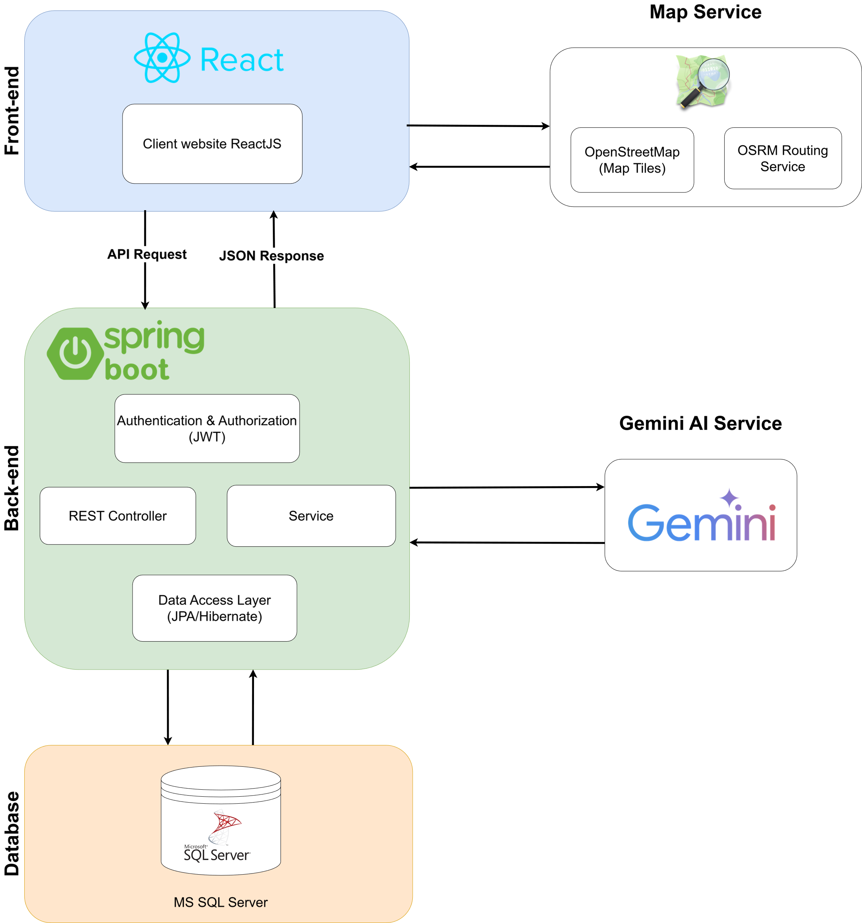

Hình 4: Mô hình kiến trúc hệ thống

3.3.1. Tầng Front-end (Giao diện người dùng)
Đây là tầng tương tác trực tiếp với người dùng cuối (Client), được phát triển bằng thư viện ReactJS.
- Nhiệm vụ: Xây dựng giao diện ứng dụng đơn trang (SPA), tiếp nhận các thao tác của người dùng (như tìm kiếm địa điểm, click trên bản đồ, đăng tải hình ảnh, điền form) và hiển thị dữ liệu phản hồi một cách trực quan.
- Luồng giao tiếp:
- Gửi các yêu cầu (API Request) đến Back-end thông qua giao thức HTTP/HTTPS và nhận lại dữ liệu dưới dạng JSON (JSON Response).
- Giao tiếp trực tiếp với Map Service để tải bản đồ nền (Map Tiles), tính toán tọa độ vẽ đường đi và hướng dẫn chi tiết đường đi

3.3.2. Tầng Back-end (Xử lý nghiệp vụ máy chủ)
Được phát triển bằng framework Java Spring Boot, đóng vai trò là trung tâm điều phối toàn bộ hoạt động của hệ thống. Bên trong tầng Back-end được phân tách thành các phân lớp cấu trúc chặt chẽ bao gồm:
- Authentication & Authorization (Xác thực và Phân quyền): Sử dụng Spring Security kết hợp cơ chế kiểm tra mã token mã hóa JWT để thiết lập màng lọc bảo mật cho mọi yêu cầu gửi đến từ Client, từ đó phân quyền truy cập rõ ràng giữa Guest, User và Admin.
- REST Controller (Lớp Điều khiển): Tiếp nhận các yêu cầu HTTP từ Front-end, chịu trách nhiệm định tuyến các URL đến đúng hàm xử lý nghiệp vụ và đóng gói dữ liệu phản hồi dưới định dạng JSON.
- Data Transfer Object (DTO) & Mapper (Lớp Trung chuyển dữ liệu): Đóng vai trò là màng lọc bảo vệ cấu trúc Database, phân tách rõ ràng thành hai loại:
- Request DTO: Đóng gói dữ liệu từ Client gửi lên (ví dụ: CheckinRequest, PlaceRequest), tích hợp sẵn các ràng buộc (Validation) để xác thực tính hợp lệ của dữ liệu đầu vào ngay từ cửa ngõ.
- Response DTO: Đóng gói dữ liệu hệ thống trả về cho Client (ví dụ: PlaceResponse), chịu trách nhiệm ẩn đi các trường nhạy cảm, định dạng lại dữ liệu và triệt tiêu hoàn toàn lỗi đệ quy vòng lặp vô hạn khi biên dịch chuỗi JSON.
- Mapper: Sử dụng thư viện MapStruct để tự động hóa quá trình ánh xạ dữ liệu qua lại giữa Entity và DTO.
- Service (Lớp Nghiệp vụ): Nơi thực thi các thuật toán và quy tắc logic cốt lõi của hệ thống như công thức Haversine tính toán khoảng cách GPS phục vụ Check-in, cơ chế thời gian chờ (cooldown) 6 giờ chống spam bài viết,… và logic cấu hình Prompt Engineering để giao tiếp với mô hình AI.
- Data Access Layer & Domain Model (Tầng Truy cập dữ liệu và Mô hình miền): Đảm nhiệm việc giao tiếp trực tiếp với cơ sở dữ liệu vật lý thông qua cơ chế ORM của Hibernate. Phân lớp này bao gồm:
  - Repository: Gồm các cấu trúc Interface kế thừa từ JpaRepository của Spring Data. Cung cấp các phương thức thao tác dữ liệu cơ bản và các câu lệnh truy vấn tùy chỉnh (JPQL) được tối ưu hóa (như JOIN FETCH) để tránh lỗi hiệu năng (N+1 query).
  - Entity (Domain Model): Các lớp đối tượng Java (như User, Place, Checkin) đại diện cho cấu trúc các bảng trong cơ sở dữ liệu. Entity đóng vai trò là cấu trúc lưu trữ trạng thái dữ liệu trên RAM máy chủ để Repository có thể thao tác và ánh xạ xuống Database.

3.3.3. Tầng Database (Cơ sở dữ liệu)
Được triển khai trên hệ quản trị cơ sở dữ liệu quan hệ Microsoft SQL Server.
- Nhiệm vụ: Đây là tầng hạ tầng lưu trữ vật lý, chịu trách nhiệm lưu trữ bền vững và bảo toàn tính vẹn toàn của toàn bộ dữ liệu hệ thống (thông tin tài khoản, tọa độ các điểm đến, lịch sử đánh giá, kiến nghị địa điểm).
- Cấu trúc lưu trữ: Dữ liệu được tổ chức hoàn toàn dưới dạng các bảng vật lý (Physical Tables), liên kết chặt chẽ với nhau thông qua hệ thống khóa chính, khóa ngoại. Mọi hoạt động đọc/ghi xuống tầng này đều phải thông qua kết nối JDBC/Hibernate từ tầng Back-end chuyển xuống để bảo vệ an toàn thông tin.

3.3.4. Tầng Dịch vụ tích hợp (External Services)
Để giải quyết các bài toán đặc thù về bản đồ và trí tuệ nhân tạo, hệ thống liên kết với các dịch vụ đám mây bên thứ ba thông qua API:
- Map Service (Dịch vụ bản đồ):
- OpenStreetMap (OSM): Cung cấp các mảnh bản đồ nền (Map Tiles) miễn phí để hiển thị trực quan không gian.
- OSRM Routing Service: Dịch vụ máy chủ định tuyến mã nguồn mở, nhận tọa độ Điểm đi - Điểm đến từ Front-end và trả về mảng tọa độ vẽ đường đi (Polyline) cùng danh sách hướng dẫn di chuyển chi tiết.
- Gemini AI Service (Dịch vụ Trí tuệ nhân tạo): Mô hình ngôn ngữ lớn (LLM) của Google. Back-end sử dụng thư viện Spring AI để gửi hình ảnh do người dùng tải lên kèm theo danh sách các địa điểm nội bộ của hệ thống. Gemini sẽ phân tích, nhận diện địa danh và trả về câu trả lời tự nhiên dưới dạng văn bản cho Front-end.

3.4. Sơ đồ UseCase

3.4.1. Sơ đồ UseCase Tài khoản
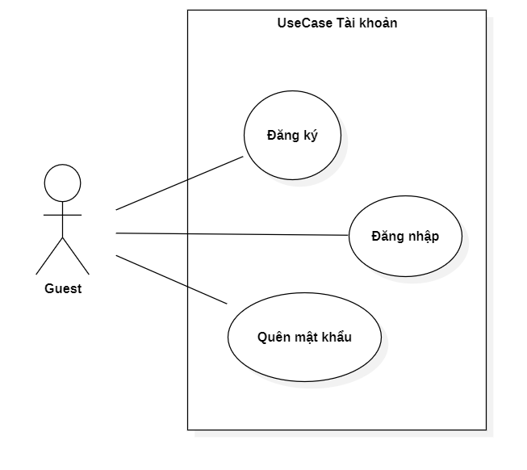
Hình 5: Sơ đồ UseCase Tài khoản

3.4.1.1. Đặc tả UseCase “Đăng ký”:
Tên UseCase | Đăng ký
Tác nhân | Khách vãng lai (Guest)
Mô tả | Cho phép khách vãng lai nhập thông tin cá nhân để tạo tài khoản người dùng mới trên hệ thống HueTravelMap.
Tiền điều kiện | Khách chưa đăng nhập vào hệ thống và chưa có tài khoản.
Luồng chính | 1. Khách vãng lai chọn chức năng "Đăng ký" trên giao diện.  2. Hệ thống hiển thị biểu mẫu đăng ký tài khoản.  3. Khách nhập đầy đủ thông tin yêu cầu: Họ và tên, Email, Mật khẩu, Xác nhận mật khẩu.  4. Nhấn nút "Đăng ký".  5. Hệ thống tiếp nhận và kiểm tra tính hợp lệ của dữ liệu (mật khẩu xác nhận phải khớp, định dạng email chuẩn, mật khẩu không ngắn hơn 6 ký tự và không chứa khoảng trắng hay dấu tiếng việt).  6. Hệ thống tiếp tục kiểm tra sự tồn tại của Email trong cơ sở dữ liệu.  7. Nếu thông tin hoàn toàn hợp lệ, hệ thống mã hóa mật khẩu, lưu thông tin tài khoản mới vào cơ sở dữ liệu.  8. Thông báo đăng ký thành công và tự động điều hướng người dùng sang giao diện Đăng nhập.
Luồng ngoại lệ | Tại bước 5: Nếu mật khẩu xác nhận không khớp, hệ thống báo lỗi tại biểu mẫu và yêu cầu nhập lại.  Tại bước 5: Nếu mật khẩu ngắn hơn 6 ký tự, hệ thống báo lỗi "Mật khẩu phải có ít nhất 6 ký tự" và yêu cầu nhập lại.  Tại bước 5: Nếu mật khẩu không đúng định dạng, hệ thống báo lỗi "Mật khẩu không được chứa khoảng trắng và dấu tiếng Việt" và yêu cầu nhập lại.  Tại bước 6: Nếu Email đã tồn tại trong cơ sở dữ liệu, hệ thống trả về thông báo lỗi "Email này đã được sử dụng" và yêu cầu nhập Email khác.
Kết quả mong đợi | Tài khoản mới được tạo thành công, dữ liệu được mã hóa và lưu trữ an toàn, người dùng có thể sử dụng tài khoản này để đăng nhập.

3.4.1.2. Đặc tả UseCase “Đăng nhập”:
Tên UseCase | Đăng nhập
Tác nhân | Khách vãng lai (Guest)
Mô tả | Cho phép người dùng xác thực thông tin tài khoản để truy cập vào hệ thống với các chức năng riêng (quyền User hoặc Admin)
Tiền điều kiện | Người dùng đã có tài khoản hợp lệ trong hệ thống
Luồng chính | 1. Chọn chức năng "Đăng nhập" trên giao diện.  2. Hệ thống hiển thị biểu mẫu đăng nhập.  3. Nhập thông tin Email và Mật khẩu.  4. Nhấn nút "Đăng nhập".  5. Hệ thống tiếp nhận, đối chiếu Email và giải mã kiểm tra Mật khẩu trong cơ sở dữ liệu.  6. Nếu thông tin chính xác, hệ thống khởi tạo JSON Web Token (JWT) và lưu vào bộ nhớ trình duyệt.  7. Hệ thống đọc quyền (Role) từ Token: Nếu là ADMIN Chuyển hướng vào trang Quản trị; Nếu là USER Tải lại trang bản đồ kèm theo phiên đăng nhập.  8. Thông báo đăng nhập thành công.
Luồng ngoại lệ | Tại bước 5: Nếu không tìm thấy Email hoặc Mật khẩu không khớp, hệ thống hiển thị thông báo lỗi "Tài khoản hoặc mật khẩu không chính xác" và yêu cầu nhập lại.
Kết quả mong đợi | Người dùng truy cập thành công vào hệ thống, giao diện thay đổi tương ứng với quyền hạn (Role) của tài khoản đó.

3.4.1.3. Đặc tả UseCase “Quên mật khẩu”:
Tên UseCase | Quên mật khẩu
Tác nhân | Khách vãng lai (Guest)
Mô tả | Hỗ trợ người dùng khôi phục lại quyền truy cập tài khoản thông qua việc thiết lập mật khẩu mới bằng mã xác thực (OTP) gửi qua Email.
Tiền điều kiện | Người dùng quên mật khẩu đã đăng ký
Luồng chính | 1. Tại giao diện Đăng nhập, người dùng chọn chức năng "Quên mật khẩu".  2. Hệ thống hiển thị form yêu cầu nhập Email.  3. Người dùng nhập Email và nhấn "Gửi mã OTP".  4. Hệ thống kiểm tra sự tồn tại của Email trong cơ sở dữ liệu.  5. Nếu Email hợp lệ, hệ thống tạo mã OTP 6 số ngẫu nhiên, lưu vào bộ nhớ tạm (Cache) với thời hạn 5 phút và tự động gửi mã OTP này vào Email của người dùng.  6. Giao diện chuyển sang bước xác thực. Người dùng nhập mã OTP vừa nhận, kèm theo Mật khẩu mới và Xác nhận mật khẩu mới.  7. Nhấn "Đặt lại mật khẩu".  8. Hệ thống đối chiếu mã OTP. Nếu hợp lệ, hệ thống kiểm tra định dạng mật khẩu mới, nếu hợp lệ thì hệ thống mã hóa mật khẩu mới và lưu đè vào cơ sở dữ liệu, đồng thời xóa mã OTP khỏi bộ nhớ tạm.  9. Thông báo đổi mật khẩu thành công và điều hướng về trang Đăng nhập.
Luồng ngoại lệ | Tại bước 4: Nếu Email không tồn tại, hệ thống báo lỗi "Email không tồn tại trong hệ thống".  Tại bước 8: Nếu mã OTP nhập sai hoặc đã quá thời gian 5 phút, hệ thống báo lỗi "Mã OTP không hợp lệ hoặc đã hết hạn" và yêu cầu lấy lại mã mới.  Tại bước 8: Nếu Mật khẩu mới và Xác nhận mật khẩu không khớp, hệ thống yêu cầu nhập lại.  Tại bước 8: Nếu mật khẩu mới ngắn hơn 6 ký tự, hệ thống báo lỗi "Mật khẩu phải có ít nhất 6 ký tự" và yêu cầu nhập lại.  Tại bước 8: Nếu mật khẩu mới không đúng định dạng, hệ thống báo lỗi "Mật khẩu không được chứa khoảng trắng và dấu tiếng Việt" và yêu cầu nhập lại.
Kết quả mong đợi | Người dùng thiết lập lại mật khẩu thành công và có thể đăng nhập ngay bằng mật khẩu mới.

3.4.2. Sơ đồ UseCase Khách vãng lai (Guest)
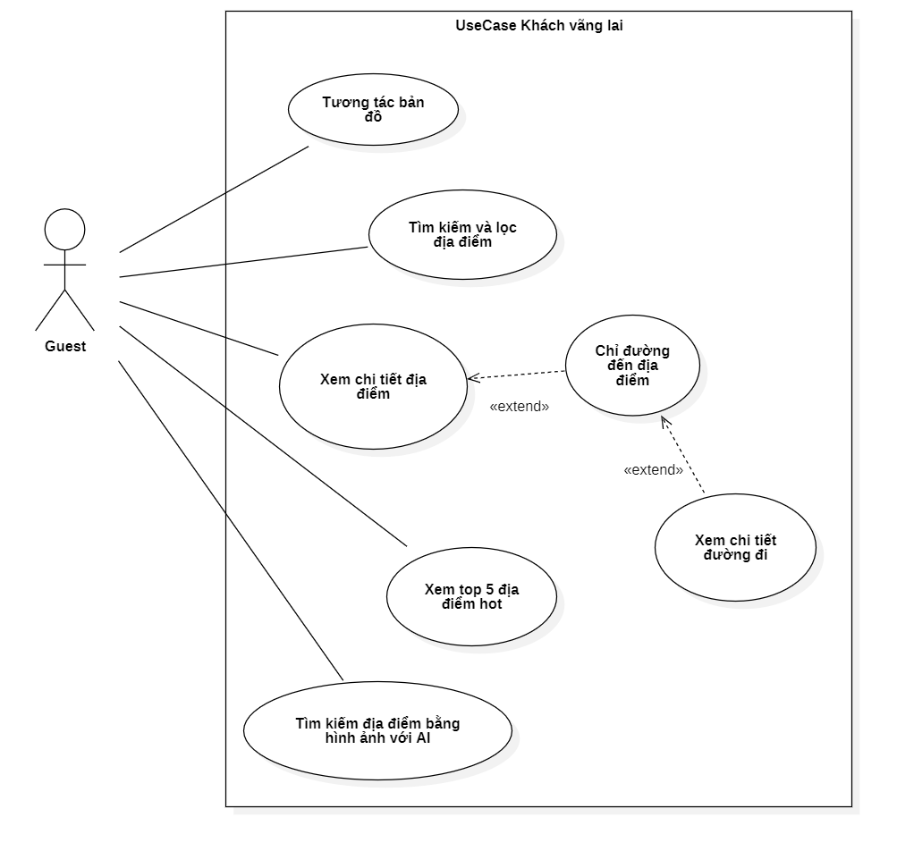
Hình 6: Sơ đồ UseCase Khách vãng lai

3.4.2.1. Đặc tả UseCase “Tương tác bản đồ”:
Tên UseCase | Tương tác bản đồ
Tác nhân | Khách vãng lai (Guest)
Mô tả | Cho phép người dùng thao tác trực tiếp trên giao diện bản đồ (di chuyển, phóng to, thu nhỏ) để quan sát không gian địa lý và vị trí các địa điểm du lịch.
Tiền điều kiện | Truy cập thành công vào trang chủ hệ thống
Luồng chính | 1. Hệ thống tự động tải và hiển thị bản đồ nền (Map Tiles) từ OpenStreetMap.  2. Hệ thống tải dữ liệu tọa độ và hiển thị các điểm đánh dấu (marker) lên bản đồ.  3. Người dùng thực hiện các thao tác kéo/thả (pan) hoặc cuộn chuột (zoom) để thay đổi góc nhìn.  4. Hệ thống tự động render lại bản đồ mượt mà theo thao tác của người dùng.
Luồng ngoại lệ | Nếu mất kết nối Internet, bản đồ nền không thể tải, hệ thống hiển thị khoảng trắng hoặc báo lỗi mạng.
Kết quả mong đợi | Người dùng xem được toàn cảnh hoặc chi tiết không gian bản đồ chứa các địa điểm du lịch.

3.4.2.2. Đặc tả UseCase “Tìm kiếm và lọc theo địa điểm”:
Tên UseCase | Tìm kiếm và lọc địa điểm
Tác nhân | Khách vãng lai (Guest)
Mô tả | Cho phép người dùng tìm kiếm nhanh địa điểm theo từ khóa hoặc lọc bớt các điểm hiển thị trên bản đồ theo danh mục cụ thể (di tích, ẩm thực, cafe,...).
Tiền điều kiện | Hệ thống đã tải xong dữ liệu danh sách các địa điểm.
Luồng chính | Tìm kiếm:  1. Người dùng nhập từ khóa vào ô tìm kiếm.  2. Hệ thống hiển thị danh sách (dropdown) các địa điểm khớp tên.  3. Người dùng chọn 1 kết quả, hệ thống tự động di chuyển (fly-to) bản đồ đến đúng vị trí đó.  Lọc:  1. Người dùng bấm chọn nút Danh mục.  2. Chọn một danh mục cần xem.  3. Hệ thống hiển thị các marker địa điểm của danh mục được chọn.
Luồng ngoại lệ | Nếu không có địa điểm nào khớp với từ khóa, hệ thống hiển thị thông báo "Không tìm thấy địa điểm nào" trong dropdown.
Kết quả mong đợi | Bản đồ cập nhật chính xác theo tiêu chí tìm kiếm hoặc lọc của người dùng.

3.4.2.3. Đặc tả UseCase “Xem chi tiết địa điểm”:
Tên UseCase | Xem chi tiết địa điểm
Tác nhân | Khách vãng lai (Guest)
Mô tả | Cung cấp thông tin đầy đủ về một địa điểm cụ thể bao gồm tên, mô tả, hình ảnh, số sao đánh giá và các bình luận(check-in) từ cộng đồng.
Tiền điều kiện | Hệ thống đã tải địa điểm và maker lên bản đồ
Luồng chính | 1. Người dùng click vào một điểm đánh dấu (marker) trên bản đồ hoặc từ danh sách gợi ý tìm kiếm.  2. Hệ thống gửi yêu cầu lấy dữ liệu chi tiết của địa điểm đó từ cơ sở dữ liệu.  3. Hệ thống hiển thị thanh thông tin bên hông (Sidebar) chứa: Tên, mô tả, ảnh đại diện, danh sách ảnh phụ, điểm đánh giá trung bình và danh sách các bài check-in.  4. Người dùng có thể click vào hình ảnh để xem ở chế độ phóng to toàn màn hình (Fullscreen).
Luồng ngoại lệ | - Nếu địa điểm đã bị Quản trị viên xóa hoặc ẩn, hệ thống báo lỗi "Không tìm thấy địa điểm hoặc đang tạm ẩn".
Kết quả mong đợi | Người dùng xem được thông tin và các bài đánh giá của địa điểm.

3.4.2.4. Đặc tả UseCase “Chỉ đường đến địa điểm”:
Tên UseCase | Chỉ đường đến địa điểm
Tác nhân | Khách vãng lai (Guest)
Mô tả | Cung cấp lộ trình di chuyển tối ưu từ vị trí hiện tại của người dùng đến địa điểm được chọn trên bản đồ.
Tiền điều kiện | Đang ở giao diện Xem chi tiết địa điểm. Trình duyệt được cấp quyền truy cập định vị GPS.
Luồng chính | 1. Người dùng nhấn nút "Chỉ đường".  2. Hệ thống yêu cầu lấy tọa độ (Lat, Lng) hiện tại của thiết bị.  3. Hệ thống gửi tọa độ Điểm đi và Điểm đến cho dịch vụ định tuyến OSRM.  4. Nhận kết quả và vẽ tuyến đường (Polyline) nổi bật lên bản đồ.  5. Hiển thị cụm nút chức năng "Chi tiết đường đi" và "Xóa chỉ đường".
Luồng ngoại lệ | Tại bước 2: Nếu thiết bị không hỗ trợ hoặc người dùng từ chối cấp quyền GPS, hệ thống báo lỗi "Vui lòng bật định vị để sử dụng tính năng này!".
Kết quả mong đợi | Tuyến đường từ vị trí người dùng đến địa điểm được vẽ trực quan trên bản đồ.

3.4.2.5. Đặc tả UseCase “Xem chi tiết đường đi”:
Tên UseCase | Xem chi tiết đường đi
Tác nhân | Khách vãng lai (Guest)
Mô tả | Hiển thị danh sách chi tiết các bước rẽ (turn-by-turn navigation) của tuyến đường đã được vẽ.
Tiền điều kiện | Đã thực hiện thành công Use Case Chỉ đường đến địa điểm.
Luồng chính | 1. Người dùng nhấn nút "Chi tiết đường đi" trên màn hình.  2. Hệ thống trích xuất dữ liệu các bước di chuyển từ kết quả OSRM đã lưu.  3. Hiển thị hộp thoại (Modal) liệt kê chi tiết từng đoạn đường (Ví dụ: Rẽ trái vào Lê Lợi, Đi thẳng 500m...).
Luồng ngoại lệ | Không có
Kết quả mong đợi | Người dùng đọc được chỉ dẫn lộ trình cụ thể bằng văn bản.

3.4.2.6. Đặc tả UseCase “Xem top 5 địa điểm hot”:
Tên UseCase | Xem top 5 địa điểm hot
Tác nhân | Khách vãng lai (Guest)
Mô tả | Hiển thị bảng xếp hạng 5 địa điểm thu hút được nhiều lượt check-in nhất hệ thống, giúp người dùng nắm bắt xu hướng du lịch.
Tiền điều kiện | Thiết bị có kết nối internet ổn định
Luồng chính | 1. Người dùng nhấn nút "Top địa điểm".  2. Hệ thống truy vấn cơ sở dữ liệu và hiển thị danh sách 5 địa điểm có lượt check-in cao nhất trong tuần.  3. Người dùng có thể chuyển đổi tiêu chí thời gian (Tuần này / Tháng này / Tất cả).  4. Hệ thống cập nhật lại bảng xếp hạng tương ứng với thời gian được chọn.
Luồng ngoại lệ | Nếu dữ liệu trống, hệ thống thông báo "Chưa có dữ liệu đánh giá".
Kết quả mong đợi | Người dùng xem được danh sách các địa điểm nổi bật nhất cùng số lượng check-in.

3.4.2.7. Đặc tả UseCase “Tìm kiếm địa điểm bằng hình ảnh với AI”:
Tên UseCase | Tìm kiếm địa điểm bằng hình ảnh với AI
Tác nhân | Khách vãng lai (Guest)
Mô tả | Sử dụng trợ lý ảo HueTravelMap.AI để nhận diện địa danh từ hình ảnh do người dùng tải lên, cung cấp thông tin và đối chiếu xem địa điểm đó đã có trên bản đồ hay chưa.
Tiền điều kiện | Thiết bị có kết nối Internet ổn định.
Luồng chính | 1. Người dùng mở hộp thoại Chatbox AI trên màn hình.  2. Người dùng tải lên từ 1 đến 3 bức ảnh phong cảnh, di tích và nhập câu hỏi (hoặc để trống).  3. Nhấn "Gửi". Hệ thống truyền hình ảnh và dữ liệu nội bộ đến mô hình ngôn ngữ Gemini AI.  4. AI phân tích, nhận diện địa danh và trả về câu trả lời. Hệ thống render kết quả hiển thị cho người dùng.
Luồng ngoại lệ | Tại bước 2: Nếu người dùng cố tình tải lên hơn 3 ảnh, hệ thống chặn lại và báo lỗi "Chỉ được chọn tối đa 3 ảnh!".  Tại bước 2: Nếu người dùng cố tình tải các file không phải ảnh (không đúng định dạng đuôi file, không phải ảnh nhưng cố tình sửa đuôi file), hệ thống chặn lại và báo lỗi "Không đúng định dạng ảnh!".  Tại bước 3: Nếu người dùng hỏi các vấn đề ngoài luồng (như viết code, làm toán) hoặc AI gặp sự cố kết nối, hệ thống trả về thông báo lỗi/từ chối phản hồi.
Kết quả mong đợi | Người dùng nhận được thông tin nhận diện địa điểm một cách thông minh và tự nhiên từ AI.

3.4.3. Sơ đồ UseCase Người dùng (User)
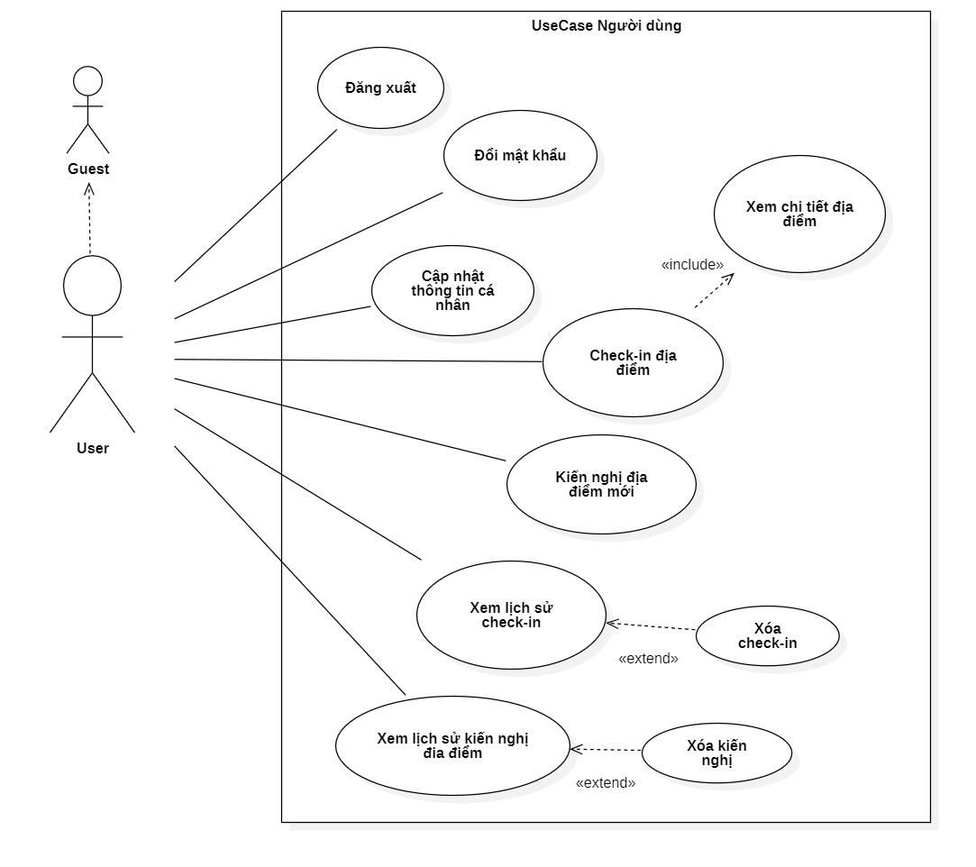
Hình 7: Sơ đồ UseCase User

3.4.3.1. Đặc tả UseCase “Đăng xuất”:
Tên UseCase | Đăng xuất
Tác nhân | Người dùng (User)
Mô tả | Cho phép người dùng thoát khỏi phiên làm việc hiện tại, xóa bỏ thông tin xác thực để quay về trạng thái của Khách vãng lai.
Tiền điều kiện | Người dùng đã đăng nhập thành công vào hệ thống.
Luồng chính | 1. Người dùng nhấn vào ảnh đại diện hoặc tên hiển thị trên thanh điều hướng (Navbar) để mở menu thả xuống.  2. Người dùng chọn chức năng "Đăng xuất".  3. Hệ thống thực hiện xóa bỏ mã xác thực JSON Web Token (JWT) và thông tin hồ sơ lưu trữ trong Local Storage của trình duyệt.  4. Hệ thống tự động tải lại trang để đưa trạng thái ứng dụng về màn hình ban đầu dành cho Khách vãng lai.
Luồng ngoại lệ | Không có.
Kết quả mong đợi | Phiên đăng nhập bị hủy bỏ, hệ thống bảo mật an toàn cho tài khoản và điều hướng về giao diện công khai.

3.4.3.2. Đặc tả UseCase “Đổi mật khẩu”:
Tên UseCase | Đổi mật khẩu
Tác nhân | Người dùng (User)
Mô tả | Cho phép người dùng tự thay đổi mật khẩu của tài khoản cá nhân đang đăng nhập hiện tại.
Tiền điều kiện | Người dùng đã đăng nhập thành công vào hệ thống.
Luồng chính | 1. Người dùng mở menu điều hướng cá nhân, chọn chức năng "Đổi mật khẩu".  2. Hệ thống hiển thị hộp thoại (Modal) yêu cầu nhập: Mật khẩu hiện tại, Mật khẩu mới, Xác nhận mật khẩu mới.  3. Người dùng điền thông tin và nhấn nút "Lưu mật khẩu mới".  4.Hệ thống nhận thông tin, đối chiếu mật khẩu cũ với mật khẩu đã lưu trong hệ thống.  5. Nếu trùng khớp, hệ thống kiểm tra mật khẩu mới phải đúng định dạng, không được trùng mật khẩu cũ và mật khẩu xác nhận phải khớp hoàn toàn.  6. Hệ thống cập nhật mật khẩu mới đã mã hóa xuống cơ sở dữ liệu, thông báo đổi mật khẩu thành công.  7. Tự động xóa dữ liệu đăng nhập cũ trong Local Storage và điều hướng đến giao diện đăng nhập để người dùng đăng nhập lại
Luồng ngoại lệ | Tại bước 5: Nếu mật khẩu cũ không đúng, báo lỗi "Mật khẩu cũ không chính xác!".  Tại bước 5: Nếu mật khẩu xác nhận không khớp, báo lỗi "Mật khẩu xác nhận không khớp với mật khẩu mới!".  Tại bước 5: Nếu mật khẩu mới ngắn hơn 6 ký tự, hệ thống báo lỗi "Mật khẩu không được chứa khoảng trắng và dấu tiếng Việt" và yêu cầu nhập lại  Tại bước 5: Nếu mật khẩu mới không đúng định dạng, hệ thống báo lỗi "Mật khẩu không được chứa khoảng trắng và dấu tiếng Việt" và yêu cầu nhập lại  Tại bước 5: Nếu mật khẩu mới trùng mật khẩu cũ, báo lỗi "Mật khẩu mới không được trùng với mật khẩu cũ!".
Kết quả mong đợi | Mật khẩu mới được cập nhật thành công vào cơ sở dữ liệu, toàn bộ phiên làm việc cũ bị hủy bỏ để đảm bảo an toàn.

3.4.3.3. Đặc tả UseCase “Cập nhật thông tin cá nhân”:
Tên UseCase | Cập nhật thông tin cá nhân
Tác nhân | Người dùng (User)
Mô tả | Cho phép người dùng thay đổi họ và tên, hình ảnh đại diện của bản thân.
Tiền điều kiện | Người dùng đã đăng nhập thành công vào hệ thống.
Luồng chính | 1. Người dùng mở menu điều hướng cá nhân, chọn chức năng "Thông tin cá nhân".  2. Hệ thống hiển thị hộp thoại chứa thông tin cá nhân: Email (khóa cứng không cho sửa), ô nhập Họ tên, và vùng chọn ảnh đại diện (có thể thay đổi hoặc xóa ảnh đại diện).  3. Người dùng có thể click vào ảnh đại diện để chọn một tệp hình ảnh mới từ thiết bị, đồng thời chỉnh sửa lại Họ tên trong ô nhập liệu.  4. Nhấn nút "Lưu thay đổi".  5. Hệ thống tiếp nhận và kiểm tra thông tin, nếu hợp lệ sẽ lưu đè vào cơ sở dữ liệu, trả về thông tin mới để lưu đè vào Local Storage và tự động tải lại trang để hiển thị thông tin mới
Luồng ngoại lệ | Tại bước 5: Nếu tên mới trống, báo lỗi "Họ và tên không được để trống!".  Tại bước 5: Nếu người dùng cố tình tải các file không phải ảnh (không đúng định dạng đuôi file, không phải ảnh nhưng cố tình sửa đuôi file), hệ thống chặn lại và báo lỗi "Không đúng định dạng ảnh!".
Kết quả mong đợi | Hồ sơ cá nhân của người dùng được cập nhật thành công trên hệ thống.

3.4.3.4. Đặc tả UseCase “Check-in địa điểm”:
Tên UseCase | Check-in địa điểm
Tác nhân | Người dùng (User)
Mô tả | Cho phép người dùng gửi bài đánh giá điểm số, bình luận trải nghiệm và hình ảnh thực tế gắn liền với địa điểm sau khi được xác thực vị trí thông qua GPS.
Tiền điều kiện | Người dùng đã đăng nhập, đang mở màn hình Xem chi tiết địa điểm
Luồng chính | 1. Người dùng nhấn nút "Check-in ngay!" ở chân Sidebar chi tiết địa điểm.  2. Hệ thống yêu cầu quyền truy cập GPS của thiết bị để lấy tọa độ vĩ độ và kinh độ thực tế của người dùng.  3. Hệ thống áp dụng công thức Haversine để tính khoảng cách đường chim bay từ người dùng đến địa điểm. Nếu khoảng cách trong bán kính 100m đối với địa điểm, hệ thống cho phép hiển thị Modal soạn thảo bài đánh giá.  4. Người dùng bấm chọn số sao (1-5 sao), nhập nội dung bình luận và chọn tối đa 3 tệp hình ảnh thực tế từ thiết bị (không bắt buộc).  5. Nhấn nút "Gửi Check-in".  6. Hệ thống tiếp nhận và kiểm tra tính hợp lệ của thông tin và điều kiện thời gian: người dùng phải chưa từng đánh giá địa điểm này trong vòng 6 giờ qua. Nếu hợp lệ, tiến hành lưu dữ liệu vào cơ sở dữ liệu  7. Thông báo thành công và tự động cập nhật hiển thị bài đánh giá mới lên đầu danh sách bình luận của địa điểm.
Luồng ngoại lệ | Tại bước 2: Nếu thiết bị không hỗ trợ hoặc người dùng từ chối cấp quyền GPS, hệ thống báo lỗi "Vui lòng bật định vị để sử dụng tính năng này!".  Tại bước 3: Nếu khoảng cách lớn hơn 100m, hệ thống báo lỗi "Vị trí không hợp lệ, bạn phải ở trong bán kính 100m!".  Tại bước 6: Nếu các thông tin (số sao, nội dung đánh giá, tọa độ địa điểm) trống, hệ thống thông báo lỗi trống tương ứng  Tại bước 6: Nếu đính kèm quá 3 ảnh, hệ thống thông báo lỗi tương ứng  Tại bước 6: Nếu người dùng cố tình tải các file không phải ảnh (không đúng định dạng đuôi file, không phải ảnh nhưng cố tình sửa đuôi file), hệ thống chặn lại và báo lỗi "Không đúng định dạng ảnh!".  Tại bước 6: Nếu thời gian giãn cách chưa đủ 6 tiếng kể từ lần check-in trước tại đây, hệ thống từ chối và báo lỗi thông báo số giờ còn lại phải chờ.
Kết quả mong đợi | Bài check-in đánh giá kèm hình ảnh được lưu trữ thành công và hiển thị công khai trên bản đồ.

3.4.3.5. Đặc tả UseCase “Kiến nghị địa điểm mới”:
Tên UseCase | Kiến nghị địa điểm mới
Tác nhân | Người dùng (User)
Mô tả | Cho phép người dùng đóng góp dữ liệu bằng cách đề xuất một địa điểm mới chưa có trên hệ thống bản đồ.
Tiền điều kiện | Người dùng đã đăng nhập, thực hiện click chọn một tọa độ bất kỳ trên bản đồ số và nhấn nút "Gửi kiến nghị địa điểm" từ Popup
Luồng chính | 1. Hệ thống mở hộp thoại Kiến nghị địa điểm, hiển thị sẵn thông số vĩ độ (Lat) và kinh độ Lng cố định theo điểm đã chọn.  2. Người dùng nhập các thông tin: Tên địa điểm kiến nghị, chọn danh mục loại hình thích hợp, viết mô tả thông tin, bắt buộc chọn 1 ảnh đại diện chính và có thể chọn tối đa 3 ảnh phụ từ thiết bị.  3. Nhấn nút "Gửi kiến nghị".  4. Hệ thống tiếp nhận và kiểm tra tính hợp lệ của thông tin và số lượng kiến nghị trong ngày của người dùng. Nếu hợp lệ, lưu yêu cầu kiến nghị địa điểm vào cơ sở dữ liệu với trạng thái mặc định là chờ duyệt  5. Hệ thống đóng hộp thoại và hiển thị thông báo gửi thành công.
Luồng ngoại lệ | Tại bước 4: Nếu các thông tin (tên địa điểm, danh mục, tọa độ, ảnh chính) trống, hệ thống báo lỗi trống tương ứng  Tại bước 4: Nếu người dùng cố tình tải các file không phải ảnh (không đúng định dạng đuôi file, không phải ảnh nhưng cố tình sửa đuôi file), hệ thống chặn lại và báo lỗi "Không đúng định dạng ảnh!".  Tại bước 4: Nếu hệ thống kiểm tra thấy người dùng đã gửi đủ 3 kiến nghị trong ngày, hệ thống sẽ từ chối ghi nhận và báo lỗi: "Bạn đã gửi 3 kiến nghị trong hôm nay. Vui lòng quay lại vào ngày mai!".
Kết quả mong đợi | Đơn đề xuất địa điểm mới được đưa vào hàng đợi kiểm duyệt của Quản trị viên thành công.

3.4.3.6. Đặc tả UseCase “Xem lịch sử check-in”:
Tên UseCase | Xem lịch sử check-in
Tác nhân | Người dùng (User)
Mô tả | Cho phép người dùng xem lại lịch sử các check-in của bản thân
Tiền điều kiện | Người dùng đã đăng nhập thành công vào hệ thống.
Luồng chính | 1. Người dùng chọn mục "Lịch sử check-in" trên thanh điều hướng chính.  2. Hệ thống lấy lịch sử check-in của người dùng và tính toán các thành tích nhỏ liên quan.  3. Hiển thị danh sách các check-in theo dạng phân trang (mỗi trang 10 mục), bao gồm tên địa điểm, số sao, ngày giờ đăng, nội dung chữ và dãy ảnh đính kèm. Hiển thị thành tích nhỏ liên quan: tổng số địa điểm đã đến và tổng số lần check-in  4. Người dùng có thể nhập từ khóa vào ô tìm kiếm tên địa điểm hoặc bấm các tab lọc theo số sao (1-5 sao) để hệ thống tự động tải lại danh sách tương ứng.
Luồng ngoại lệ | Nếu người dùng chưa từng thực hiện check-in hoặc bộ lọc không có kết quả, hệ thống hiển thị thông báo trống "Bạn chưa có check-in nào".
Kết quả mong đợi | Người xem được danh sách kỷ niệm check-in của bản thân và các thành tích nhỏ liên quan

3.4.3.7. Đặc tả UseCase “Xóa check-in”:
Tên UseCase | Xóa check-in
Tác nhân | Người dùng (User)
Mô tả | Cho phép người dùng tự gỡ bỏ một bài check-in cũ của mình ra khỏi hệ thống.
Tiền điều kiện | Đang ở giao diện Xem lịch sử check-in.
Luồng chính | 1. Tại bài đánh giá muốn gỡ bỏ trong danh sách lịch sử, người dùng nhấn nút Xóa.  2. Hệ thống hiển thị hộp thoại cảnh báo để xác nhận hành động xóa vĩnh viễn bài đăng.  3. Người dùng bấm chọn "Xác nhận".  4. Hệ thống tiếp nhận thông tin và kiểm tra xác minh quyền sở hữu: Người dùng chỉ có thể xóa bài check-in của bản thân. Nếu hợp lệ, hệ thống xóa bài check-in và ảnh liên quan khỏi cơ sở dữ liệu  5. Hệ thống cập nhật, tải lại và hiển thị danh sách lịch sử mới sau khi xóa.
Luồng ngoại lệ | Tại bước 4: Nếu người dùng cố tình xóa bài đánh giá không phải của mình bằng các cách khác ngoài giao diện của hệ thống, hệ thống báo lỗi bảo mật và từ chối hành động
Kết quả mong đợi | Bài đánh giá check-in được xóa hoàn toàn khỏi cơ sở dữ liệu của hệ thống một cách an toàn.

3.4.3.8. Đặc tả UseCase “Xem lịch sử kiến nghị địa điểm”:
Tên UseCase | Xem lịch sử kiến nghị địa điểm
Tác nhân | Người dùng (User)
Mô tả | Cho phép người dùng xem lại lịch sử các địa điểm đã kiến nghị lên hệ thống kèm trạng thái
Tiền điều kiện | Người dùng đã đăng nhập thành công vào hệ thống.
Luồng chính | 1. Người dùng chọn mục "Lịch sử kiến nghị" trên thanh điều hướng chính.  2. Hệ thống lấy lịch sử check-in và thống kê số lượt địa điểm đóng góp thành công của người dùng.  3. Hiển thị danh sách các địa điểm đã kiến nghị theo dạng phân trang (mỗi trang 10 mục) bao gồm: ảnh chính, ảnh phụ, tên địa điểm, tọa độ, ngày gửi, nội dung mô tả và trạng thái (đang chờ duyệt, đã phê duyệt, từ chối). Hiển thị thành tích: số địa điểm đóng góp thành công  4. Người dùng có thể nhập từ khóa vào ô tìm kiếm tên địa điểm hoặc lọc theo trạng thái.
Luồng ngoại lệ | Nếu không có dữ liệu hoặc bộ lọc không có kết quả, hệ thống hiển thị thông báo trống "Bạn chưa gửi kiến nghị nào!".
Kết quả mong đợi | Người xem được danh sách các địa điểm kiến nghị của bản thân và thành tích nhỏ liên quan.

3.4.3.9. Đặc tả UseCase “Xóa kiến nghị”:
Tên UseCase | Xóa kiến nghị
Tác nhân | Người dùng (User)
Mô tả | Cho phép người dùng xóa một đơn kiến nghị địa điểm của bản thân khi đơn chưa được phê duyệt hoặc đã bị từ chối.
Tiền điều kiện | Đang ở giao diện Xem lịch sử kiến nghị địa điểm.
Luồng chính | 1. Tại đơn kiến nghị muốn gỡ bỏ trong danh sách lịch sử, người dùng nhấn nút Xóa.  2. Hệ thống hiển thị hộp thoại cảnh báo để xác nhận hành động xóa vĩnh viễn đơn kiến nghị.  3. Người dùng bấm chọn "Xác nhận".  4. Hệ thống tiếp nhận và kiểm tra xác minh quyền sở hữu: Người dùng chỉ có thể xóa đơn kiến nghị của bản thân, đồng thời kiểm tra trạng thái hiện tải của đơn. Nếu hợp lệ, hệ thống xóa đơn kiến nghị và ảnh liên quan khỏi cơ sở dữ liệu  5. Hệ thống cập nhật, tải lại và hiển thị danh sách lịch sử mới sau khi xóa.
Luồng ngoại lệ | Tại bước 4: Nếu người dùng cố tình xóa đơn kiến nghị không phải của mình bằng các cách khác ngoài giao diện của hệ thống, hệ thống báo lỗi bảo mật và từ chối hành động  Tại bước 4: Nếu đơn kiến nghị đã được phê duyệt, hệ thống sẽ báo lỗi: "Không thể xóa kiến nghị đã được phê duyệt!".
Kết quả mong đợi | Đơn kiến nghị địa điểm được xóa hoàn toàn khỏi cơ sở dữ liệu của hệ thống một cách an toàn.

3.4.4. Sơ đồ UseCase Quản trị viên (Admin)
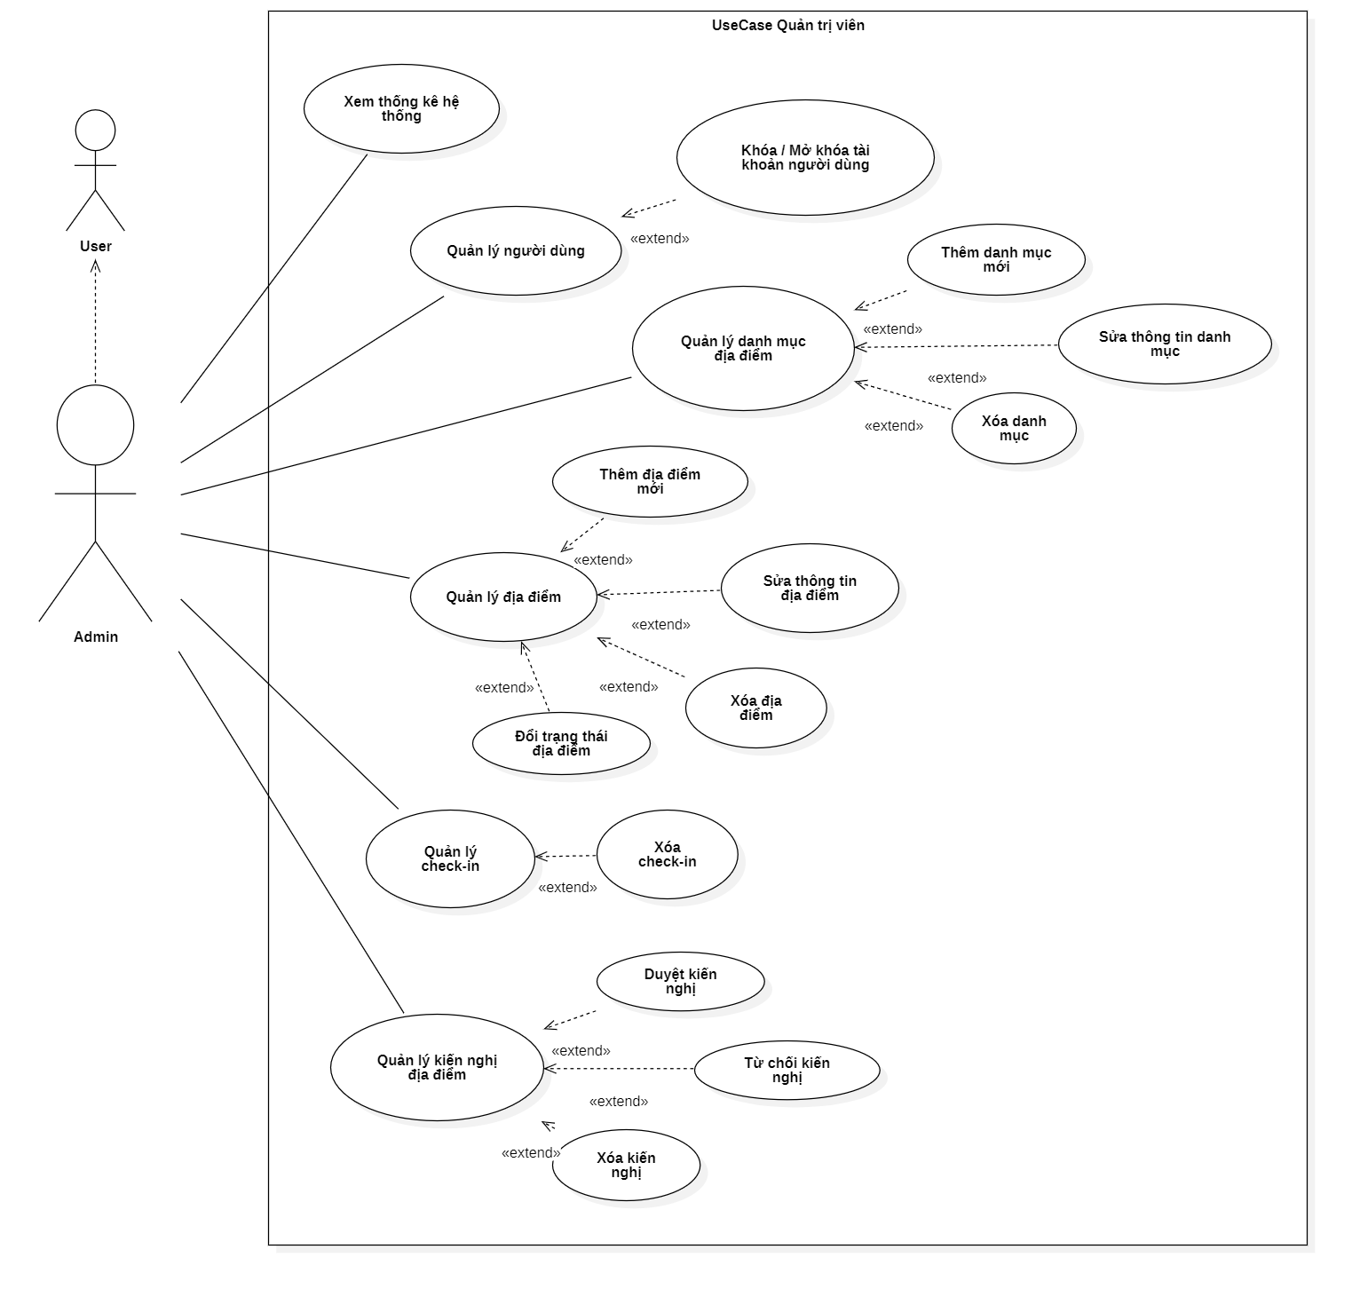

3.4.4.1. Đặc tả UseCase “Xem thống kê hệ thống”:
Tên UseCase | Xem thống kê hệ thống
Tác nhân | Quản trị viên (Admin)
Mô tả | Cho phép Admin xem các chỉ số thống kê tổng quan về hoạt động của hệ thống (lượt truy cập, số lượng người dùng mới, bài check-in, kiến nghị mới).
Tiền điều kiện | Admin đã đăng nhập thành công vào hệ thống.
Luồng chính | 1. Admin chọn menu "Dashboard" trên giao diện quản trị.  2. Hệ thống truy vấn cơ sở dữ liệu, tổng hợp các số liệu thống kê.  3. Hệ thống hiển thị dữ liệu dưới dạng các thẻ chỉ số và biểu đồ trực quan.  4. Admin có thể tùy chọn khoảng thời gian của từng biểu đồ hay thống kê để hệ thống cập nhật lại.
Luồng ngoại lệ | Nếu hệ thống chưa có dữ liệu, các biểu đồ và thống kê sẽ hiển thị ở trạng thái trống.  Nếu không phải quyền Admin, hệ thống báo lỗi bảo mật và từ chối hành động.
Kết quả mong đợi | Admin nắm bắt được tình hình hoạt động tổng quan của hệ thống website.

3.4.4.2. Đặc tả UseCase “Quản lý người dùng”:
Tên UseCase | Quản lý người dùng
Tác nhân | Quản trị viên (Admin)
Mô tả | Cho phép Admin xem danh sách các người dùng đã đăng ký tài khoản đang có trên hệ thống, hỗ trợ tìm kiếm và phân trang. Là nền tảng để thực hiện các chức năng quản lý (Khóa/ Mở khóa người dùng).
Tiền điều kiện | Admin đã đăng nhập thành công vào hệ thống.
Luồng chính | 1. Admin chọn menu "Quản lý người dùng".  2. Hệ thống truy xuất cơ sở dữ liệu và hiển thị danh sách các tài khoản người dùng theo dạng phân trang (mỗi trang 10 mục).  3. Admin có thể thực hiện tìm kiếm người dùng theo tên, email và trạng thái tài khoản.
Luồng ngoại lệ | Nếu hệ thống chưa có dữ liệu hoặc tìm kiếm không có dữ liệu sẽ hiển thị danh sách trống.  Nếu không phải quyền Admin, hệ thống báo lỗi bảo mật và từ chối hành động.
Kết quả mong đợi | Danh sách tài khoản người dùng được hiển thị đầy đủ và chính xác.

3.4.4.3. Đặc tả UseCase “Khóa/Mở khóa tài khoản người dùng”:
Tên UseCase | Khóa/Mở khóa tài khoản người dùng
Tác nhân | Quản trị viên (Admin)
Mô tả | Cho phép Admin khóa hoặc Mở khóa một tài khoản của người dùng.
Tiền điều kiện | Admin đã đăng nhập thành công vào hệ thống và đang ở giao diện Quản lý người dùng.
Luồng chính | 1. Admin nhấn nút "Khóa" hoặc “Mở khóa” tùy theo trạng thái tài khoản người dùng hiện tại.  2. Hệ thống kiểm tra quyền, nếu hợp lệ thì cập nhật trạng thái mới vào cơ sở dữ liệu.  3. Thông báo thành công và cập nhật lại danh sách.
Luồng ngoại lệ | Tại bước 2: Nếu không phải quyền Admin, hệ thống báo lỗi bảo mật và từ chối hành động.  Tại bước 2: Nếu Admin tự khóa tài khoản đang đăng nhập sẽ báo lỗi "Không tự khóa được tài khoản của mình!".
Kết quả mong đợi | Trạng thái tài khoản người dùng được cập nhật thành công vào hệ thống. Người dùng bị khóa tài khoản sẽ không thể tiếp tục thực hiện các chức năng cần quyền tài khoản.

3.4.4.4. Đặc tả UseCase “Quản lý danh mục địa điểm”:
Tên UseCase | Quản lý danh mục địa điểm
Tác nhân | Quản trị viên (Admin)
Mô tả | Cho phép Admin xem danh sách các danh mục loại hình du lịch (Ví dụ: Di tích, Ẩm thực, Lưu trú) đang có trên hệ thống, hỗ trợ tìm kiếm và phân trang. Là nền tảng để thực hiện các chức năng quản lý (Thêm, Sửa, Xóa).
Tiền điều kiện | Admin đã đăng nhập thành công vào hệ thống.
Luồng chính | 1. Admin chọn menu "Quản lý danh mục".  2. Hệ thống truy xuất cơ sở dữ liệu và hiển thị danh sách các danh mục theo dạng phân trang (mỗi trang 10 mục).  3. Admin có thể thực hiện tìm kiếm danh mục theo tên.
Luồng ngoại lệ | Nếu hệ thống chưa có dữ liệu hoặc tìm kiếm không có dữ liệu sẽ hiển thị danh sách trống.  Nếu không phải quyền Admin, hệ thống báo lỗi bảo mật và từ chối hành động.
Kết quả mong đợi | Danh sách danh mục được hiển thị đầy đủ và chính xác.

3.4.4.5. Đặc tả UseCase “Thêm danh mục mới”:
Tên UseCase | Thêm danh mục mới
Tác nhân | Quản trị viên (Admin)
Mô tả | Cho phép Admin tạo thêm một loại hình danh mục mới cho hệ thống bản đồ.
Tiền điều kiện | Admin đã đăng nhập thành công vào hệ thống và đang ở giao diện Quản lý danh mục địa điểm.
Luồng chính | 1. Admin nhấn nút "Thêm danh mục".  2. Hệ thống hiển thị hộp thoại yêu cầu nhập tên danh mục.  3. Admin điền thông tin và nhấn "Xác nhận".  4. Hệ thống kiểm tra quyền và xem tên danh mục đã tồn tại chưa.  5. Nếu hợp lệ, hệ thống lưu danh mục mới vào cơ sở dữ liệu.  6. Thông báo thành công và cập nhật lại danh sách.
Luồng ngoại lệ | Tại bước 4: Nếu tên danh mục bị trống, hệ thống báo lỗi yêu cầu nhập đầy đủ.  Tại bước 4: Nếu tên danh mục đã tồn tại, hệ thống báo lỗi "Danh mục này đã tồn tại!".  Tại bước 4: Nếu không phải quyền Admin, hệ thống báo lỗi bảo mật và từ chối hành động.
Kết quả mong đợi | Danh mục mới được thêm thành công vào hệ thống.

3.4.4.6. Đặc tả UseCase “Sửa thông tin danh mục”:
Tên UseCase | Sửa thông tin danh mục
Tác nhân | Quản trị viên (Admin)
Mô tả | Cho phép Admin sửa thông tin của danh mục đã có trong hệ thống.
Tiền điều kiện | Admin đã đăng nhập thành công vào hệ thống và đang ở giao diện Quản lý danh mục địa điểm.
Luồng chính | 1. Admin nhấn nút "Sửa danh mục".  2. Hệ thống hiển thị hộp thoại chứa tên danh mục hiện tại.  3. Admin điền thông tin và nhấn "Xác nhận".  4. Hệ thống kiểm tra quyền xem tên danh mục đã tồn tại chưa.  5. Nếu hợp lệ, hệ thống lưu danh mục mới vào cơ sở dữ liệu.  6. Thông báo thành công và cập nhật lại danh sách.
Luồng ngoại lệ | Tại bước 4: Nếu tên danh mục bị trống, hệ thống báo lỗi yêu cầu nhập đầy đủ.  Tại bước 4: Nếu tên danh mục đã tồn tại, hệ thống báo lỗi "Danh mục này đã tồn tại!".  Tại bước 4: Nếu không phải quyền Admin, hệ thống báo lỗi bảo mật và từ chối hành động.
Kết quả mong đợi | Danh mục hiện tại được cập nhật thông tin thành công vào hệ thống.

3.4.4.7. Đặc tả UseCase “Xóa danh mục”:
Tên UseCase | Xóa danh mục
Tác nhân | Quản trị viên (Admin)
Mô tả | Cho phép Admin xóa danh mục đã có trong hệ thống.
Tiền điều kiện | Admin đã đăng nhập thành công vào hệ thống và đang ở giao diện Quản lý danh mục địa điểm.
Luồng chính | 1. Admin nhấn nút "Xóa danh mục".  2. Hệ thống hiển thị hộp thoại cảnh báo để xác nhận hành động xóa danh mục.  3. Admin bấm chọn "Xác nhận".  4. Hệ thống kiểm tra quyền và danh mục có chứa địa điểm không.  5. Nếu hợp lệ, hệ thống xóa danh mục khỏi cơ sở dữ liệu.  6. Thông báo thành công và cập nhật lại danh sách.
Luồng ngoại lệ | Tại bước 4: Nếu không phải quyền Admin, hệ thống báo lỗi bảo mật và từ chối hành động.  Tại bước 4: Nếu danh mục đã tồn tại các địa điểm, hệ thống báo lỗi "Không thể xóa danh mục đang chứa địa điểm".
Kết quả mong đợi | Danh mục được xóa ra khỏi hệ thống an toàn.

3.4.4.8. Đặc tả UseCase “Quản lý địa điểm”:
Tên UseCase | Quản lý địa điểm
Tác nhân | Quản trị viên (Admin)
Mô tả | Cho phép quản trị viên xem danh sách các địa điểm du lịch đang có trên hệ thống, hỗ trợ tìm kiếm, lọc theo danh mục và phân trang. Là nền tảng để thực hiện các chức năng quản lý (Thêm, Sửa, Xóa, Đổi trạng thái địa điểm).
Tiền điều kiện | Admin đã đăng nhập thành công vào hệ thống.
Luồng chính | 1. Admin chọn menu "Quản lý địa điểm".  2. Hệ thống tải dữ liệu và hiển thị danh sách địa điểm theo dạng phân trang (mỗi trang 10 mục) với các thông tin của địa điểm: Ảnh, Tên, Loại, Tọa độ, Trạng thái.  3. Admin có thể dùng bộ lọc và thanh tìm kiếm để tra cứu nhanh địa điểm mong muốn.
Luồng ngoại lệ | Nếu hệ thống chưa có dữ liệu hoặc tìm kiếm không có dữ liệu sẽ hiển thị danh sách trống.  Nếu không phải quyền Admin, hệ thống báo lỗi bảo mật và từ chối hành động.
Kết quả mong đợi | Danh sách địa điểm được hiển thị đầy đủ và chính xác.

3.4.4.9. Đặc tả UseCase “Thêm địa điểm mới”:
Tên UseCase | Thêm địa điểm mới
Tác nhân | Quản trị viên (Admin)
Mô tả | Cho phép Admin tạo mới một địa điểm du lịch cho hệ thống bản đồ mà không cần thông qua bước kiến nghị của người dùng.
Tiền điều kiện | Admin đã đăng nhập thành công vào hệ thống và đang ở giao diện Quản lý địa điểm.
Luồng chính | 1. Admin nhấn nút "Thêm địa điểm".  2. Hệ thống hiển thị hộp thoại yêu cầu nhập các thông tin: Tên, Danh mục, Tọa độ, Ảnh, Mô tả.  3. Admin điền thông tin và nhấn "Xác nhận".  4. Hệ thống kiểm tra quyền và tính hợp lệ của dữ liệu, nếu hợp lệ sẽ lưu thông tin vào cơ sở dữ liệu.  5. Thông báo thành công và cập nhật lại danh sách.
Luồng ngoại lệ | Tại bước 4: Nếu trống các trường bắt buộc, hệ thống báo lỗi trống tương ứng.  Tại bước 4: Nếu tải lên các file không phải ảnh (không đúng định dạng đuôi file, không phải ảnh nhưng cố tình sửa đuôi file), hệ thống chặn lại và báo lỗi "Không đúng định dạng ảnh!".  Tại bước 4: Nếu không phải quyền Admin, hệ thống báo lỗi bảo mật và từ chối hành động.
Kết quả mong đợi | Địa điểm mới được thêm thành công vào hệ thống.

3.4.4.10. Đặc tả UseCase “Sửa thông tin địa điểm”:
Tên UseCase | Sửa thông tin địa điểm
Tác nhân | Quản trị viên (Admin)
Mô tả | Cho phép Admin tạo sửa thông tin một địa điểm du lịch trong hệ thống.
Tiền điều kiện | Admin đã đăng nhập thành công vào hệ thống và đang ở giao diện Quản lý địa điểm.
Luồng chính | 1. Admin nhấn nút "Sửa địa điểm".  2. Hệ thống hiển thị hộp thoại chứa các thông tin hiện tại của địa điểm: Tên, Danh mục, Tọa độ, Ảnh, Mô tả.  3. Admin điền thông tin và nhấn "Xác nhận".  4. Hệ thống kiểm tra quyền và tính hợp lệ của dữ liệu, nếu hợp lệ sẽ lưu thông tin vào cơ sở dữ liệu.  5. Thông báo thành công và cập nhật lại danh sách.
Luồng ngoại lệ | Tại bước 4: Nếu trống các trường bắt buộc, hệ thống báo lỗi trống tương ứng.  Tại bước 4: Nếu tải lên các file không phải ảnh (không đúng định dạng đuôi file, không phải ảnh nhưng cố tình sửa đuôi file), hệ thống chặn lại và báo lỗi "Không đúng định dạng ảnh!".  Tại bước 4: Nếu không phải quyền Admin, hệ thống báo lỗi bảo mật và từ chối hành động.
Kết quả mong đợi | Địa điểm được cập nhật thông tin thành công vào hệ thống.

3.4.4.11. Đặc tả UseCase “Xóa địa điểm”:
Tên UseCase | Xóa địa điểm
Tác nhân | Quản trị viên (Admin)
Mô tả | Cho phép Admin xóa địa điểm đã có trong hệ thống
Tiền điều kiện | Admin đã đăng nhập thành công vào hệ thống và đang ở giao diện Quản lý địa điểm.
Luồng chính | 1. Admin nhấn nút "Xóa địa điểm".  2. Hệ thống hiển thị hộp thoại cảnh báo để xác nhận hành động xóa địa điểm.  3. Admin bấm chọn "Xác nhận".  4. Hệ thống kiểm tra quyền, nếu hợp lệ hệ thống xóa địa điểm và các hình ảnh liên quan ra khỏi cơ sở dữ liệu.  5. Thông báo thành công và cập nhật lại danh sách.
Luồng ngoại lệ | Tại bước 4: Nếu không phải quyền Admin, hệ thống báo lỗi bảo mật và từ chối hành động.
Kết quả mong đợi | Địa điểm và các hình ảnh liên quan được xóa ra khỏi hệ thống an toàn.

3.4.4.12. Đặc tả UseCase “Đổi trạng thái địa điểm”:
Tên UseCase | Đổi trạng thái địa điểm
Tác nhân | Quản trị viên (Admin)
Mô tả | Cho phép Admin Ẩn hoặc Hiện một địa điểm trên bản đồ mà không cần xóa dữ liệu gốc.
Tiền điều kiện | Admin đã đăng nhập thành công vào hệ thống và đang ở giao diện Quản lý địa điểm.
Luồng chính | 1. Admin nhấn nút "Đổi trạng thái địa điểm".  4. Hệ thống kiểm tra quyền, nếu hợp lệ thì cập nhật trạng thái mới vào cơ sở dữ liệu.  5. Thông báo thành công và cập nhật lại danh sách.
Luồng ngoại lệ | Tại bước 4: Nếu không phải quyền Admin, hệ thống báo lỗi bảo mật và từ chối hành động.
Kết quả mong đợi | Địa điểm được cập nhật trạng thái thành công vào hệ thống.

3.4.4.13. Đặc tả UseCase “Quản lý kiến nghị địa điểm”:
Tên UseCase | Quản lý kiến nghị địa điểm
Tác nhân | Quản trị viên (Admin)
Mô tả | Cho phép Admin xem danh sách các đơn kiến nghị địa điểm mới đang có trên hệ thống, hỗ trợ tìm kiếm, lọc theo trạng thái và phân trang. Là nền tảng để thực hiện các chức năng quản lý (Duyệt, Từ chối, Xóa).
Tiền điều kiện | Admin đã đăng nhập thành công vào hệ thống.
Luồng chính | 1. Admin chọn menu "Quản lý kiến nghị địa điểm".  2. Hệ thống tải và hiển thị danh sách các đơn kiến nghị theo thời gian từ mới nhất đến cũ nhất với trạng phân trang (mỗi trang 10 mục) chứa các thông tin của địa điểm kiến nghị (Tên địa điểm, Loại, Ảnh, Tọa độ, Mô tả) và thông tin người gửi (Avatar, Tên, Ngày giờ gửi đơn).  3. Admin tìm kiếm theo tên địa điểm và lọc theo trạng thái đơn kiến nghị.
Luồng ngoại lệ | Nếu hệ thống chưa có dữ liệu hoặc tìm kiếm không có dữ liệu sẽ hiển thị danh sách trống.  Nếu không phải quyền Admin, hệ thống báo lỗi bảo mật và từ chối hành động.
Kết quả mong đợi | Danh sách đơn kiến nghị được hiển thị đầy đủ và chính xác.

3.4.4.14. Đặc tả UseCase “Duyệt kiến nghị”:
Tên UseCase | Duyệt kiến nghị
Tác nhân | Quản trị viên (Admin)
Mô tả | Cho phép Admin chấp thuận đơn kiến nghị địa điểm mới của người dùng, chuyển đổi thông tin thành một địa điểm chính thức của hệ thống.
Tiền điều kiện | Admin đã đăng nhập thành công vào hệ thống và đang ở giao diện Quản lý kiến nghị địa điểm.
Luồng chính | 1. Admin nhấn nút "Phê duyệt địa điểm".  2. Hệ thống hiển thị hộp thoại xác nhận duyệt địa điểm.  3. Admin nhấn "Xác nhận".  4. Hệ thống trích xuất dữ liệu từ đơn kiến nghị, tạo ra một địa điểm mới trong hệ thống.  5. Hệ thống cập nhật trạng thái của đơn kiến nghị thành “Đã duyệt”  6. Thông báo thành công và cập nhật lại danh sách.
Luồng ngoại lệ | Nếu không phải quyền Admin, hệ thống báo lỗi bảo mật và từ chối hành động.
Kết quả mong đợi | Duyệt đơn kiến nghị thành công, địa điểm mới được thêm vào hệ thống.

3.4.4.15. Đặc tả UseCase “Từ chối kiến nghị”:
Tên UseCase | Từ chối kiến nghị
Tác nhân | Quản trị viên (Admin)
Mô tả | Cho phép Admin từ chối đơn kiến nghị địa điểm mới của người dùng.
Tiền điều kiện | Admin đã đăng nhập thành công vào hệ thống và đang ở giao diện Quản lý kiến nghị địa điểm.
Luồng chính | 1. Admin nhấn nút "Từ chối địa điểm".  2. Hệ thống hiển thị hộp thoại xác nhận từ chối địa điểm.  3. Admin nhấn "Xác nhận".  4. Hệ thống cập nhật trạng thái của đơn kiến nghị thành “Đã từ chối”  5. Thông báo thành công và cập nhật lại danh sách.
Luồng ngoại lệ | Nếu không phải quyền Admin, hệ thống báo lỗi bảo mật và từ chối hành động.
Kết quả mong đợi | Từ chối đơn kiến nghị thành công.

3.4.4.16. Đặc tả UseCase “Xóa kiến nghị”:
Tên UseCase | Xóa kiến nghị
Tác nhân | Quản trị viên (Admin)
Mô tả | Cho phép Admin xóa đơn kiến nghị đã có trong hệ thống
Tiền điều kiện | Admin đã đăng nhập thành công vào hệ thống và đang ở giao diện Quản lý kiến nghị địa điểm.
Luồng chính | 1. Admin nhấn nút "Xóa kiến nghị".  2. Hệ thống hiển thị hộp thoại cảnh báo để xác nhận hành động xóa kiến nghị.  3. Admin bấm chọn "Xác nhận".  4. Hệ thống kiểm tra quyền và trạng thái của kiến nghị, nếu hợp lệ hệ thống xóa đơn kiến nghị và ảnh liên quan khỏi hệ thống.  5. Thông báo thành công và cập nhật lại danh sách.
Luồng ngoại lệ | Tại bước 4: Nếu không phải quyền Admin, hệ thống báo lỗi bảo mật và từ chối hành động.  Tại bước 4: Nếu đơn kiến nghị đã được phê duyệt, hệ thống sẽ báo lỗi: "Không thể xóa kiến nghị đã được phê duyệt!".
Kết quả mong đợi | Đơn kiến nghị và các hình ảnh liên quan được xóa ra khỏi hệ thống an toàn.

3.4.4.17. Đặc tả UseCase “Quản lý check-in”:
Tên UseCase | Quản lý check-in
Tác nhân | Quản trị viên (Admin)
Mô tả | Cho phép Admin xem danh sách các check-in đang có trên hệ thống, hỗ trợ tìm kiếm, lọc theo địa điểm, lọc theo số sao đánh giá và phân trang. Là nền tảng để thực hiện chức năng Xóa check-in
Tiền điều kiện | Admin đã đăng nhập thành công vào hệ thống.
Luồng chính | 1. Admin chọn menu "Quản lý check-in".  2. Hệ thống tải và hiển thị danh sách các check-in với trạng phân trang (mỗi trang 10 mục) chứa các thông tin của người check-in, địa điểm và thông tin check-in  3. Admin lọc theo địa điểm và lọc theo trạng thái đơn kiến nghị.
Luồng ngoại lệ | Nếu hệ thống chưa có dữ liệu hoặc lọc không có dữ liệu sẽ hiển thị danh sách trống.  Nếu không phải quyền Admin, hệ thống báo lỗi bảo mật và từ chối hành động.
Kết quả mong đợi | Danh sách đơn kiến nghị được hiển thị đầy đủ và chính xác.

3.4.4.18. Đặc tả UseCase “Xóa check-in”:
Tên UseCase | Xóa check-in
Tác nhân | Quản trị viên (Admin)
Mô tả | Cho phép Admin xóa check-in đã có trong hệ thống nếu đánh giá nội dung là vi phạm tiêu chuẩn cộng đồng.
Tiền điều kiện | Admin đã đăng nhập thành công vào hệ thống và đang ở giao diện Quản lý check-in.
Luồng chính | 1. Admin nhấn nút "Xóa check-in".  2. Hệ thống hiển thị hộp thoại cảnh báo để xác nhận hành động xóa check-in.  3. Admin bấm chọn "Xác nhận".  4. Hệ thống kiểm tra quyền, nếu hợp lệ hệ thống xóa check-in và ảnh liên quan ra khỏi hệ thống.  5. Thông báo thành công và cập nhật lại danh sách.
Luồng ngoại lệ | Tại bước 4: Nếu không phải quyền Admin, hệ thống báo lỗi bảo mật và từ chối hành động.
Kết quả mong đợi | Bài check-in và các ảnh liên quan được xóa ra khỏi hệ thống một cách an toàn.

3.5. Sơ đồ hoạt động

3.5.1. Sơ đồ hoạt động “Đăng ký”:
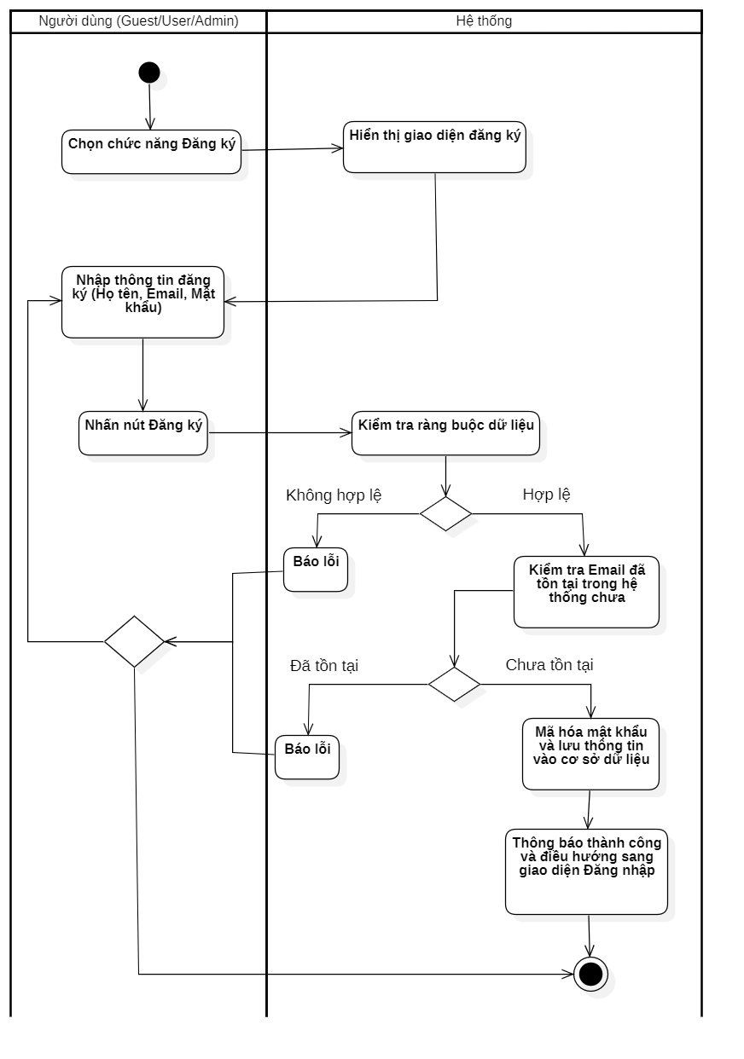
Hình 8: Sơ đồ hoạt động “Đăng ký”

3.5.2. Sơ đồ hoạt động “Đăng nhập”:
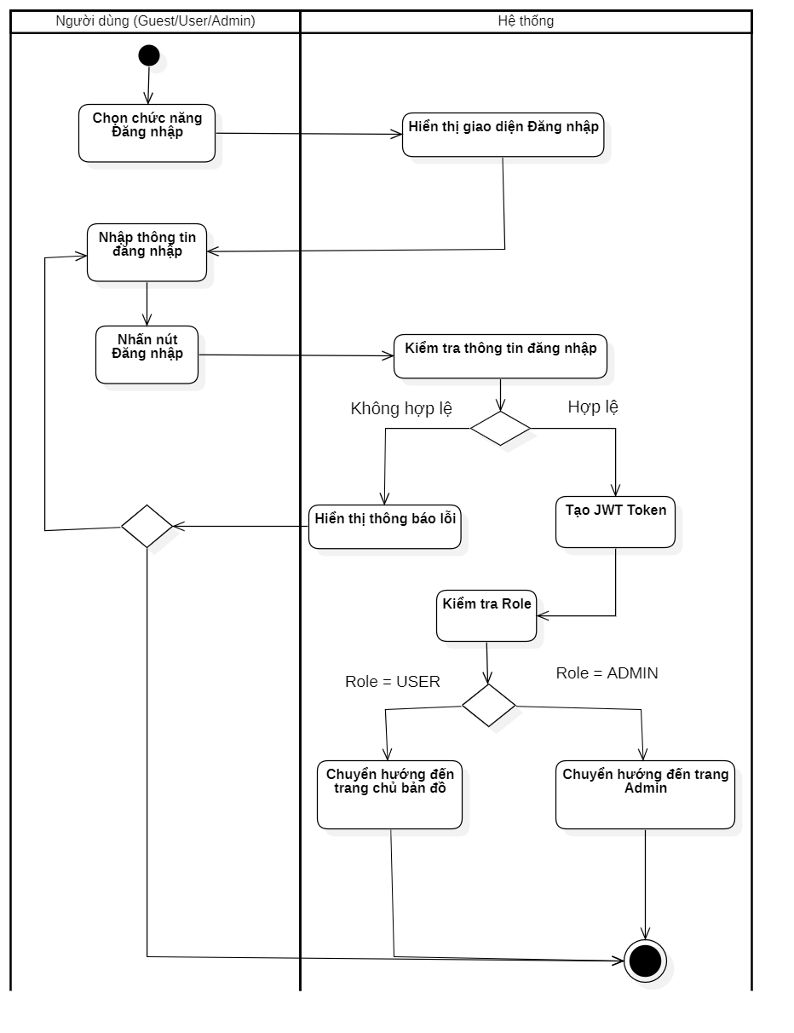
Hình 9: Sơ đồ hoạt động “Đăng nhập”

3.5.3. Sơ đồ hoạt động “Quên mật khẩu”:
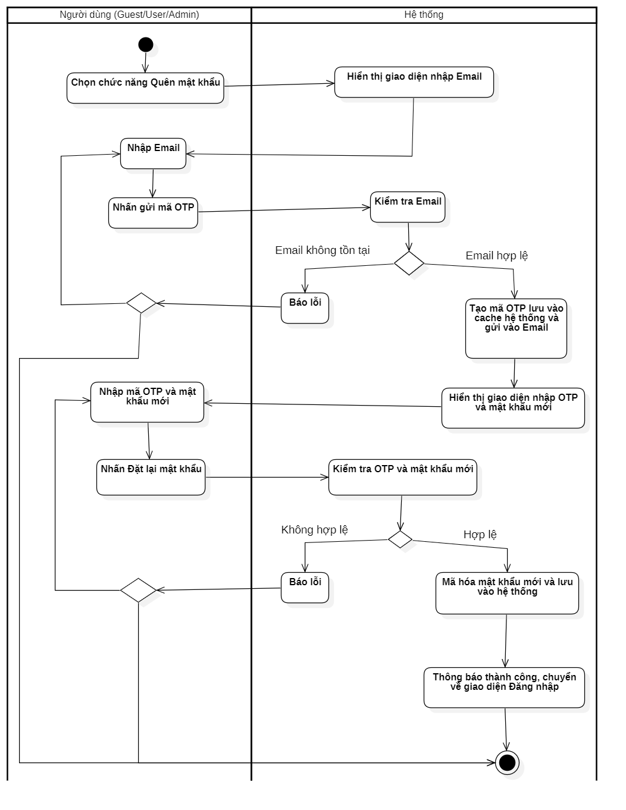
Hình 10: Sơ đồ hoạt động “Quên mật khẩu”

3.5.4. Sơ đồ hoạt động “Chỉ đường đến địa điểm”:
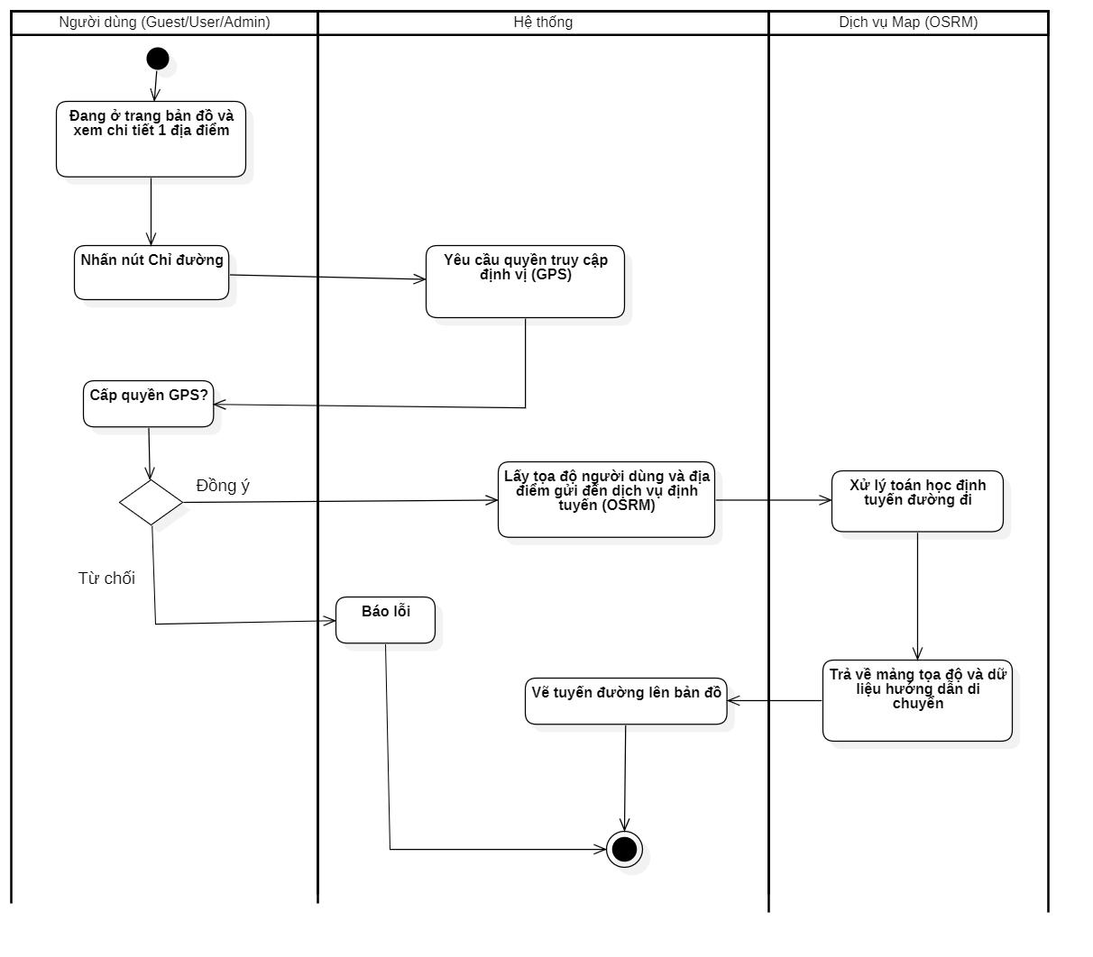
Hình 11: Sơ đồ hoạt động “Chỉ đường đến địa điểm”

3.5.5. Sơ đồ hoạt động “Xem chi tiết đường đi”:
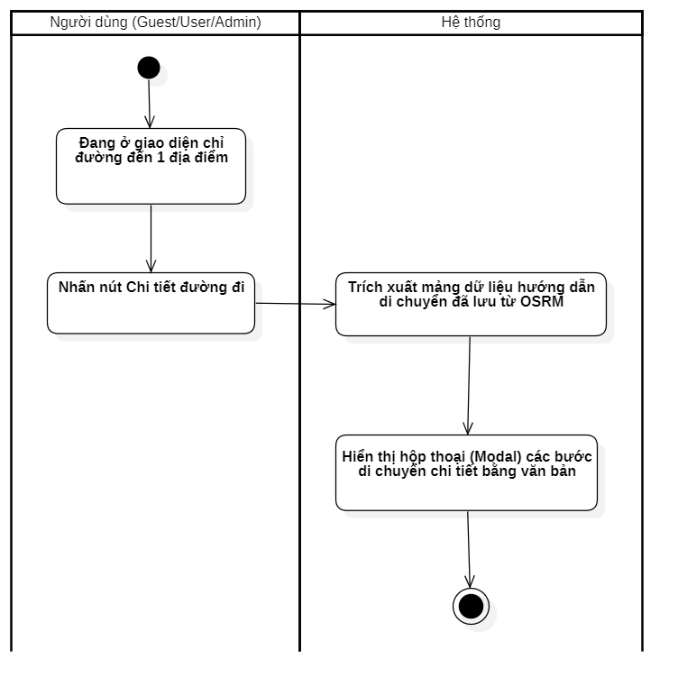
Hình 12: Sơ đồ hoạt động “Xem chi tiết đường đi”

3.5.6. Sơ đồ hoạt động “Tìm kiếm địa điểm bằng hình ảnh với AI”:
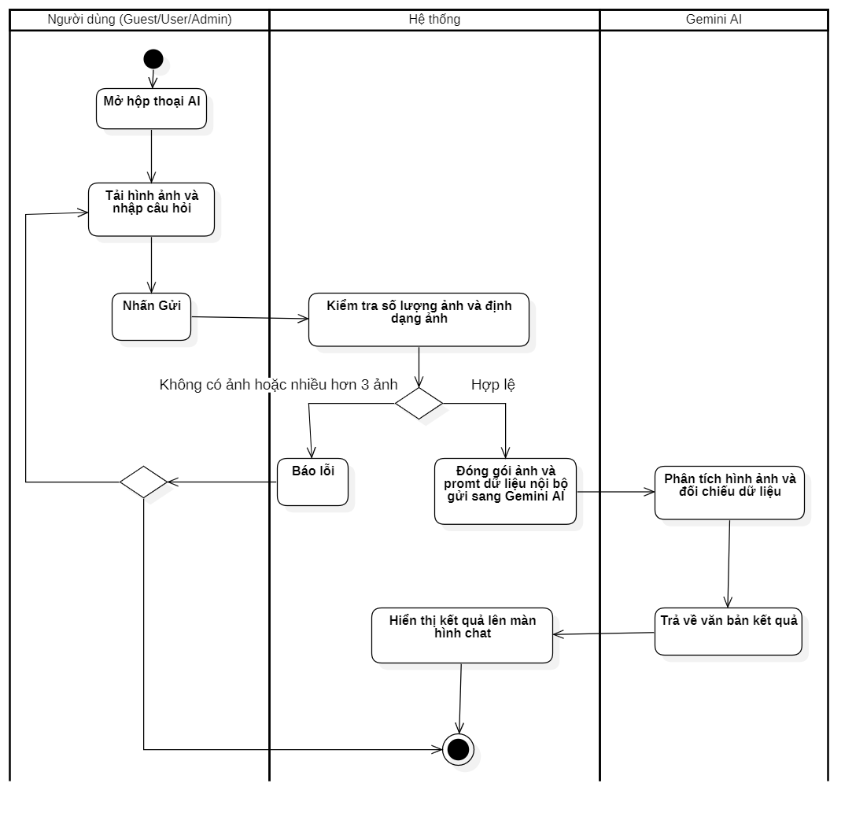
Hình 13: Sơ đồ hoạt động “Tìm kiếm địa điểm bằng hình ảnh với AI”

3.5.7. Sơ đồ hoạt động “Check-in địa điểm”:
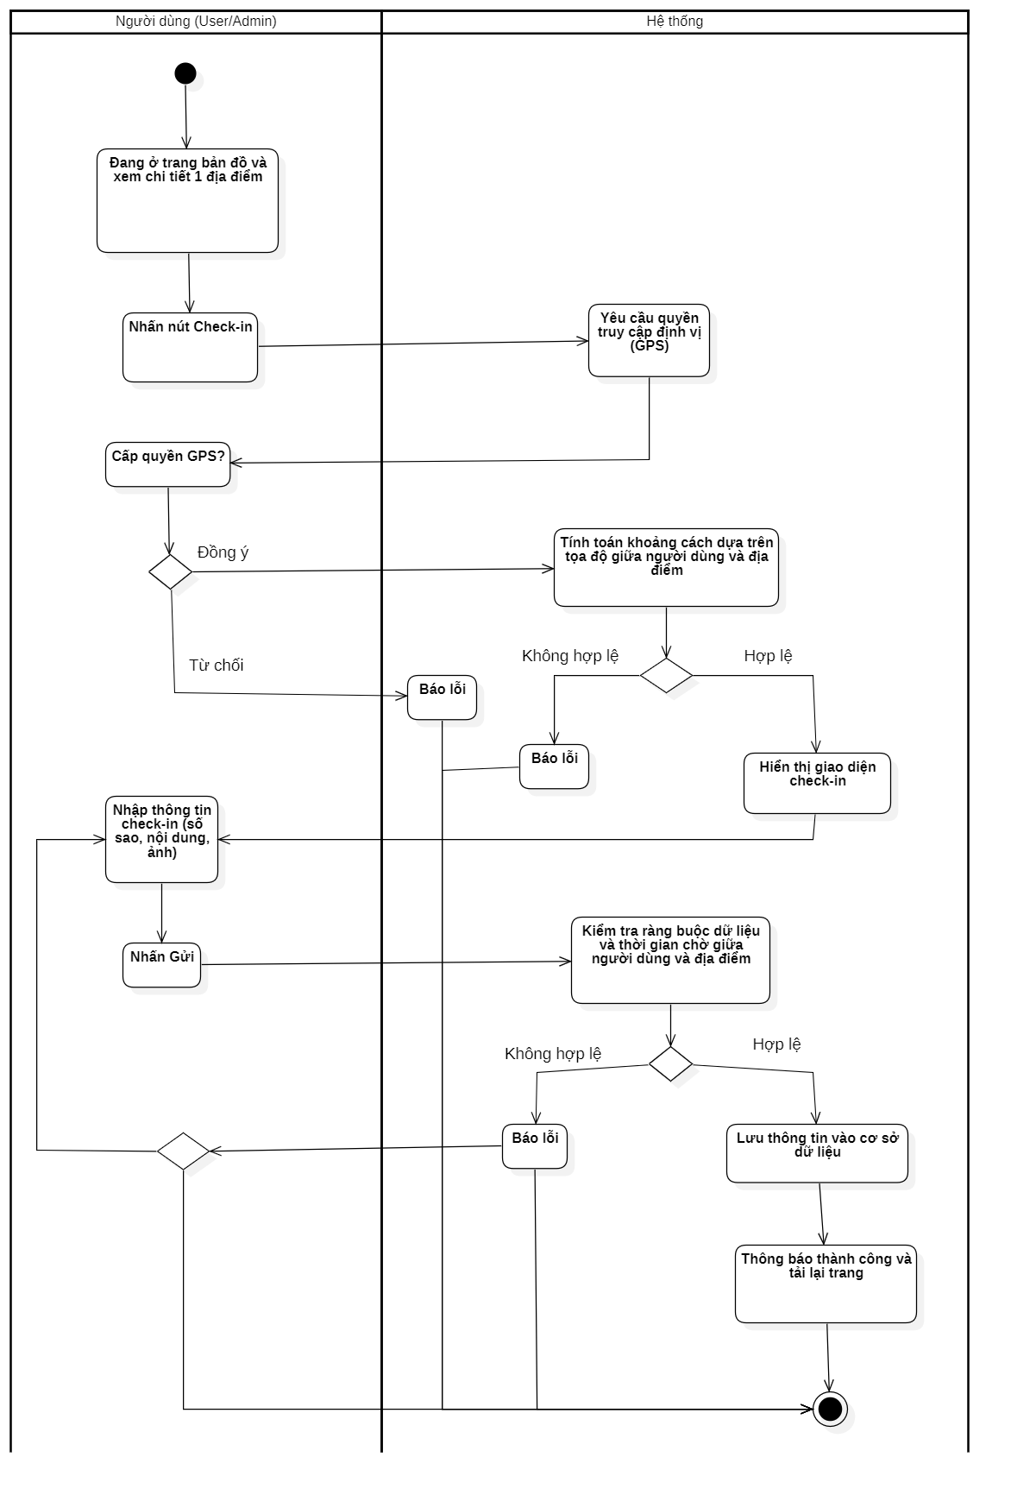
Hình 14: Sơ đồ hoạt động “Check-in địa điểm”

3.5.8. Sơ đồ hoạt động “Kiến nghị địa điểm mới”:
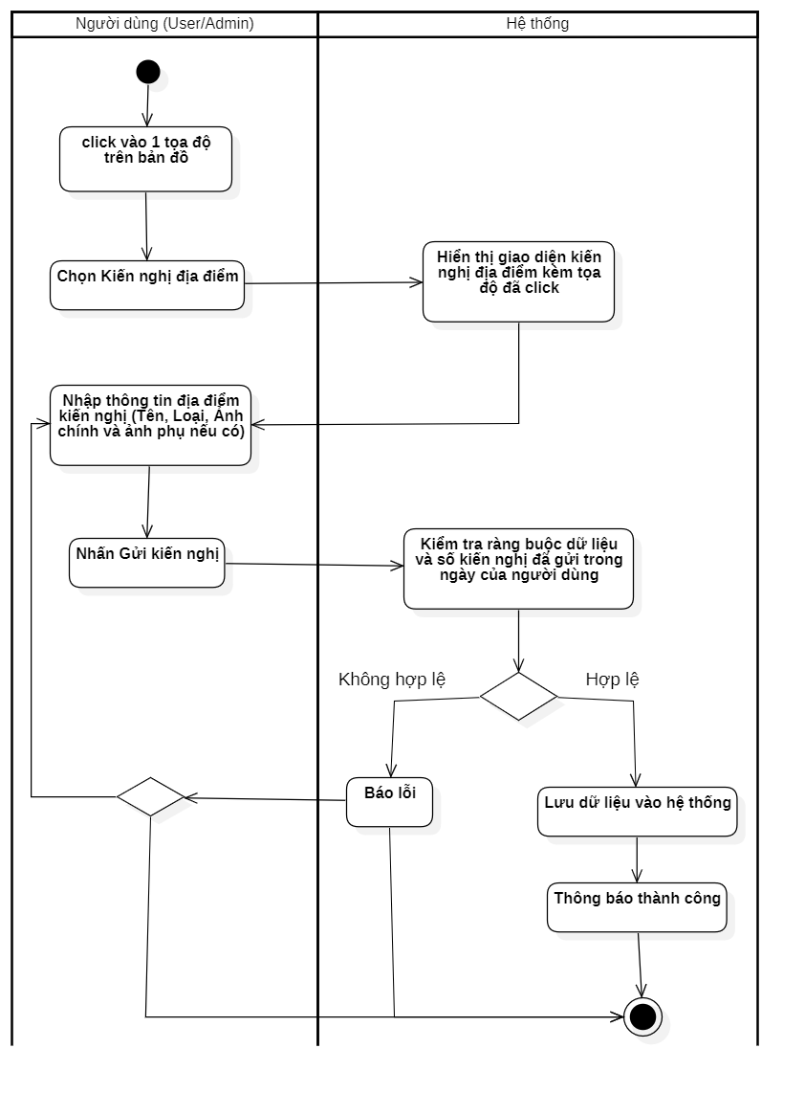
Hình 15: Sơ đồ hoạt động “Kiến nghị địa điểm mới”

3.5.9. Sơ đồ hoạt động “Duyệt kiến nghị địa điểm”:
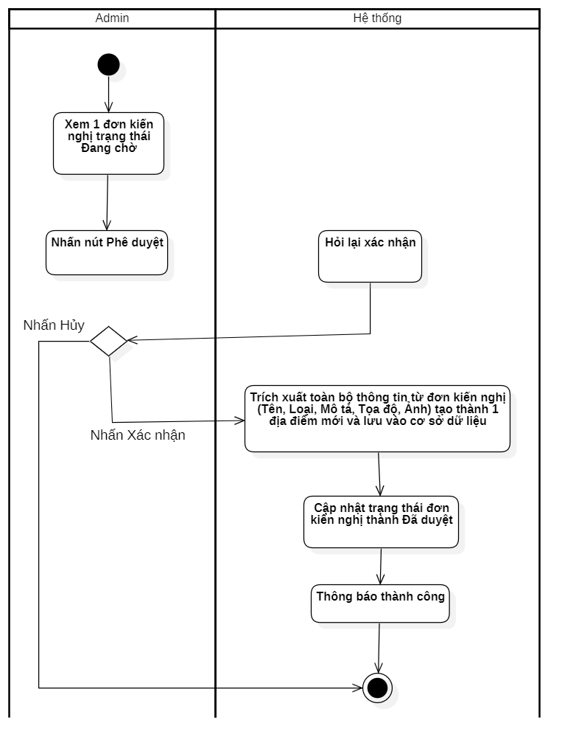
Hình 16: Sơ đồ hoạt động “Duyệt kiến nghị địa điểm”

3.6. Sơ đồ lớp
Sơ đồ lớp (Class Diagram) dưới đây được xây dựng ở mức phân tích nhằm mô tả các thực thể nghiệp vụ, thuộc tính và mối quan hệ giữa các lớp trong hệ thống, chưa đi sâu vào chi tiết cài đặt và phương thức xử lý.
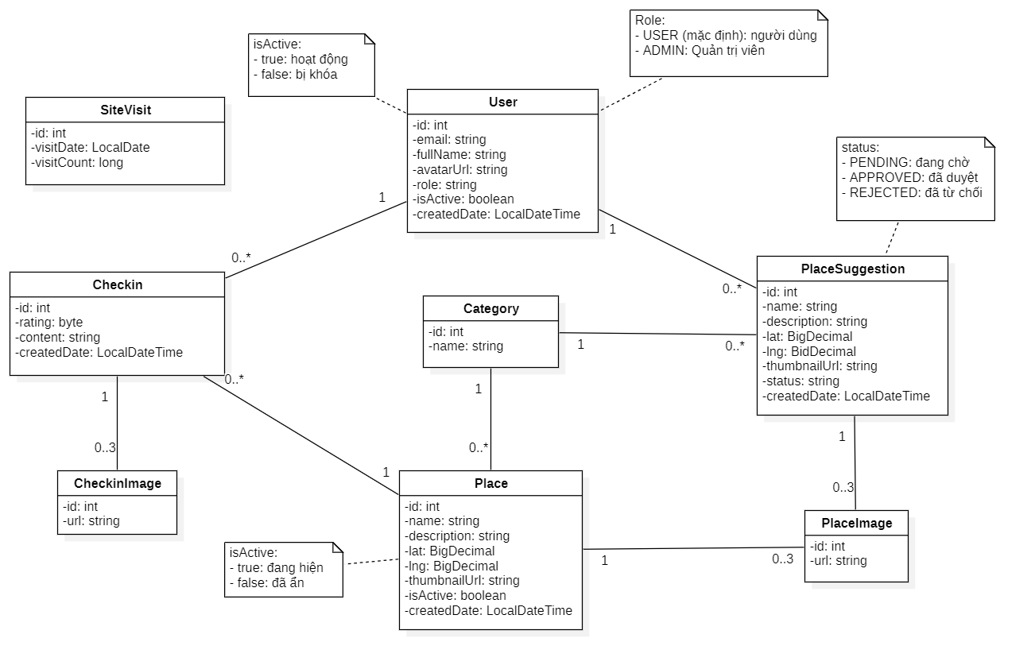

3.7. Mô hình cơ sở dữ liệu (Sơ đồ thực thể mối quan hệ - ERD)
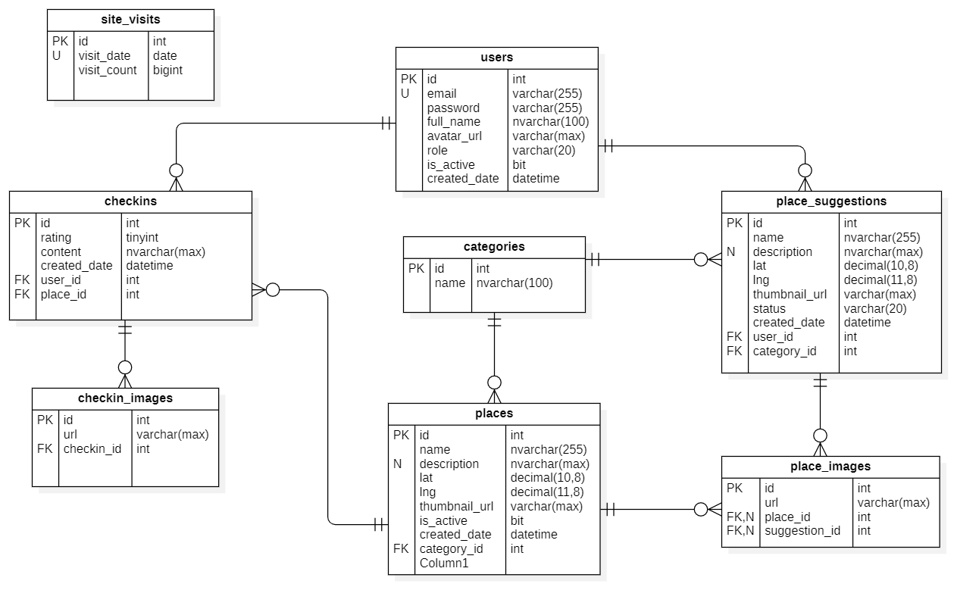
Hình 17: Lược đồ cơ sở dữ liệu

3.7.1. Bảng “users”:
STT | Tên trường | Kiểu dữ liệu | Khóa | Mô tả
1 | id | int | PK | Mã định danh duy nhất của người dùng, tự động tăng (Identity).
2 | email | varchar(255) | U | Địa chỉ email dùng để đăng nhập, đảm bảo tính duy nhất (Unique).
3 | password | varchar(255) |  | Mật khẩu tài khoản đã được băm (hash) mã hóa an toàn.
4 | full_name | nvarchar(100) |  | Họ và tên đầy đủ của người dùng hiển thị trên hệ thống.
5 | avatar_url | varchar(max) |  | Đường dẫn URL lưu trữ ảnh đại diện của người dùng.
6 | Role | varchar(20) |  | Quyền hạn của tài khoản (USER, ADMIN). Mặc định là 'USER'.
7 | is_active | bit |  | Trạng thái tài khoản của người dùng (1: Hoạt động, 0: Bị khóa).
8 | created_date | datetime |  | Thời gian tạo tài khoản. Mặc định là thời gian hiện tại.

3.7.2. Bảng “categories”:
STT | Tên trường | Kiểu dữ liệu | Khóa | Mô tả
1 | id | int | PK | Mã định danh duy nhất của danh mục, tự động tăng (Identity).
2 | name | nvarchar(100) |  | Tên của danh mục loại hình du lịch (Ví dụ: Di tích, Ẩm thực, Lưu trú).

3.7.3. Bảng “places”:
STT | Tên trường | Kiểu dữ liệu | Khóa | Mô tả
1 | id | Int | PK | Mã định danh duy nhất của địa điểm, tự động tăng (Identity).
2 | name | nvarchar(255) |  | Tên chính thức của địa điểm du lịch.
3 | description | nvarchar(max) |  | Nội dung mô tả chi tiết về địa điểm.
4 | lat | decimal(10, 8) |  | Tọa độ Vĩ độ của địa điểm trên bản đồ.
5 | lng | decimal(11, 8) |  | Tọa độ Kinh độ của địa điểm trên bản đồ.
6 | thumbnail_url | varchar(max) |  | Đường dẫn URL ảnh đại diện chính của địa điểm.
7 | is_active | bit |  | Trạng thái hiển thị trên bản đồ (1: Hiện, 0: Ẩn).
8 | created_date | datetime |  | Ngày giờ hệ thống thêm địa điểm vào cơ sở dữ liệu.
9 | category_id | int | FK | Khóa ngoại liên kết tới bảng categories (Xác định danh mục).

3.7.4. Bảng “place_suggestions”:
STT | Tên trường | Kiểu dữ liệu | Khóa | Mô tả
1 | id | int | FK | Mã định danh duy nhất của đơn kiến nghị, tự động tăng.
2 | name | nvarchar(255) |  | Tên địa điểm do người dùng đề xuất.
3 | description | nvarchar(max) |  | Nội dung mô tả địa điểm do người dùng tự viết.
4 | lat | decimal(10, 8) |  | Vĩ độ do người dùng chọn trên bản đồ.
5 | lng | decimal(11, 8) |  | Kinh độ do người dùng chọn trên bản đồ.
6 | thumbnail_url | varchar(max) |  | Đường dẫn ảnh đại diện chính do người dùng đính kèm.
7 | status | varchar(20) |  | Trạng thái đơn (PENDING, APPROVED, REJECTED). Mặc định: 'PENDING'.
8 | created_date | datetime |  | Ngày giờ gửi đơn kiến nghị lên hệ thống.
9 | user_id | int | FK | Khóa ngoại liên kết bảng users (Xác định ai là người gửi đơn).
10 | category_id | int | FK | Khóa ngoại liên kết bảng categories (Danh mục được đề xuất).

3.7.5. Bảng “place_images”:
STT | Tên trường | Kiểu dữ liệu | Khóa | Mô tả
1 | id | int | PK | Mã định danh duy nhất của hình ảnh phụ, tự động tăng.
2 | url | varchar(max) |  | Đường dẫn URL thực tế của hình ảnh trên máy chủ.
3 | place_id | int | FK, N | Khóa ngoại liên kết tới bảng places (Nếu ảnh thuộc địa điểm chính thức).
4 | suggestion_id | int | FK, N | Khóa ngoại liên kết tới place_suggestions (Nếu ảnh kèm theo đơn kiến nghị).

3.7.6. Bảng “checkins”:
STT | Tên trường | Kiểu dữ liệu | Khóa | Mô tả
1 | id | Int | PK | Mã định danh bài đánh giá (check-in), tự động tăng.
2 | rating | tinyint |  | Điểm số đánh giá bằng sao (từ 1 đến 5).
3 | content | nvarchar(max) |  | Nội dung văn bản chia sẻ cảm nhận trải nghiệm thực tế.
4 | created_date | datetime |  | Ngày giờ gửi bài đánh giá lên hệ thống.
5 | user_id | int | FK | Khóa ngoại liên kết bảng users (Người thực hiện đánh giá).
6 | place_id | int | FK | Khóa ngoại liên kết bảng places (Địa điểm được check-in).

3.7.7. Bảng “checkin_images”:
STT | Tên trường | Kiểu dữ liệu | Khóa | Mô tả
1 | Id | int | PK | Mã định danh hình ảnh check-in, tự động tăng.
2 | url | varchar(max) |  | Đường dẫn URL của hình ảnh đính kèm theo bài check-in.
3 | checkin_id | int | FK | Khóa ngoại liên kết tới checkins (Xác định ảnh thuộc bài đánh giá nào).

3.7.8. Bảng “site_visits”:
STT | Tên trường | Kiểu dữ liệu | Khóa | Mô tả
1 | id | int | PK | Mã bản ghi thống kê, tự động tăng.
2 | visit_date | date | U | Ngày thực hiện thống kê (Đảm bảo mỗi ngày chỉ có 1 dòng dữ liệu - Unique).
3 | visit_count | bigint |  | Tổng số lượt truy cập được ghi nhận trong ngày.

3.8. Giao diện

3.8.1. Nhóm giao diện Tài khoản

3.8.1.1. Giao diện Đăng nhập
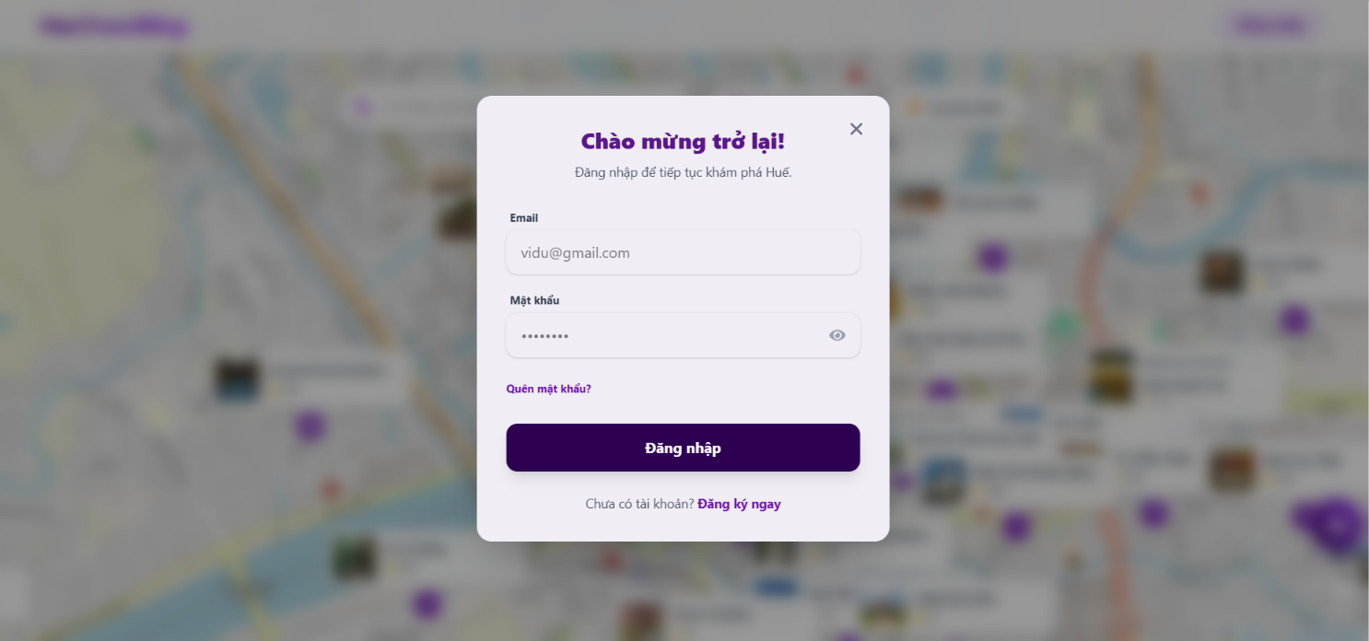
Hình 18: Giao diện Đăng nhập

3.8.1.2. Giao diện Đăng ký
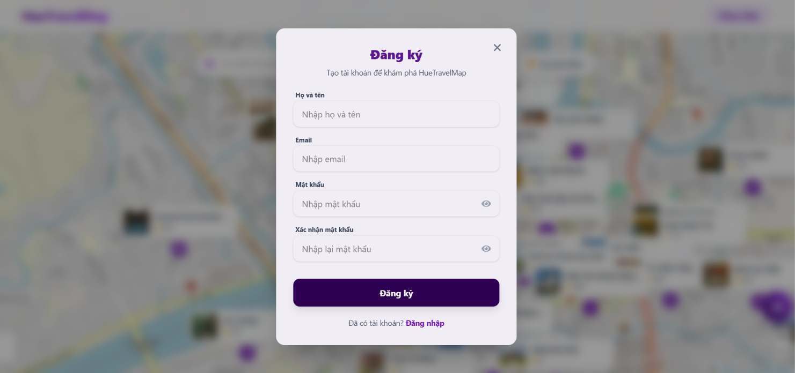
Hình 19: Giao diện Đăng ký

3.8.1.3. Giao diện Quên mật khẩu
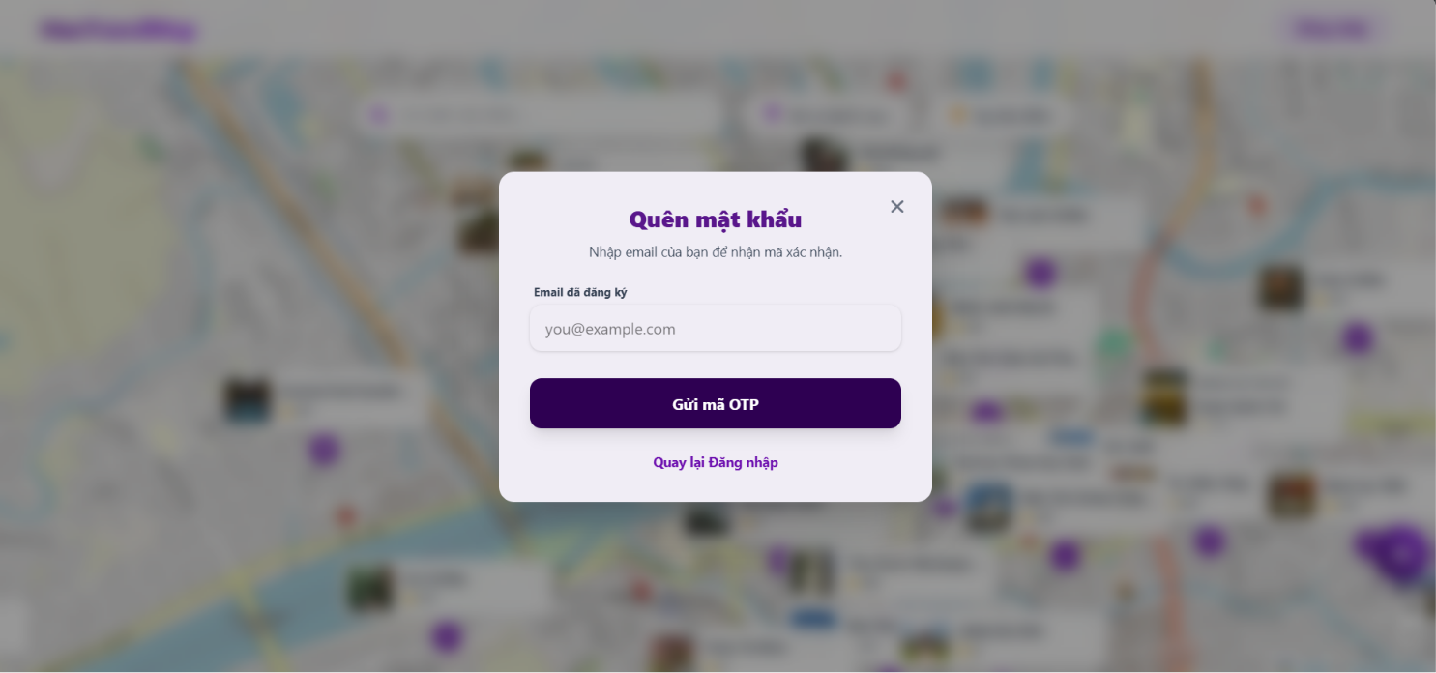
Hình 20: Giao diện Quên mật khẩu - Nhập Email
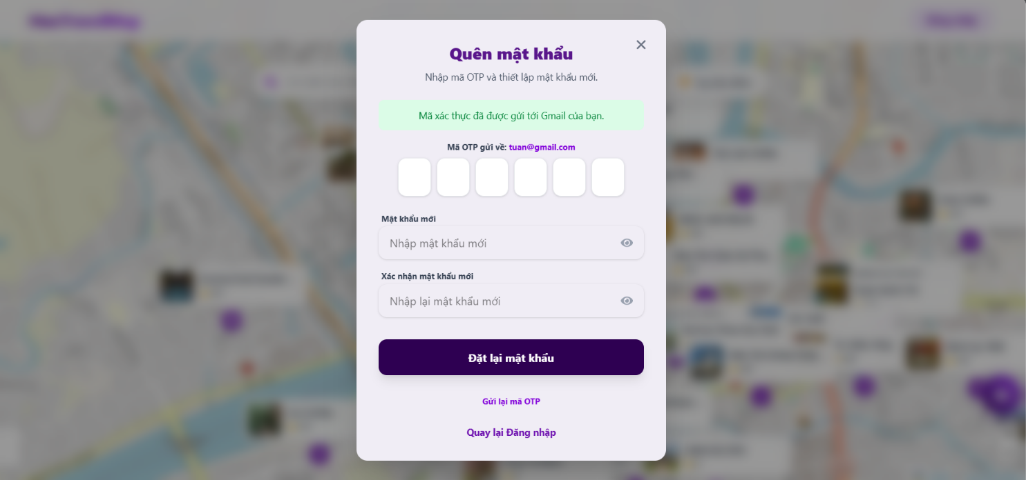
Hình 21: Giao diện Quên mật khẩu - Nhập thông tin

3.8.2. Nhóm giao diện Người dùng (Guest, User, Admin)

3.8.2.1. Giao diện trang chủ bản đồ
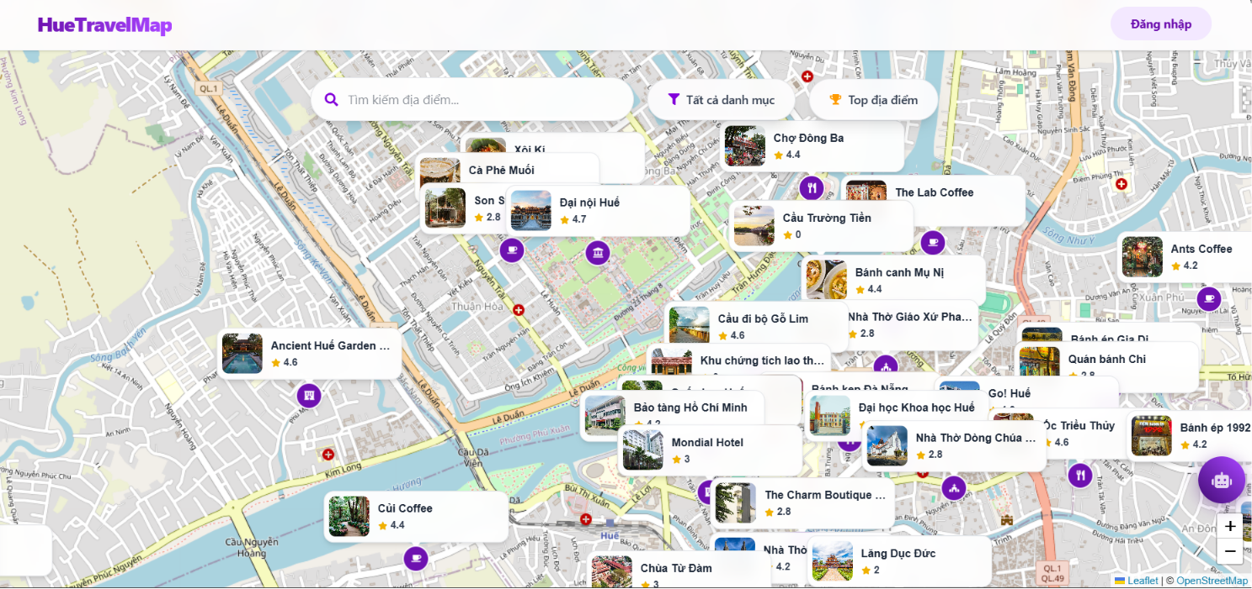
Hình 22: Giao diện trang chủ bản đồ

3.8.2.2. Giao diện Xem 1 địa điểm
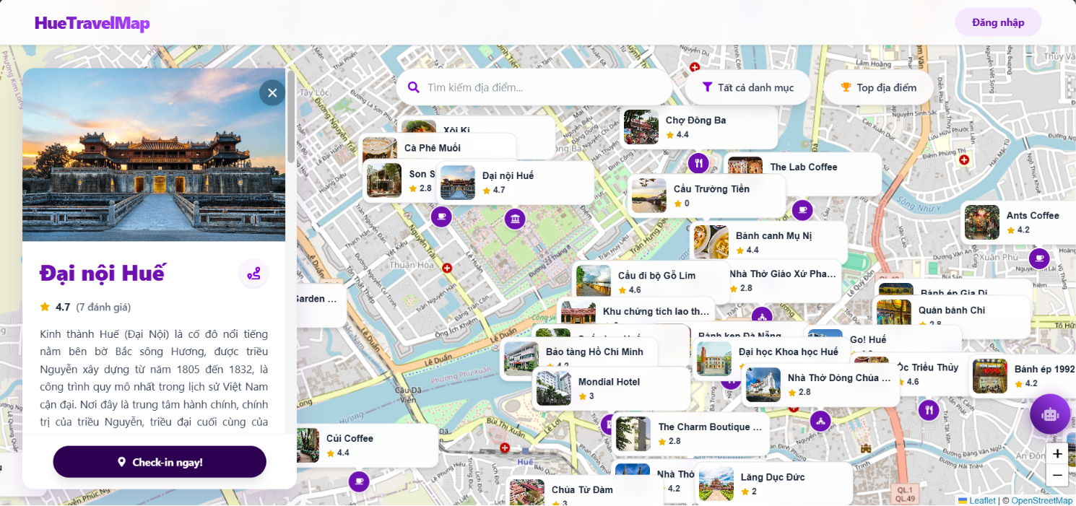
Hình 23: Giao diện xem 1 địa điểm
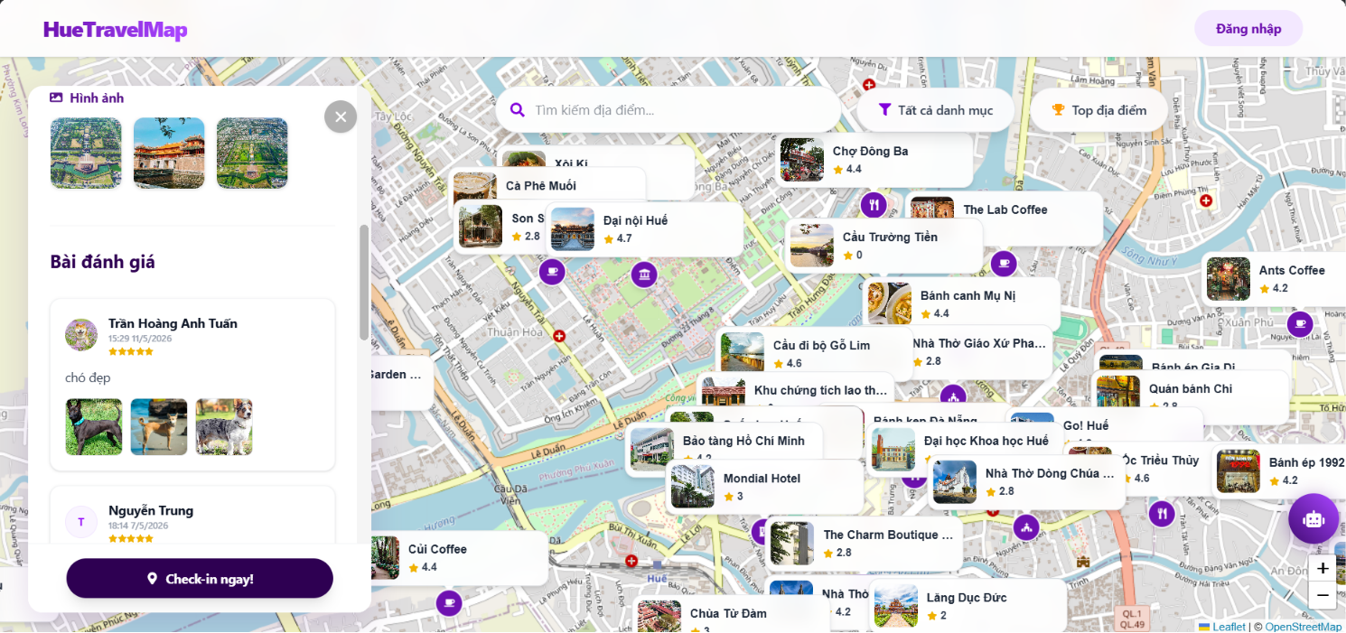
Hình 24: Giao diện xem 1 địa điểm - bài đánh giá

3.8.2.3. Giao diện check-in
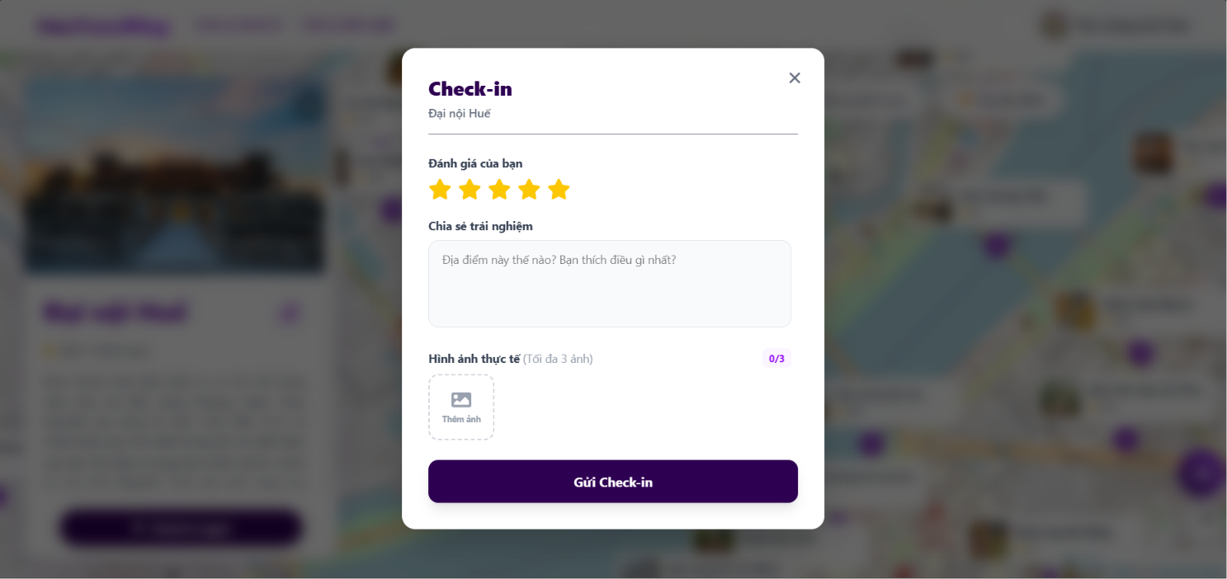
Hình 25: Giao diện check-in địa điểm

3.8.2.4. Giao diện tìm kiếm và lọc địa điểm
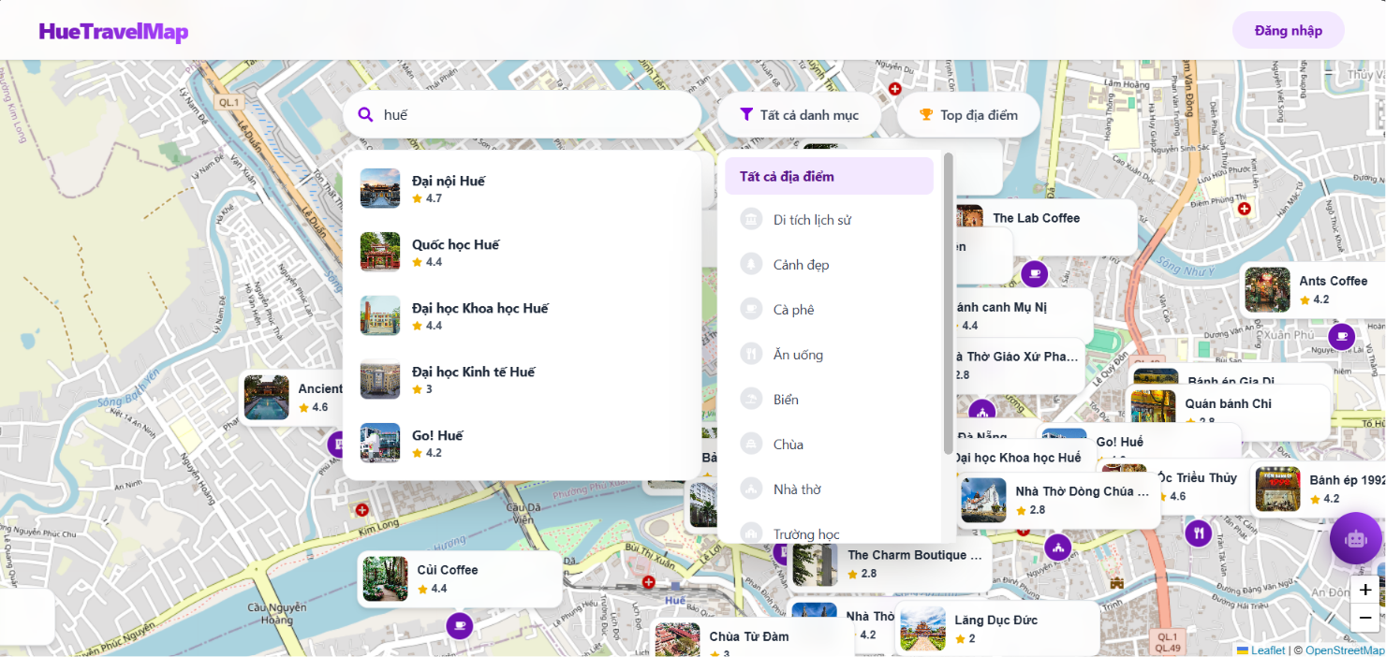
Hình 26: Giao diện tìm kiếm và lọc địa điểm

3.8.2.5. Giao diện Xem các địa điểm hot
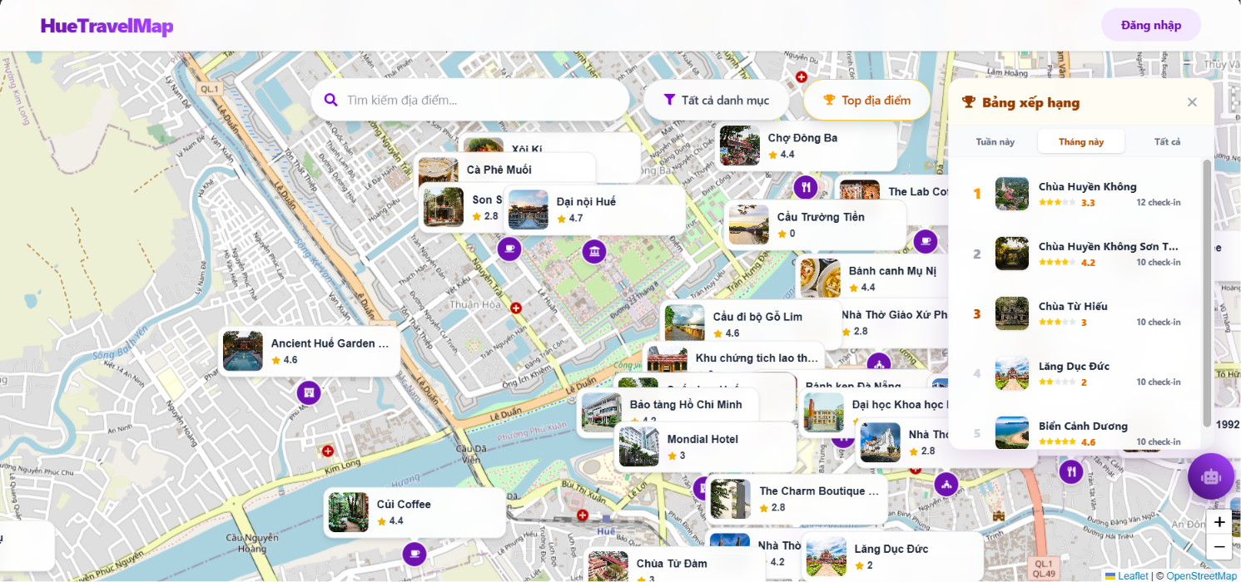
Hình 27: Giao diện xem các địa điểm hot

3.8.2.6. Giao diện chỉ đường đến địa điểm
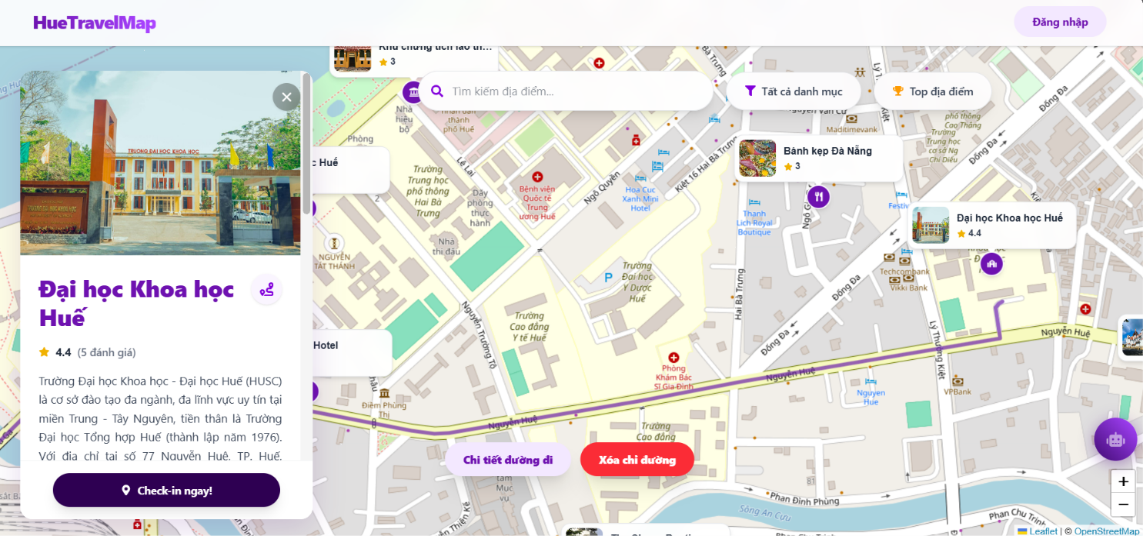
Hình 28: Giao diện chỉ đường đến địa điểm
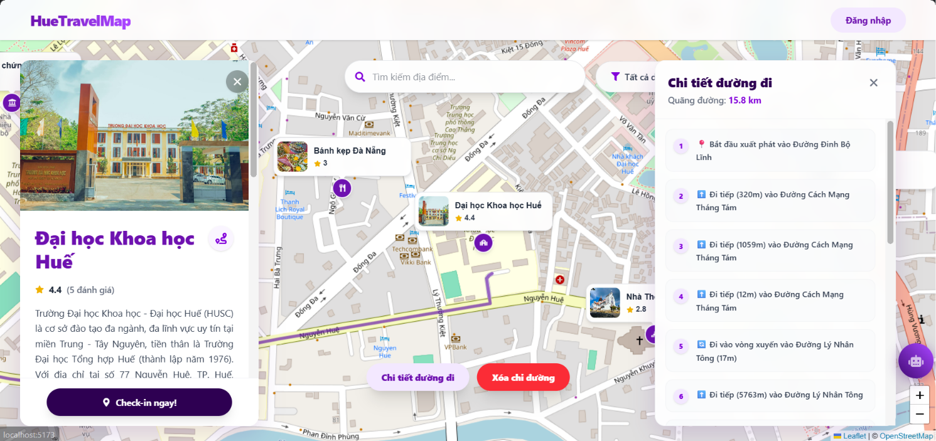
Hình 29: Giao diện chỉ đường chi tiết đến địa điểm

3.8.2.7. Giao diện tìm kiếm địa điểm bằng hình ảnh với AI
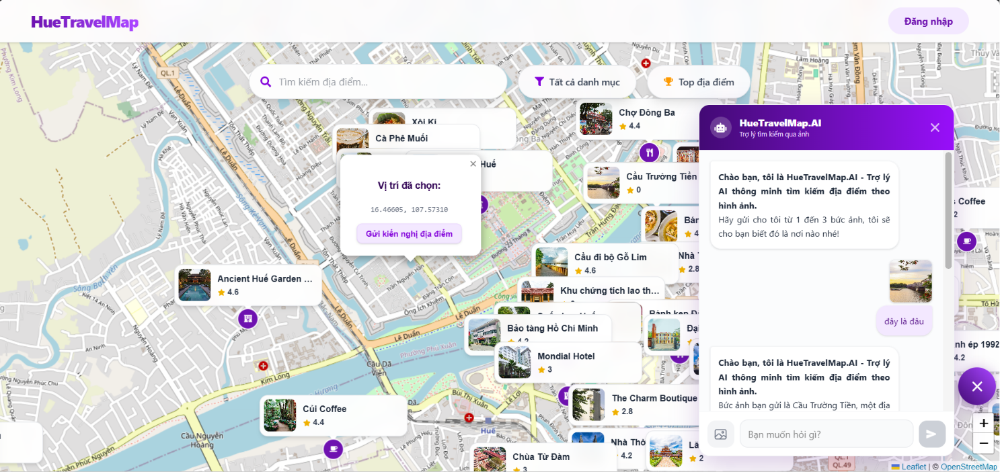
Hình 30: Giao diện tìm kiếm địa điểm bằng hình ảnh
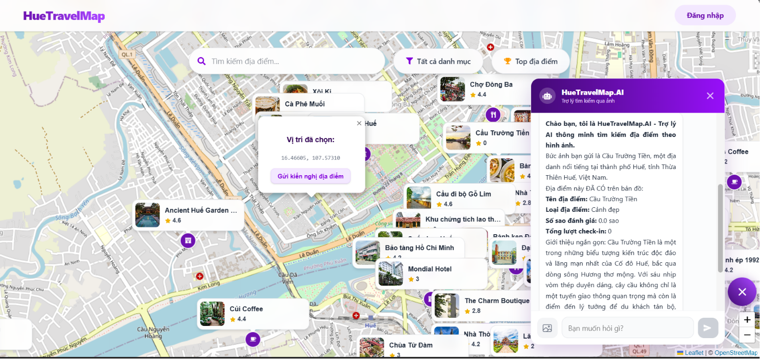
Hình 31: Giao diện tìm kiếm địa điểm bằng hình ảnh - nhận câu trả lời

3.8.2.8. Giao diện Kiến nghị địa điểm
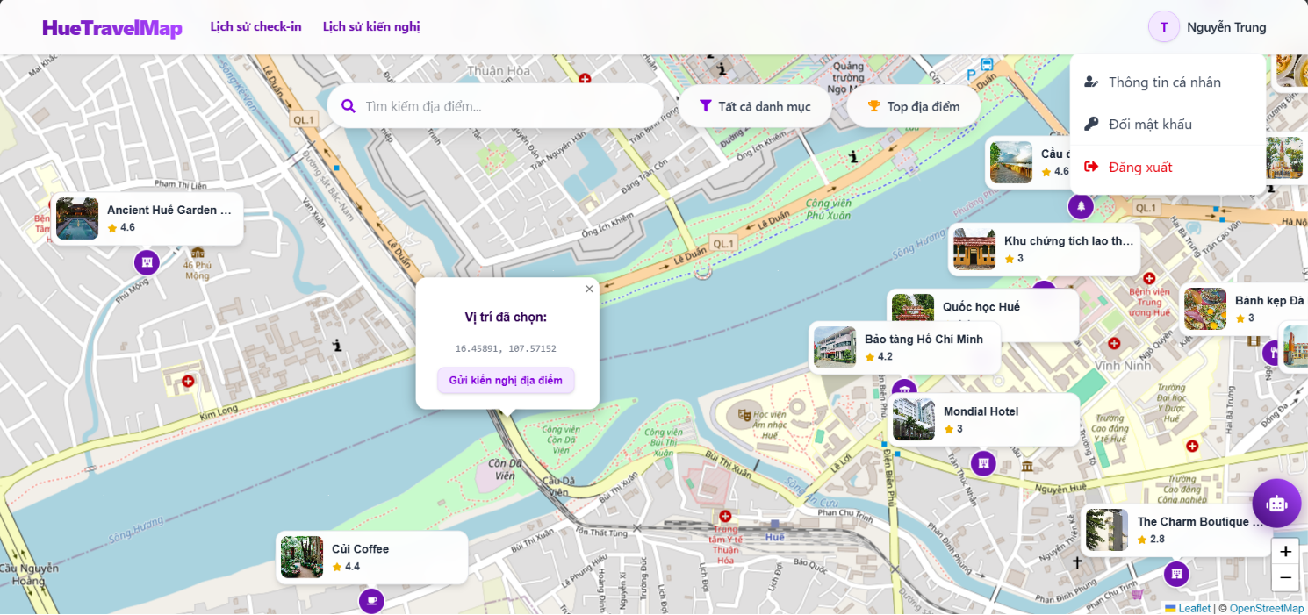
Hình 32: Giao diện kiến nghị địa điểm - chọn địa điểm
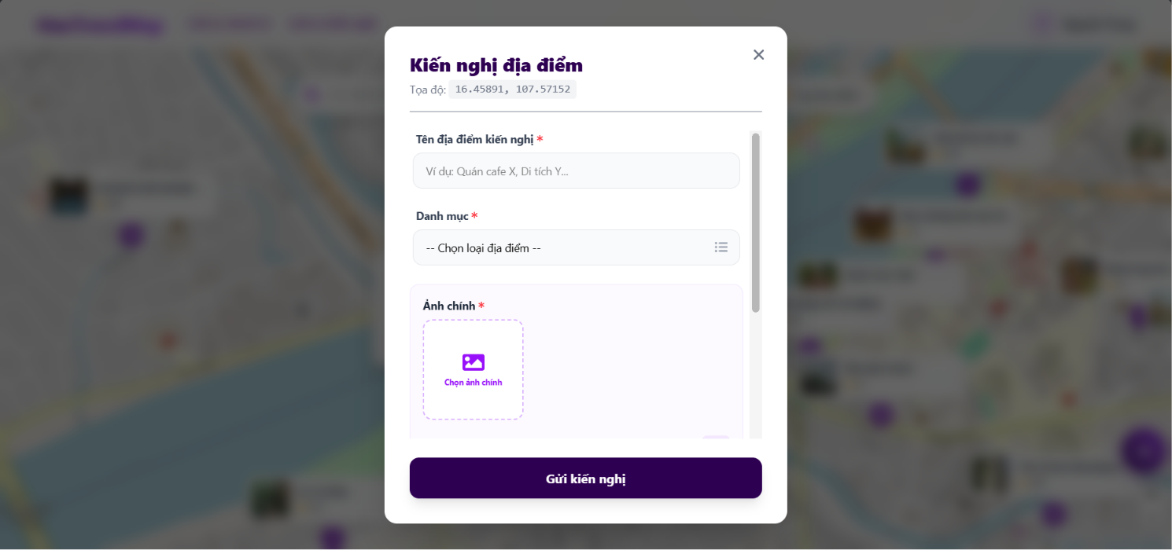
Hình 33: Giao diện Kiến nghị địa điểm - gửi kiến nghị

3.8.2.9. Giao diện Lịch sử check-in
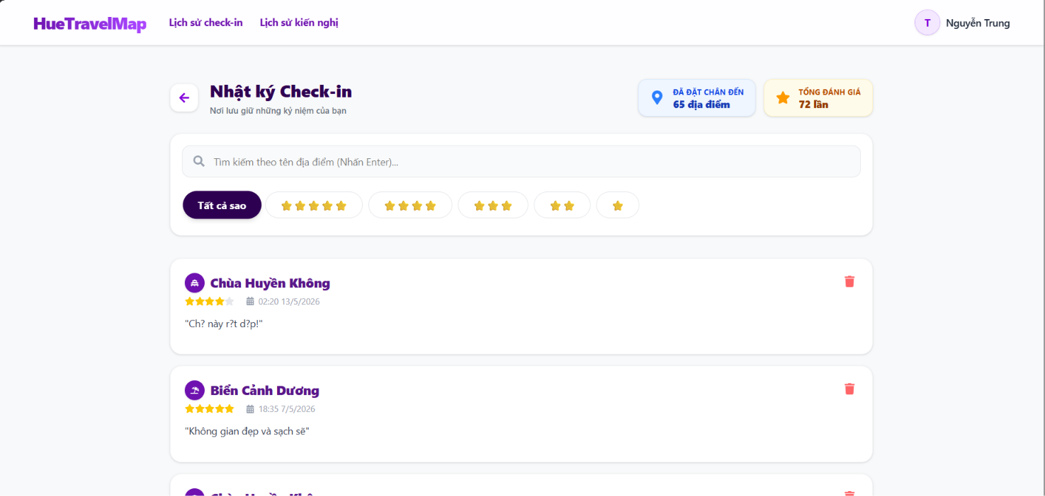
Hình 34: Giao diện Lịch sử check-in

3.8.2.10. Giao diện Lịch sử kiến nghị
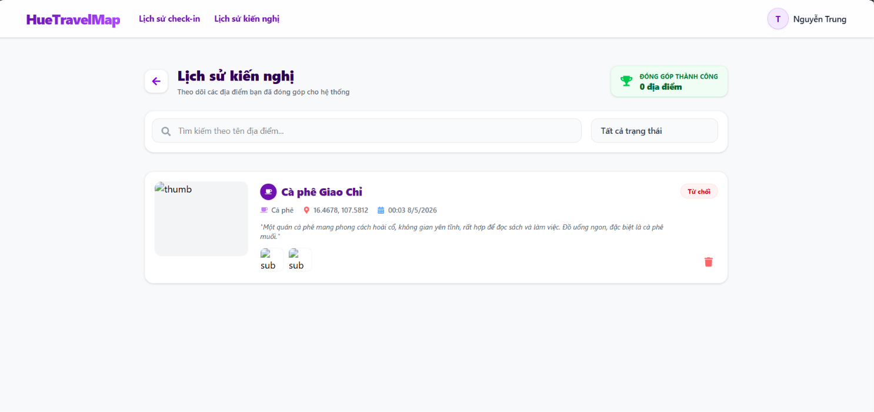
Hình 35: Giao diện lịch sử kiến nghị

3.8.3. Nhóm giao diện quản trị (Admin)

3.8.3.1. Giao diện thống kê
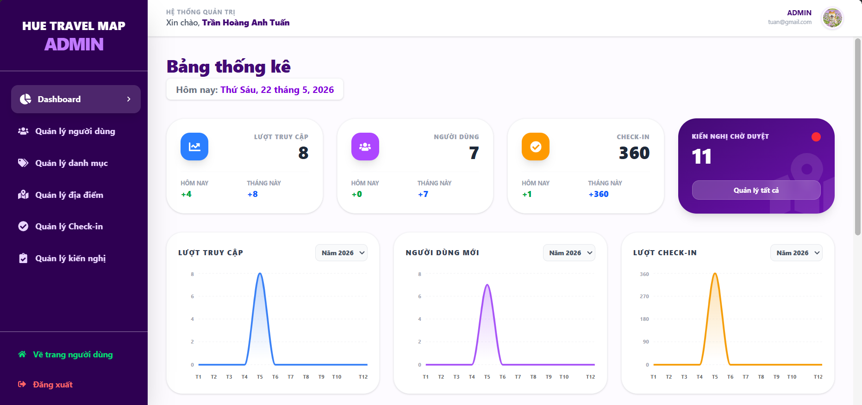
Hình 36: Giao diện bảng thống kê
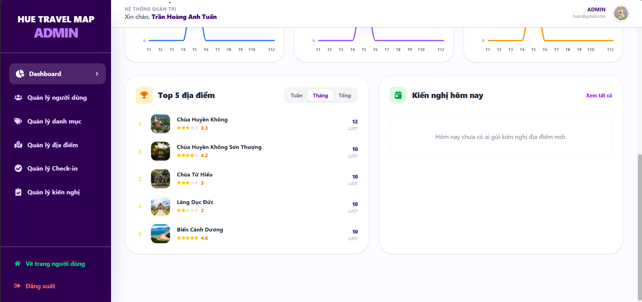
Hình 37: Giao diện bảng thống kê

3.8.3.2. Giao diện Quản lý người dùng
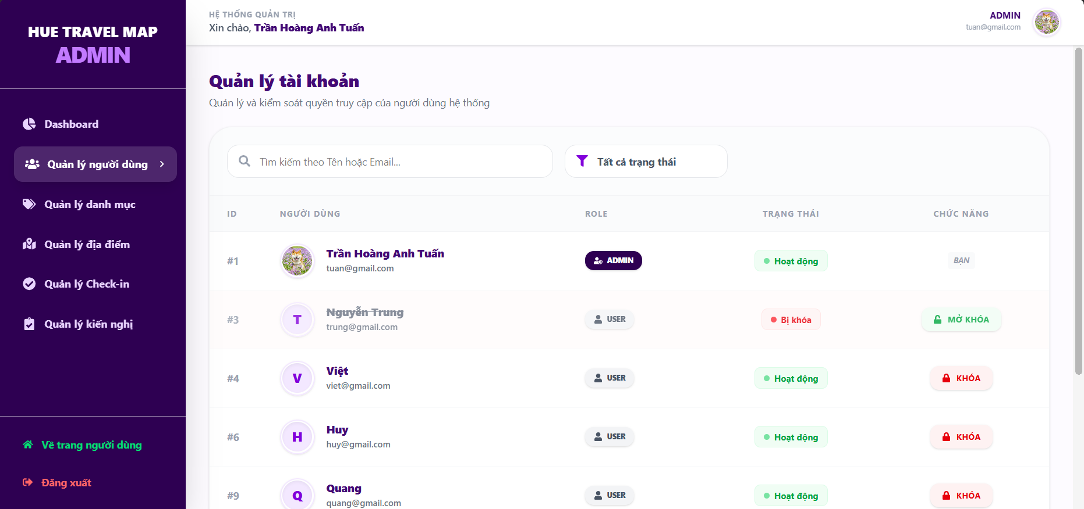
Hình 38: Giao diện Quản lý người dùng

3.8.3.3. Giao diện Quản lý danh mục
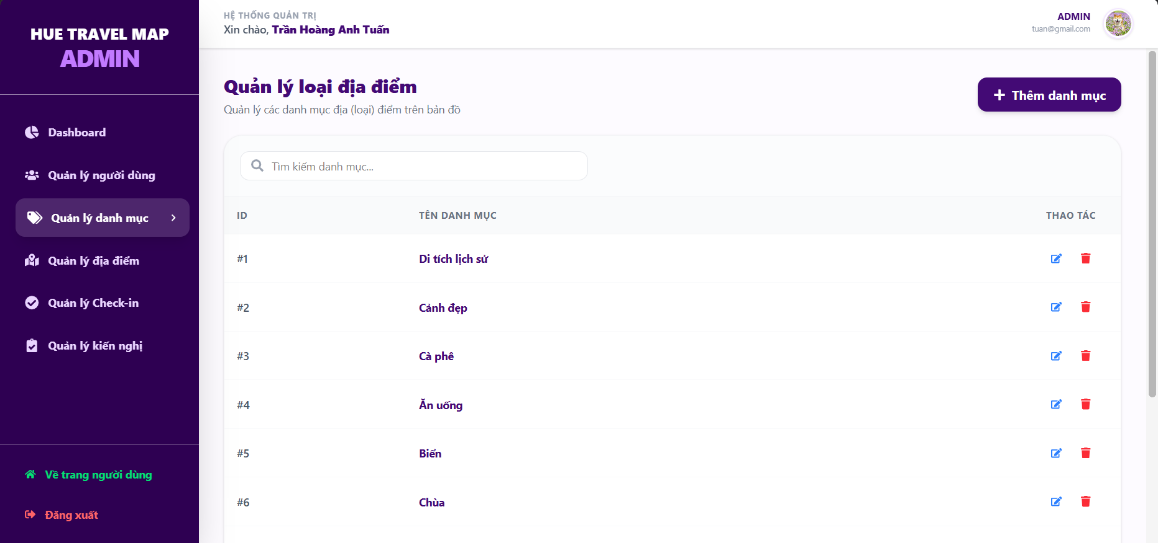
Hình 39: Giao diện Quản lý danh mục

3.8.3.4. Giao diện quản lý địa điểm
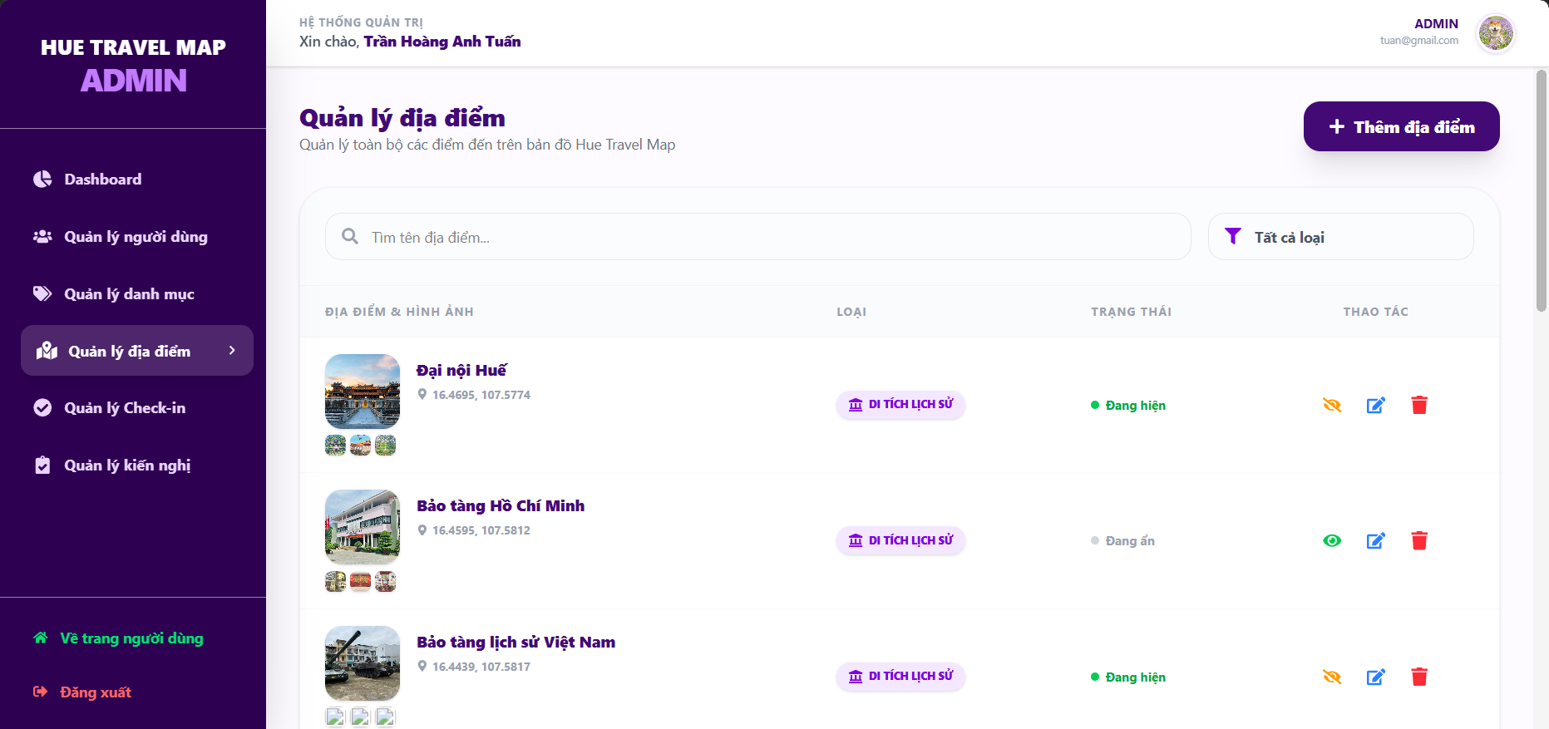
Hình 40: Giao diện quản lý địa điểm

3.8.3.5. Giao diện Quản lý check-in
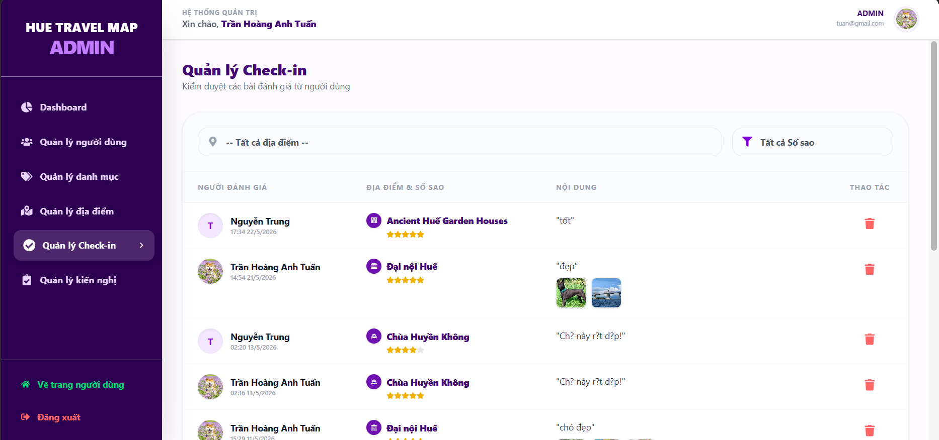
Hình 41: Giao diện quản lý check-in

3.8.3.6. Giao diện Quản lý kiến nghị
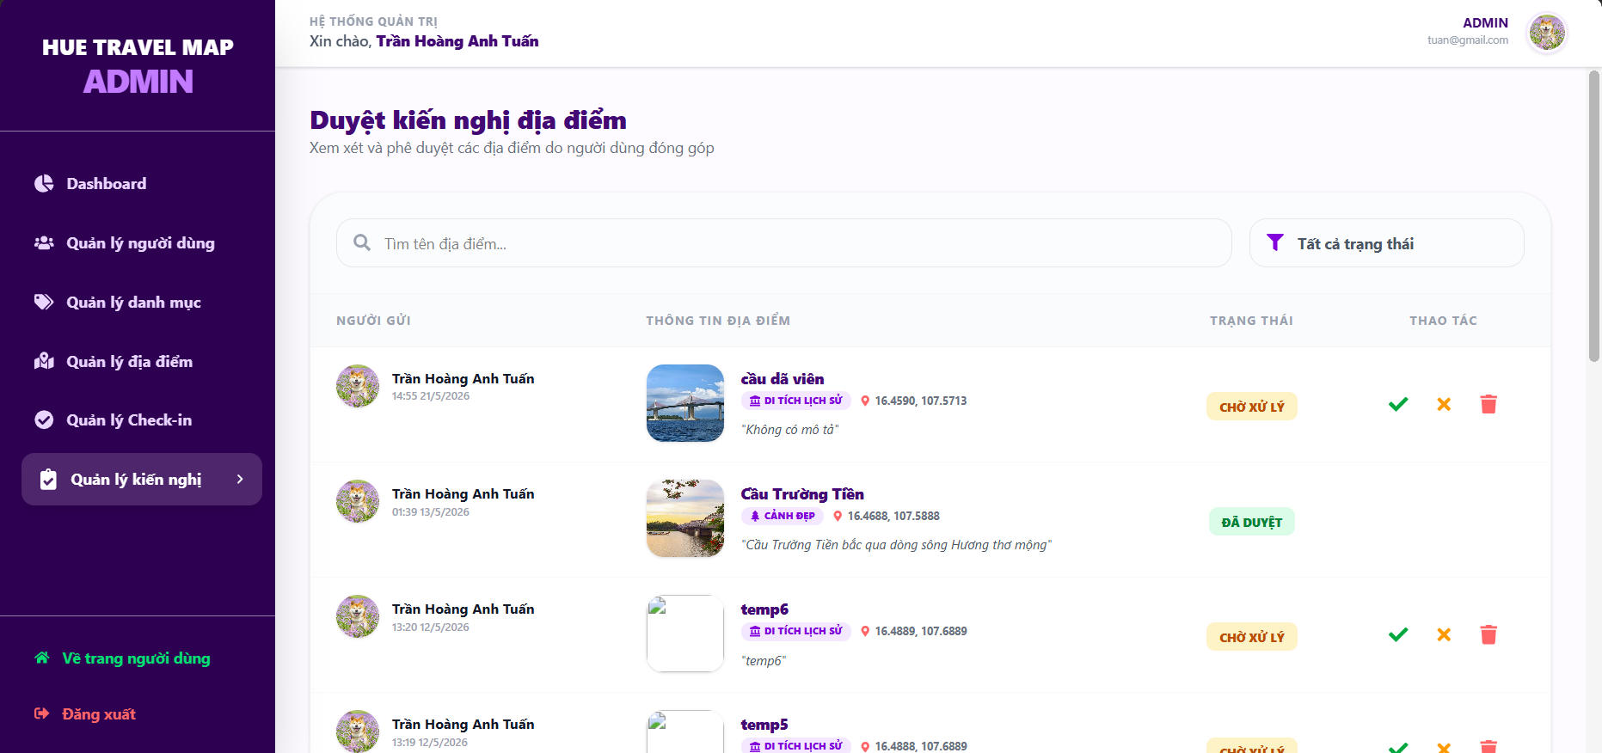
Hình 42: Giao diện quản lý kiến nghị

KẾT LUẬN VÀ HƯỚNG PHÁT TRIỂN

1. Những kết quả đạt được của đề tài
Sau một thời gian nghiêm túc nghiên cứu, phân tích và tiến hành xây dựng ứng dụng, đề tài "Phân tích, thiết kế và xây dựng Website Bản đồ Du lịch Huế - HueTravelMap" đã hoàn thành các mục tiêu đề ra ban đầu. Cụ thể, đề tài đã đạt được những kết quả nổi bật sau:
- Về mặt xây dựng hệ thống phần mềm (HueTravelMap):
  - Thiết kế và hoàn thiện thành công một hệ thống nguyên mẫu (Prototype) bản đồ số chuyên biệt cho du lịch, hoạt động ổn định trên nền tảng Web.
  - Tích hợp thành công nền tảng bản đồ mã nguồn mở OpenStreetMap (OSM) thông qua thư viện Leaflet để hiển thị trực quan các điểm đến, đồng thời ứng dụng dịch vụ định tuyến OSRM để giải quyết bài toán chỉ đường và hướng dẫn di chuyển chi tiết (turn-by-turn).
  - Xây dựng cơ chế Check-in và Đánh giá địa điểm mang tính xác thực cao bằng cách áp dụng công thức toán học Haversine để tính toán khoảng cách tọa độ GPS, bắt buộc người dùng phải đứng trong bán kính 100 mét mới được phép đăng bài, kết hợp cơ chế thời gian chờ (cooldown) 6 giờ để chống spam.
  - Ứng dụng thành công Trí tuệ nhân tạo (Gemini AI) thông qua thư viện Spring AI để xây dựng trợ lý ảo nhận diện địa danh bằng hình ảnh, mang lại trải nghiệm tra cứu thông minh và hiện đại cho du khách.
  - Hoàn thiện phân hệ Quản trị viên (Admin) với đầy đủ các tính năng thống kê, kiểm duyệt tài khoản người dùng, kiểm duyệt kiến nghị từ cộng đồng và quản lý kho dữ liệu (Danh mục, Địa điểm, Check-in) một cách chặt chẽ.
- Về mặt kiến trúc và kỹ thuật lập trình:
  - Ứng dụng thành công mô hình kiến trúc Client-Server (ReactJS cho Front-end và Java Spring Boot cho Back-end), giao tiếp thông qua hệ thống RESTful API chuẩn mực.
  - Thiết kế cơ sở dữ liệu quan hệ tối ưu trên Microsoft SQL Server với 8 bảng dữ liệu cốt lõi, có ràng buộc khóa ngoại (Foreign Key) chặt chẽ.
  - Đảm bảo tính bảo mật và tối ưu hiệu năng: Hệ thống không trả trực tiếp các thực thể cơ sở dữ liệu (Entity) ra môi trường mạng mà áp dụng triệt để mẫu thiết kế Data Transfer Object (DTO) kết hợp thư viện MapStruct để tự động hóa quá trình ánh xạ (mapping). Điều này giúp giảm bớt code lặp, ẩn đi các trường thông tin nhạy cảm, giảm tải dung lượng gói tin và triệt tiêu hoàn toàn lỗi đệ quy vòng lặp vô hạn (Infinite Recursion) thường gặp trong quá trình biên dịch JSON của Hibernate.
- Về mặt nâng cao kiến thức và kỹ năng cá nhân:
  - Quá trình thực hiện khóa luận giúp sinh viên tổng hợp và củng cố vững chắc các kiến thức chuyên ngành đã được đào tạo tại giảng đường
  - Nâng cao đáng kể kỹ năng lập trình Full-stack trong thực tế: Biết cách thiết kế RESTful API an toàn, xử lý dữ liệu bất đồng bộ (Asynchronous) ở Front-end, quản lý trạng thái (State management) trong React, và làm chủ quy trình phân quyền bảo mật bằng JSON Web Token (JWT) + Spring Security.
  - Rèn luyện kỹ năng giải quyết vấn đề, tự tìm hiểu tài liệu kỹ thuật và sử dụng thành thạo các công cụ phát triển phần mềm chuyên nghiệp (Git/GitHub, Postman, SSMS).

2. Những hạn chế của đề tài
Bên cạnh những kết quả tích cực đã đạt được, do giới hạn về thời gian thực hiện cũng như nguồn lực phần cứng, hệ thống vẫn còn tồn tại một số hạn chế nhất định cần được khắc phục:
- Hạn chế về ngôn ngữ: Hệ thống hiện chỉ hỗ trợ ngôn ngữ tiếng Việt
- Hạn chế về hạ tầng triển khai: Hiện tại, sản phẩm mới dừng lại ở mức độ hệ thống nguyên mẫu (Prototype) chạy trên môi trường máy chủ cục bộ (Localhost). Hệ thống chưa được triển khai (Deploy) lên các dịch vụ đám mây thực tế (Cloud Server) để phục vụ người dùng Internet.
- Hạn chế về lưu trữ tệp tin đa phương tiện: Chức năng tải ảnh (upload hình ảnh địa điểm, ảnh check-in) hiện đang được lưu trữ trực tiếp trên ổ cứng của máy chủ Backend. Nếu lượng dữ liệu hình ảnh tăng đột biến, điều này sẽ gây áp lực lớn lên băng thông và dung lượng của máy chủ.
- Hạn chế về hiệu năng xử lý: Hệ thống chưa áp dụng các cơ chế bộ nhớ đệm (Caching). Việc liên tục truy vấn vào cơ sở dữ liệu SQL Server để lấy danh sách "Top 5 địa điểm" hoặc tải danh sách marker trên bản đồ có thể gây chậm trễ nếu có hàng ngàn truy cập cùng lúc.
- Hạn chế về kiểm soát truy cập và bảo mật: Hệ thống hiện tại chưa thiết lập cơ chế giới hạn số lần yêu cầu (Rate Limiting) cho các API nhạy cảm. Việc cho phép đăng nhập sai không giới hạn số lần có thể mở ra lỗ hổng cho các cuộc tấn công dò rỉ mật khẩu (Brute-force attack). Đồng thời, quy trình đăng ký tài khoản mới chưa được tích hợp các công cụ xác minh người thật, dẫn đến nguy cơ bị các công cụ tự động (Bot) hay thậm chí là người thật tấn công tạo tài khoản ảo hàng loạt nhằm mục đích spam dữ liệu lên bản đồ.
- Hạn chế về tính xác thực vị trí (GPS Spoofing): Mặc dù hệ thống đã áp dụng công thức Haversine để ràng buộc khoảng cách 100 mét khi check-in, nhưng việc lấy tọa độ hiện tại đang phụ thuộc hoàn toàn vào API của trình duyệt web (HTML5 Geolocation). Do đó, hệ thống chưa có cơ chế phòng chống các thủ thuật giả mạo vị trí (Fake GPS) bằng phần mềm của bên thứ ba, dẫn đến nguy cơ người dùng ở xa vẫn có thể lách luật để check-in.
- Hạn chế về giao diện và nền tảng di động: Giao diện Web mặc dù đã được thiết kế đáp ứng (Responsive) nhưng trải nghiệm thao tác bản đồ số, sử dụng GPS và chụp ảnh thực tế luôn hoạt động tốt nhất trên thiết bị di động dưới dạng Ứng dụng gốc (Native App) thay vì chạy qua trình duyệt web.

3. Hướng phát triển trong tương lai
Dựa trên những hạn chế đã phân tích, để HueTravelMap thực sự trở thành một sản phẩm công nghệ hoàn thiện và có thể đưa vào phục vụ du lịch ở thành phố Huế, hệ thống cần được định hướng phát triển như sau:
- Tối ưu hóa kiến trúc và triển khai hệ thống (DevOps & Cloud):
  - Hoàn thiện cơ chế bảo mật và xác thực người dùng: Triển khai cơ chế khóa tài khoản tạm thời sau 5 lần đăng nhập thất bại và áp dụng kỹ thuật Rate Limiting tại tầng API Gateway để ngăn chặn tấn công Brute-force. Đồng thời, tích hợp các công cụ chống bot (như Google reCAPTCHA v2, v3) vào biểu mẫu Đăng ký/Đăng nhập, và bắt buộc người dùng mới phải nhấn vào liên kết xác thực gửi qua Email để kích hoạt tài khoản trước khi được phép hoạt động trên hệ thống.
- Tăng cường bảo mật và chống gian lận: Xây dựng các thuật toán nâng cao để phát hiện hành vi giả mạo vị trí (Fake GPS) như: đối chiếu chéo vị trí GPS với địa chỉ IP mạng (IP Geolocation), hoặc khi phát triển lên phiên bản Mobile App, có thể kiểm tra trực tiếp cờ mock_location ở tầng hệ điều hành để chặn ngay các thiết bị đang bật giả lập vị trí.
- Nâng cấp phân hệ quản trị hệ thống: Xây dựng tính năng cảnh cáo, khóa tài khoản có thời hạn hoặc vĩnh viễn đối với các tài khoản liên tục có hành vi có ý đồ xấu với hệ thống hay vi phạm tiêu chuẩn cộng đồng (spam kiến nghị, check-in giả mạo, đăng ảnh phản cảm).
  - Chuyển đổi cơ chế lưu trữ hình ảnh sang các dịch vụ lưu trữ đám mây chuyên dụng (như Amazon S3, Cloudinary hoặc Firebase Storage) để giảm tải cho máy chủ chính.
  - Ứng dụng Redis Cache để lưu trữ bộ nhớ đệm cho các dữ liệu ít thay đổi (Danh mục, Top địa điểm hot), giúp tăng tốc độ phản hồi API đáng kể.
  - Đóng gói ứng dụng bằng Docker và thiết lập luồng tích hợp/triển khai liên tục (CI/CD) qua GitHub Actions để tự động hóa việc đưa sản phẩm lên các máy chủ đám mây (AWS, Vercel, Render).
- Nâng cấp và mở rộng tính năng AI:
  - Phát triển AI không chỉ dừng lại ở việc nhận diện hình ảnh, mà nâng cấp thành một "Hướng dẫn viên du lịch ảo". Người dùng có thể cung cấp quỹ thời gian và ngân sách, AI sẽ tự động sinh ra một lịch trình tham quan tối ưu và vẽ sẵn lộ trình đó lên bản đồ HueTravelMap.
- Phát triển ứng dụng trên nền tảng di động (Mobile App):
  - Sử dụng React Native hoặc Flutter để xây dựng phiên bản Mobile App cho HueTravelMap trên cả hai hệ điều hành iOS và Android. Việc này giúp tận dụng tối đa sức mạnh phần cứng của điện thoại như Camera gốc, cảm biến La bàn (Compass) và định vị GPS nền, mang lại trải nghiệm check-in và tìm đường mượt mà, chính xác hơn.
- Tích hợp hệ sinh thái thương mại và dịch vụ:
  - Mở rộng mô hình từ bản đồ tra cứu thông tin sang bản đồ dịch vụ: Tích hợp các API của bên thứ ba để cho phép du khách đặt phòng khách sạn, mua vé tham quan di tích (ví dụ: vé tham quan Đại Nội) hoặc đặt bàn nhà hàng trực tiếp trên hệ thống bản đồ thông qua các cổng thanh toán trực tuyến (VNPay, MoMo).

TÀI LIỆU THAM KHẢO
[1] Trần Nguyên Phong, Giáo trình SQL (2004), Trường Đại học Khoa học
Huế.
[2] Nguyễn Mậu Hân (2004), Giáo trình Phân tích và thiết kế các hệ thống
thông tin, Trường Đại học Khoa Học, Đại học Huế.
[3] W3schools Online Web Tutorials: https://www.w3schools.com/
[4] Spring-Boot: https://spring.io/guides/gs/spring-boot
[5] Cách thực hiện call API cùng với Postman:
https://learning.postman.com/docs/introduction/overview/.
[6] ReactJS: https://react.dev/learn
[7] OpenStreetMap (OSM): https://www.openstreetmap.org/
[8] Open Source Routing Machine (OSRM): https://project-osrm.org/
[9] Google Gemini AI: https://ai.google.dev/

